การพัฒนาคุณภาพหน่วยบริการสุขภาพในระดับโรงพยาบาลส่งเสริมสุขภาพตำบล
ตามเกณฑ์พัฒนาคุณภาพโรงพยาบาลส่งเสริมสุขภาพตำบลติดดาว
(โรงพยาบาลส่งเสริมสุขภาพตำบลบ้านป่าชันติดดาว)

กระทรวงสาธารณสุขได้กำหนดยุทธศาสตร์ในการพัฒนาความเป็นเลิศใน 4 ด้าน คือ 1.การส่งเสริมสุขภาพและการป้องกันโรค ( P&P Excellence) 2.ระบบบริการ (Service Excellence) 3.การพัฒนาคน (People Excellence) และ 4.ระบบบริหารจัดการ ( Governance Excellence) การพัฒนาคุณภาพ รพ.สต.เป็นประเด็นยุทธศาสตร์ที่ 2 ระบบบริการเรียกว่า รพ.สต.ติดดาว ในขณะเดียวกัน บุคลากรกระทรวงสาธารณสุขก็มีค่านิยมในการขับเคลื่อนงานร่วมกัน 4 ด้าน โดยนำตัวย่อจาก ชื่อกระทรวงสาธารณสุข คือ MOPH ประกอบด้วย M คือ Mastery คือ บุคลากรเป็นนายของตัวเองที่ต้องเอาชนะ โลภ โกรธ หลง ให้ได้ O คือ Originality สร้างสรรค์สิ่งใหม่ๆ P คือ People Centered Approach เอาประชาชนเป็นศูนย์กลาง และ H คือ Humility อ่อนน้อมถ่อมตน
ดังนั้น โรงพยาบาลส่งเสริมสุขภาพตำบลบ้านป่าชัน จึงได้มีการพัฒนาคุณภาพหน่วยบริการสุขภาพในระดับตำบลตามเกณฑ์พัฒนาคุณภาพโรงพยาบาลส่งเสริมสุขภาพตำบลติดดาว (โรงพยาบาลส่งเสริมสุขภาพตำบลบ้านป่าชันติดดาว) เพื่อพัฒนาคุณภาพของหน่วยบริการปฐมภูมิในรูปแบบของเครือข่ายบริการ โดยมุ่งเน้นเชื่อมโยงระบบบริการ กระบวนการบริการ รวมทั้งการบริหารจัดการ ซึ่งทำให้เกิดการจัดการเป็นระบบทั้งองค์กร เกณฑ์ขึ้นทะเบียนหน่วยบริการปฐมภูมิของ สปสช. มุ่งเน้นการพัฒนาศักยภาพการจัดบริการ (ทรัพยากรบุคคล อาคารสถานที่ วัสดุ อุปกรณ์ เครื่องมือ) และการบริหารจัดการเพื่อให้เกิดการพัฒนาขีดความสามารถและคุณภาพบริการสาธารณสุขของหน่วยบริการ เกิดการสร้างและพัฒนาเครือข่ายของระบบบริการที่มีการส่งต่อและการดูแลอย่างต่อเนื่อง โดยสอดคล้องกับการบริหารงบประมาณกองทุน มีระบบการทำงานร่วมกับชุมชน ดูแลสุขภาพประชาชนทุกกลุ่มแบบผสมผสานเป็นองค์รวมอย่างใกล้ชิดและต่อเนื่อง ตั้งแต่ระดับบุคคลครอบครัวและชุมชน (Integration) ด้วยการบูรณาการทรัพยากรภายใต้บริบทของพื้นที่ผ่านกระบวนการชื่นชมและการจัดการความรู้ ส่งเสริมให้ประชาชนและชุมชนพึ่งตนเองได้และไม่ทอดทิ้ง
โดยมีความคาดหวังว่า ประชาชนที่อยู่ในพื้นที่รับผิดชอบของโรงพยาบาลส่งเสริมสุขภาพตำบลบ้านป่าชัน จะได้รับบริการที่ได้มาตรฐานตามเกณฑ์พัฒนาคุณภาพโรงพยาบาลส่งเสริมสุขภาพตำบลติดดาวใน 5 ประเด็น (5 ดาว 5 ดี) ต่อไปนี้
1. ประชาชนได้รับบริการในสถานบริการที่มีการบริหารจัดการที่ดี มีส่วนร่วม สามารถจัดการเรื่องระบบบริการ การเงิน โครงสร้าง สถานที่ และอุปกรณ์ รวมถึงระบบสนับสนุน ทำให้หน่วยบริการ ทำงานเพื่อประชาชนได้อย่างมีคุณภาพและประสิทธิภาพ
2. หน่วยบริการสุขภาพให้ความสำคัญกับประชากรทุกกลุ่มเป้าหมาย ทำงานโดยอาศัยการมีส่วนร่วมของภาคีเครือข่าย เพื่อตอบสนองความต้องการของประชาชนในพื้นที่ได้อย่างแท้จริง
3. บุคลากรที่ให้บริการมีเพียงพอเหมาะสม มีศักยภาพ และมีความสุขในการให้บริการ รวมถึงกลไกที่ทำให้ประชาชนมีความเข้มแข็ง มีความสามารถดูแลตนเอง ครอบครัว และชุมชนที่ตนเองอาศัยอยู่ได้
4. ประชาชนจะได้รับบริการที่ดี การบริการทั้งภายในและภายนอกหน่วยบริการ มีครบถ้วนตามความจำเป็น ตอบสนองกับปัญหาในพื้นที่ ทั้งในด้านการรักษา ส่งเสริม ป้องกัน ฟื้นฟู ควบคุมโรคและการคุ้มครองผู้บริโภคด้านสุขภาพ โดยบริการครอบคลุมประชากรทุกกลุ่มวัย
5. ประชาชนมีสุขภาพดี มีกลไกสนับสนุนให้เกิดการดูแลสุขภาพตนเองและครอบครัว มีการติดตามผลการดำเนินงานด้านสุขภาพ เพื่อนำไปพัฒนานวัตกรรม การจัดการความรู้ นำไปสู่การพัฒนาระบบบริการสุขภาพอย่างต่อเนื่องและยั่งยืนต่อไป
โรงพยาบาลส่งเสริมสุขภาพตำบลบ้านป่าชันได้ดำเนินการพัฒนาคุณภาพตามเกณฑ์พัฒนาคุณภาพโรงพยาบาลส่งเสริมสุขภาพตำบลติดดาว (โรงพยาบาลส่งเสริมสุขภาพตำบลป่าชันติดดาว) ตามกระบวนการและขั้นตอนให้ได้ตามมาตรฐาน เพื่อประโยชน์ของประชาชน ขอนำเสนอผลการพัฒนาตามลำดับต่อไปนี้
1. ข้อมูลหน่วยบริการปฐมภูมิ
1.1ชื่อหน่วยงาน : โรงพยาบาลส่งเสริมสุขภาพตำบลบ้านป่าชัน
1.2สถานที่ตั้ง : หมู่ที่3 ตำบลป่าชัน อำเภอพลับพลาชัย จังหวัดบุรีรัมย์
1.3ปีที่ก่อตั้ง : พ.ศ. 2523
1.4โทรศัพท์ : 089-8413136
1.5 E-Mail : rkrodprakhon@gmail.com
1.6 website : http://www.pcupachan.net
2.ข้อมูลเครือข่ายบริการปฐมภูมิ
2.1ชื่อเครือข่ายต้นสังกัด : เครือข่ายบริการปฐมภูมิโรงพยาบาลพลับพลาชัย
2.2สถานที่ตั้ง : สถานที่ตั้งเลขที่ 99 หมู่ที่ 1 ตำบลสะเดา
อำเภอพลับพลาชัย จังหวัดบุรีรัมย์
2.3ลักษณะบริการ : โรงพยาบาลชุมชน จำนวน 30 เตียง
: ให้บริการดูแลสุขภาพประชาชนด้านการส่งเสริม ป้องกัน รักษา
ฟื้นฟูสภาพทั้งผู้ป่วยนอกผู้ป่วยในผู้ป่วยฉุกเฉินทั้งเชิงรับและเชิงรุก
2.4ชื่อผู้บริหาร : นพ.สมพงษ์ เชิดชูพงศ์ล้ำ
ตำแหน่ง นายแพทย์เชี่ยวชาญ
โทรศัพท์ : 044-608034
โทรสาร : 044-608126
E-Mail :
2.5 ชื่อผู้บริหาร : นางกนกวรรณ วัชรจิระโรจน์
ตำแหน่ง สาธารณสุขอำเภอพลับพลาชัย
โทรศัพท์ : 081-3897928
โทรสาร : 044-608070
E-Mail :
ค่านิยมหลัก(Core Value)โรงพยาบาลส่งเสริมสุขภาพตำบลบ้านป่าชัน
วิสัยทัศน์
“พัฒนามาตรฐานบริการ เพื่อชาวประชามีสุขภาพที่ดี บนวิถีเศรษฐกิจพอเพียง”
พันธกิจ
1. พัฒนาระบบบริการสุขภาพ
2. เพิ่มประสิทธิภาพวิชาการ
3. สร้างความร่วมมือด้านสุขภาพกับพันธมิตรเครือข่าย
4. กระจายบริการสุขภาพที่มีคุณภาพแบบบูรณาการ
5. ดำเนินงานตาม พรบ. การสาธารณสุข
6. จัดบริการด้านสุขภาพที่ตอบสนองชาวประชา
7. สร้างหลักประกันสุขภาพถ้วนหน้า
8. มุ่งสู่การเป็นสถานบริการด้านสุขภาพที่ได้มาตรฐานและเป็นเอกภาพ
เป้าประสงค์
1.ระบบบริการและการแพทย์มีประสิทธิภาพ มีการใช้เทคโนโลยีอย่างพอประมาณตามหลักวิชา
อย่างถูกต้องเหมาะสม
2.ผู้รับบริการมีความอุ่นใจและเชื่อมั่นในคุรภาพการรักษาและการบริการ
3.ประชาชนทุกคนมีหลักประกันสุขภาพและเข้าถึงบริการสาธารณสุขอย่างเท่าเทียมกัน
4.มีระบบภูมิคุ้มกันที่สามารถรองรับความพร้อมในการลดผลกระทบจากโรคและภัยคุกคามสุขภาพได้อย่างทันการณ์
5.ตำบลป่าชัน สามารถลดการป่วยและตายด้วยโรคที่เป็นปัญหาได้
6.มีทางเลือกสุขภาพที่หลากหลายผสมผสานภูมิปัญญาไทยและสากลอย่างเท่าทันและพึ่งตนเองได้
7.ชาวตำบลป่าชัน มีปัจจัยพื้นฐานที่เอื้อต่อการมีสุขภาพดีบนพื้นฐานของการสร้างเสริมสุขภาพเชิงรุก
8.ชาวตำบลป่าชัน มีวัฒนธรรมและวิถีชีวิตสุขภาพที่มีความสุขพอเพียงอย่างเป็นองค์รวม
9.มีระบบสุขภาพชุมชนและเครือข่ายบริการปฐมภูมิที่เข้มแข็ง
10.สังคมป่าชัน เป็นสังคมที่ไม่ทอดทิ้งคนทุกข์ยาก ดูแลรักษาคนจนคนทุกข์คนยากและผู้ด้อยโอกาสด้านสุขภาพอย่างเคารพในคุณค่าและศักดิ์ศรีของความเป็นมนุษย์
11.การจัดการระบบสุขภาพของชาวตำบลป่าชัน มีเอกภาพและธรรมมาภิบาลที่สมดุล และยั่งยืน
12.มีระบบสุขภาพฐานความรู้ด้วยการจัดความรู้อย่างมีเหตุผล
13.บุคลากรที่ทำงานด้านสาธารณสุขมีสมรรถนะสูงปฏิบัติงานอย่างมีความสุขบนพื้นฐานวัฒนธรรมองค์กรที่เข้มแข็ง
ประเด็นยุทธศาสตร์
1. การสร้างระบบสุขภาพและการแพทย์ที่ผู้รับบริการอุ่นใจ ผู้ให้บริการมีความสุข
2. การสร้างระบบภูมิคุ้มกันเพื่อลดผลกระทบจากโรคและภัยคุกคามสุขภาพ
3. การสร้างทางเลือกสุขภาพที่หลากหลายผสมภูมิปัญญาไทยและสากล
4. การสร้างวัฒนธรรมและวิถีชีวิตที่มีความสุขในสังคมแห่งสุขภาวะ
5.การสร้างเอกภาพและธรรมมาภิบาลในการจัดการระบบสุขภาพ
6.การสร้างระบบสุขภาพ ฐานความรู้ด้วยการจัดการความรู้
วัฒนธรรมองค์กร
1. ให้บริการตามมาตรฐานวิชาชัพโดยยึดผู้รับบริการเป้นศูนย์กลาง
2. ให้บริการโดยยึดหลักเสมอภาพ
3. เมื่อมาปฏิบัติงานพบหน้ากันจะยิ้มไหว้ ทักทายสวัสดีกัน
4. ทำงานโดยยึดหลักการทำงานเป็นทีม และเคารพมติส่วนใหญ่
5. ให้ความร่วมมือในการเข้าร่วมประชุม/ทำกิจกรรม/โครงการต่างๆ
6. ให้ความร่วมมือในการประหยัดพลังงาน
7. ให้บริการผู้มาติดต่อราชการ ให้ได้รับความสะดวก รวดเร็วเป้นอย่างดี และยินดีต้อนรับผู้มา
บริการด้วยความเต็มใจ ยิ้มแย้ม แจ่มใส พูดจาไพเราะกับทุกๆ ท่าน
8. การแต่งกานสุภาพ เหมาะสม ถูกต้องตามข้อตกลงขององค์กร
9. ส่งเสริมสุขภาพและเป็นอย่างดีด้านสุขภาพ เช่นการออกกำลังกาย,การรับประทานอาหารที่
ถูกสุขลักษณะ,การสวมหมวกกันน๊อค คาดเข็มขัดนิรภัย เป็นต้น
10. จะร่วมมือกันในการพัฒนางานอย่างต่อเนื่อง
ค่านิยมขององค์กร
รับผิดชอบต่อหน้าที่ ทำในสิ่งที่เหมาะสมและถูกต้อง มุ่งเน้นประชาชนเป็นศูนย์กลาง
สอดคล้องกับค่านิยมของสำนักงานสาธารณสุขจังหวัดบุรีรัมย์
M: Mastery | ฝึกฝนตนเองให้มีศักยภาพสูงสุด (ควบคุมตนเองให้ทำงานคิดพูดอย่างมีสติใช้กิริยาวาจาเหมาะสมมีความซื่อสัตย์มีคุณธรรมจริยธรรมรักการเรียนรู้ค้นหาความรู้สม่ำเสมอมีวินัยตรงต่อเวลารับผิดชอบ)
O: Originality | สร้างสรรค์นวัตกรรมสิ่งใหม่ๆที่เป็นประโยชน์ต่อระบบสุขภาพ
P:People-centeredapproach | ยึดประชาชนเป็นที่ตั้งเป็นศูนย์กลางในการทำงาน
H: Humility | มีความอ่อนน้อมถ่อมตนการเคารพผู้อื่นเห็นแก่ประโยชน์ส่วนรวมรู้แพ้รู้ชนะเปิดรับฟังความเห็นต่างจัดการความขัดแย้งด้วยวิธีสร้างสรรค์ช่วยผู้อื่นแก้ปัญหาในยามคับขัน
B: Bloodline King Rama 1 | สายเลือดเดียวกัน ลูกหลานรัชกาลที่ 1 คนบุรีรัมย์ ครอบครัวเดียวกัน สายเลือดเดียวกัน ลูกหลานรัชกาลที่ 1
R: Rapprochement | ประสานการทำงานเป็นหนึ่งเดียว ร่วมใจมีอัธยาศัย ไมตรีต่อกัน
ส่วนที่1 บริบทชุมชน (context)
1.ข้อมูลทั่วไป
ประวัติ
สถานีอนามัยป่าชัน เริ่มก่อสร้างเมื่อ พ.ศ.2523 ตัวอาคารสำนักงานเป็นปูนทั้งหลัง ที่ดินก่อสร้างได้รับจากการมอบกรรมสิทธิ์ที่ดินจากคหบดีในหมู่บ้าน มีเนื้อที่ 2 ไร่ 1 งาน 78 ตารางวา ต่อมา ปี พ.ศ. 2540 ได้รับงบประมาณก่อสร้างสถานีอนามัยตำบลทดแทนแบบคอนกรีตใต้ถุนสูง ปัจจุบันมีบ้านพัก 3 หลัง ได้รับงบประมารจากกระทรวงสาธารณสุข จำนวน 1,804,000.00 บาท ก่อสร้างอาคารสถานีอนามัยทดแทน 1 หลัง แบบเลขที่ 8170/36 กองแบบแผน สำนักปลัดกระทรวงสาธารณสุข และได้ยกฐานะเป็นโรงพยาบาลส่งเสริมสุขภาพตำบล เมื่อวันที่ 15 มีนาคม 2554
ปี พ.ศ.2554 ได้ยกระดับเป็นโรงพยาบาลส่งเสริมสุขภาพตำบลบ้านป่าชัน ตามนโยบายของรัฐบาล เพื่อให้บริการที่ครอบคลุมแก่ประชาชนในพื้นที่มากยิ่งขึ้น

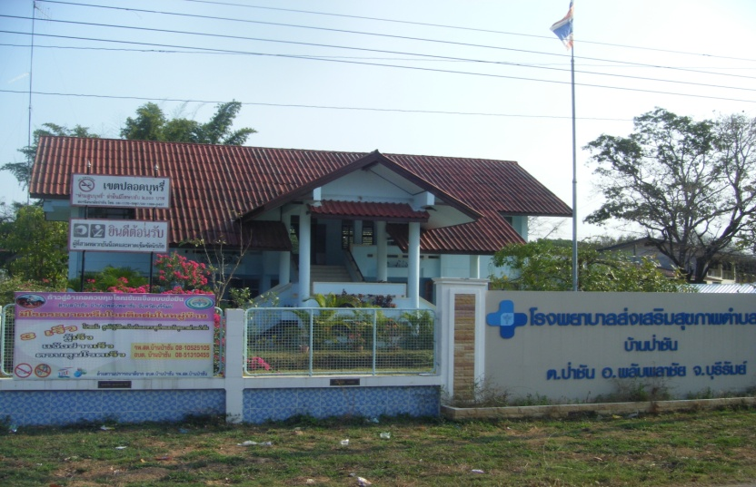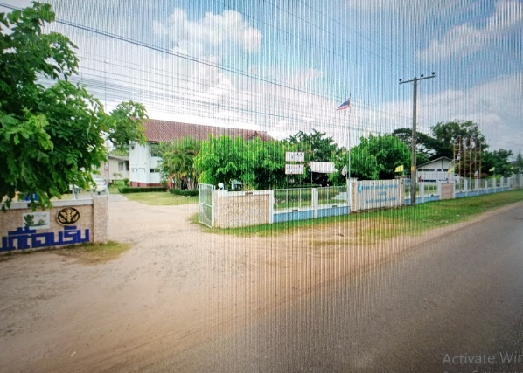
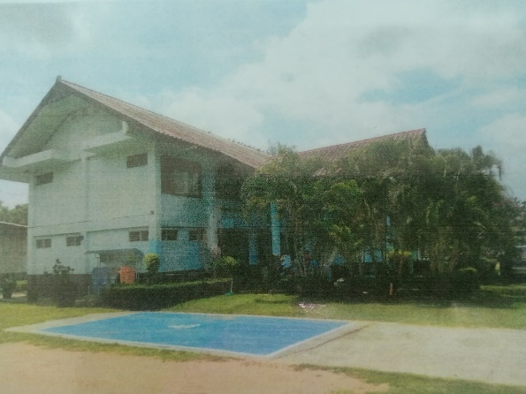

ภาพที่ 1 แสดงการปรับปรุงโรงพยาบาลส่งเสริมสุขภาพตำบลบ้านป่าชัน

ที่ตั้ง
โรงพยาบาลส่งเสริมสุขภาพตำบลบ้านป่าชัน ตั้งอยู่ ณ หมู่ที่ 3 บ้านป่าชัน ตำบลป่าชัน อำเภอพลับพลาชัย จังหวัดบุรีรัมย์ อยู่ทางทิศตะวันออก ของตัวอำเภอพลับพลาชัย โดยมีระยะห่าง ดังนี้
- ระยะทางห่างจากศาลากลางจังหวัดบุรีรัมย์ 52 กิโลเมตร
- ระยะทางห่างจากที่ว่าการอำเภอพลับพลาชัย 12 กิโลเมตร
- ระยะทางห่างจากสำนักงานสาธารณสุขอำเภอพลับพลาชัย 13 กิโลเมตร

อาณาเขตติดต่อ
ทิศเหนือ จด ตำบลโคกขมิ้น อำเภอพลับพลาชัย ตำบลสูงเนิน อำเภอกระสังจังหวัดบุรีรัมย์
ทิศใต้ จด ตำบลไพศาล อำเภอประโคนชัย จังหวัดบุรีรัมย์
ทิศตะวันออก จด ตำบลทุ่งมน อำเภอปราสาท จังหวัดสุรินทร์
ทิศตะวันตก จด ตำบลสะเดา ตำบลจันดุม อำเภอพลับพลาชัย จังหวัดบุรีรัมย์

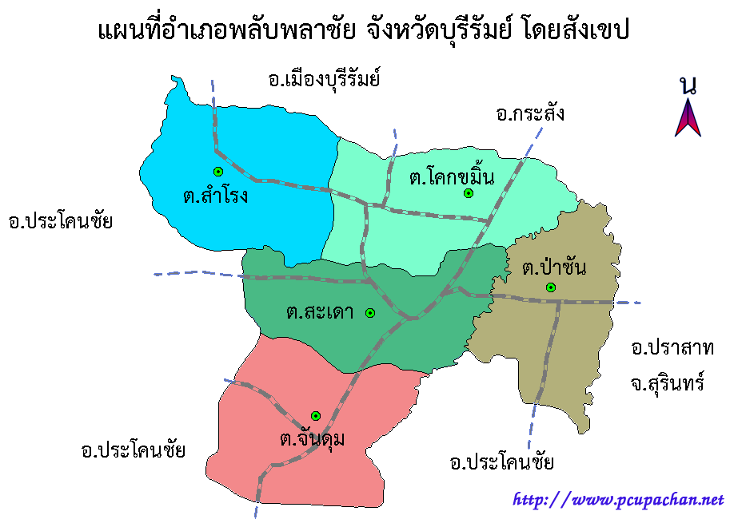

ภาพที่ 2 แผนที่อำเภอพลับพลาชัย

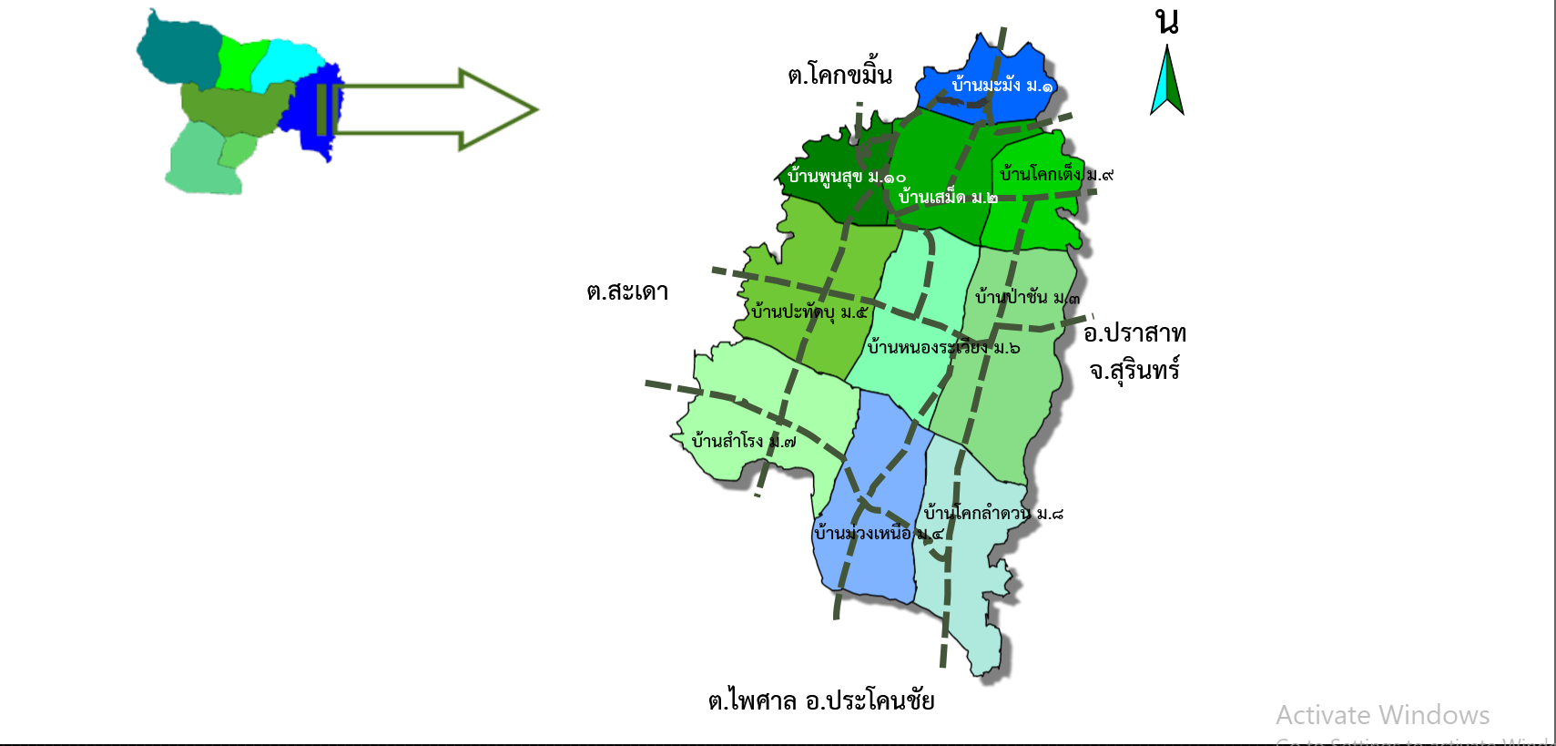

ภาพที่ 3 แผนที่ตำบลป่าชัน

ม.3

การปกครองและประชากร
ประชากรในเขตรับผิดชอบตามทะเบียนราษฎร์ทั้งหมด 6,688 คน ชาย 3,368 คน หญิง 3,321 คน
ประชากรอยู่จริงจากการสำรวจทั้งหมด 3,699 คน ชาย 1,827 คน หญิง 1,872 คน
ตารางที่ 1 ประชากรจำแนกตาม เพศ รายหมู่บ้านรับผิดชอบของโรงพยาบาลส่งเสริมสุขภาพตำบลบ้านป่าชัน อำเภอพลับพลาชัย จังหวัดบุรีรัมย์
หมู่ที่ | บ้าน | หลังคาเรือน | ประชากรที่อาศัยอยู่จริง |  |  | ประชากรตามทะเบียนราษฎร์
หมู่ที่ | บ้าน | หลังคาเรือน | ชาย | หญิง | รวม | ชาย | หญิง | รวม
1 | มะมัง | 146 | 190 | 186 | 376 | 268 | 267 | 535
2 | เสม็ด | 213 | 224 | 216 | 440 | 448 | 461 | 909
3 | ป่าชัน | 256 | 297 | 321 | 609 | 526 | 571 | 1,097
4 | ม่วงเหนือ | 288 | 280 | 301 | 581 | 570 | 610 | 1,180
5 | ปะทัดบุ | 137 | 165 | 173 | 338 | 312 | 284 | 596
6 | หนองระเวียง | 199 | 232 | 235 | 467 | 402 | 347 | 749
7 | สำโรง | 75 | 108 | 108 | 216 | 171 | 153 | 324
8 | โคกลำดวน | 123 | 122 | 125 | 247 | 226 | 194 | 420
9 | โคกเต็ง | 120 | 143 | 139 | 282 | 222 | 213 | 435
10 | พูนสุข | 109 | 94 | 97 | 191 | 222 | 221 | 443
รวม |  | 1,666 | 1,827 | 1,872 | 3,699 | 3,367 | 3,321 | 6,688

ที่มา: จากโปรแกรมระบบฐานข้อมูล Hosxp_pcu โรงพยาบาลส่งเสริมสุขภาพตำบลบ้านป่าชัน
จากตารางที่ 1 พบว่าหมู่บ้านที่มีประชากรมากที่สุดในเขตความรับผิดชอบของโรงพยาบาลส่งเสริมสุขภาพตำบลบ้านป่าชัน คือบ้านม่วงเหนือ หมู่ที่ 4 รองลงมา คือบ้านป่าชัน หมู่ที่ 3
ตารางที่ 2 แสดงจำนวนประชากรตามกลุ่มอายุ(อยู่จริง)

กลุ่มอายุ  (ปี) | เพศชาย |  | เพศหญิง |  | ทั้งหมด
กลุ่มอายุ  (ปี) | คน | ร้อยละ | คน | ร้อยละ | คน | ร้อยละ
0-04 | 154 | 4.16 | 136 | 3.68 | 290 | 7.84
05-09 | 190 | 5.14 | 168 | 4.54 | 358 | 9.68
10-14 | 221 | 5.97 | 213 | 5.76 | 434 | 11.73
15-19 | 206 | 5.57 | 189 | 5.11 | 395 | 10.68
20-24 | 99 | 2.68 | 109 | 2.95 | 208 | 5.62
25-29 | 62 | 1.68 | 74 | 2.00 | 136 | 3.68
30-34 | 72 | 1.95 | 92 | 2.49 | 164 | 4.43
35-39 | 83 | 2.24 | 76 | 2.05 | 159 | 4.30
40-44 | 92 | 2.49 | 103 | 2.78 | 195 | 5.27
45-49 | 107 | 2.89 | 118 | 3.19 | 225 | 6.08
50-54 | 134 | 3.62 | 130 | 3.51 | 264 | 7.14
55-59 | 96 | 2.60 | 115 | 3.11 | 211 | 5.70
60-64 | 104 | 2.81 | 114 | 3.08 | 218 | 5.89
65-69 | 78 | 2.11 | 83 | 2.24 | 161 | 4.35
70-74 | 57 | 1.54 | 64 | 1.73 | 121 | 3.27
75-79 | 35 | 0.95 | 43 | 1.16 | 78 | 2.11
80-84 | 22 | 0.59 | 20 | 0.54 | 42 | 1.14
85 ปีขึ้นไป | 15 | 0.41 | 25 | 0.68 | 40 | 1.08
รวม | 1,827 | 49.39 | 1,872 | 50.61 | 3,699 | 100.00

ตารางที่ 2 แสดงจำนวนประชากรตามกลุ่มอายุ
ที่มา:ข้อมูลจาก HosXp_pcu โรงพยาบาลส่งเสริมสุขภาพตำบลบ้านป่าชัน
จากตารางที่ 2 พบว่ามีประชากรตามกลุ่มอายุที่อาศัยอยู่จริง 10-14 ปี มากที่สุดรองลงมาคือ กลุ่มอายุ15-19 ปี

แผนภูมิที่ 1 แสดงปิรามิดประชากรตามที่อาศัยอยู่จริงตำบลป่าชัน
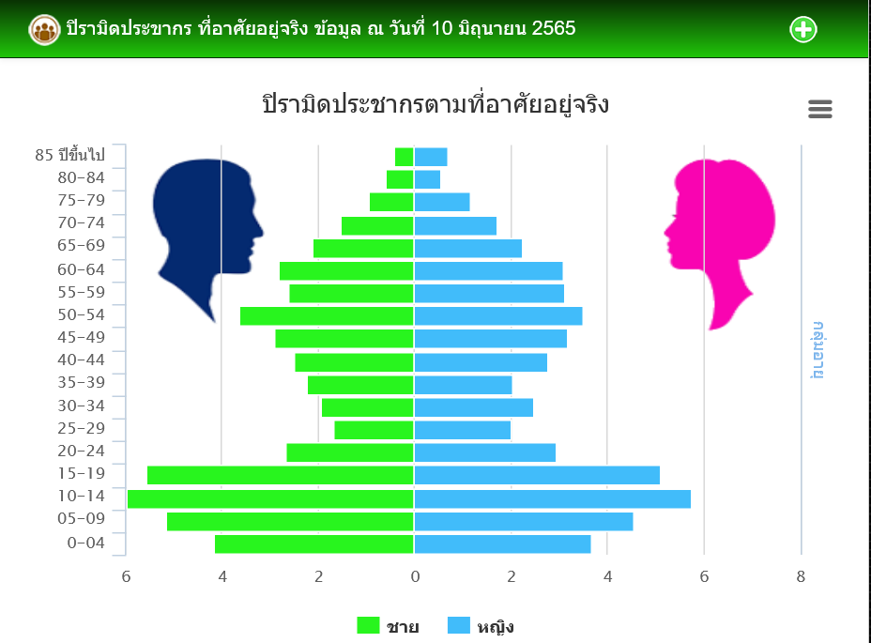
ตารางที่ 3 แสดงจำนวนประชากรตามกลุ่มอายุ(ตามทะเบียนราษฎร์)
กลุ่มอายุ  (ปี) | เพศชาย |  | เพศหญิง |  | ทั้งหมด
กลุ่มอายุ  (ปี) | คน | ร้อยละ | คน | ร้อยละ | คน | ร้อยละ
0-04 | 165 | 2.47 | 137 | 2.05 | 302 | 4.52
05-09 | 197 | 2.95 | 184 | 2.75 | 381 | 5.70
10-14 | 248 | 3.71 | 233 | 3.48 | 481 | 7.19
15-19 | 266 | 3.98 | 241 | 3.60 | 507 | 7.58
20-24 | 281 | 4.20 | 261 | 3.90 | 542 | 8.10
25-29 | 273 | 4.08 | 262 | 3.92 | 535 | 8.00
30-34 | 267 | 3.99 | 265 | 3.96 | 532 | 7.95
35-39 | 267 | 3.99 | 261 | 3.90 | 528 | 7.89
40-44 | 290 | 4.34 | 285 | 4.26 | 575 | 8.60
45-49 | 297 | 4.44 | 288 | 4.31 | 585 | 8.75
50-54 | 266 | 3.98 | 245 | 3.66 | 511 | 7.64
55-59 | 157 | 2.35 | 167 | 2.50 | 324 | 4.84
60-64 | 144 | 2.15 | 165 | 2.47 | 309 | 4.62
65-69 | 100 | 1.50 | 107 | 1.60 | 207 | 3.10
70-74 | 72 | 1.08 | 84 | 1.26 | 156 | 2.33
75-79 | 42 | 0.63 | 53 | 0.79 | 95 | 1.42
80-84 | 30 | 0.45 | 31 | 0.46 | 61 | 0.91
85 ปีขึ้นไป | 22 | 0.33 | 35 | 0.52 | 57 | 0.85
รวม | 3,384 | 50.60 | 3,304 | 49.40 | 6,688 | 100.00
ตารางที่ 3 แสดงจำนวนประชากรตามกลุ่มอายุ
ที่มา:ข้อมูลจาก HosXp_pcu โรงพยาบาลส่งเสริมสุขภาพตำบลบ้านป่าชัน
จากตารางที่ 2 พบว่ามีประชากรตามกลุ่มอายุที่อาศัยตามทะเบียนราษฎร์ 45-49 ปี มากที่สุดรองลงมาคือ กลุ่มอายุ 40-44 ปี
- ความหนาแน่นของประชากรตำบลบ้านป่าชัน
ตารางที่ 4 แสดงความหนาแน่นของประชากรตำบลบ้านป่าชัน

ประเภท | พื้นที่ (ตร.กม.) | ประชากร | ความหนาแน่นประชากร / ตร.กม.
ตามทะเบียนราษฎร์ | 45.13 | 6,688 | 148.19
อยู่จริง | 45.13 | 3,699 | 81.96

แผนภูมิที่ 2 แสดงปิรามิดประชากรตามทะเบียนราษฎร์ตำบลป่าชัน
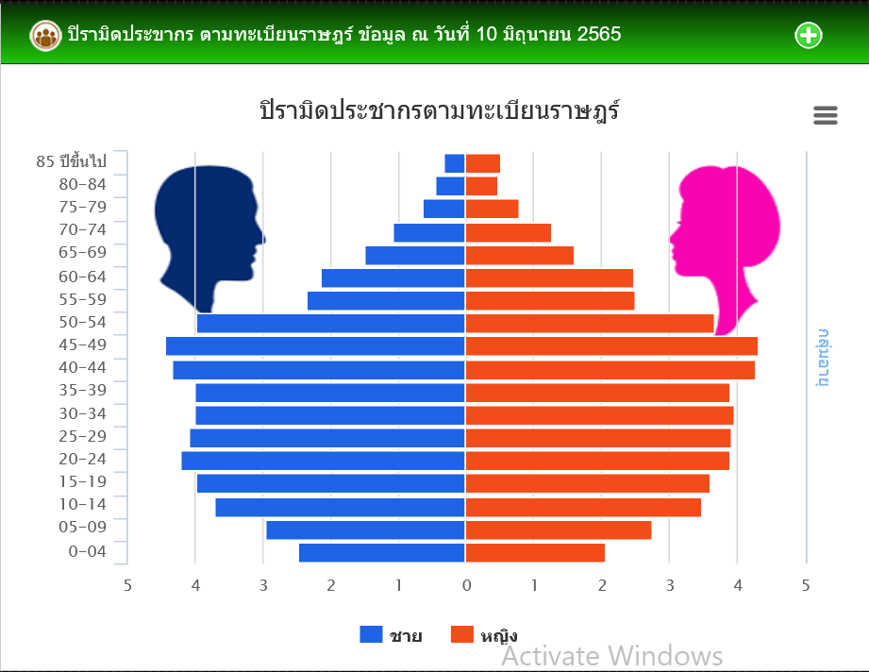

ลักษณะภูมิประเทศ

สภาพพื้นที่โดยทั่วไปเป็นที่ราบสูง ทางทิศตะวันตกลาดต่ำมาทางทิศตะวันออกฌฉียงเหนือ ทำให้พื้นที่ทางด้านทิศตะวันออกและทิศตะวันออกเฉียงเหนือเป็นที่ราบลุ่มเล็กน้อย มีพื้นที่ป่าไม้อุดมสมบูรณ์ ติดลำห้วย และมีลำชีไหลผ่าน 1 สาย แต่ในฤดูแล้งลำห้วยและลำชี้น้ำจะลดลงอย่างรวดเร็ว
ลักษณะสภาพทางภูมิอากาศ
เป็นแบบมรสุม แบ่งเป็น 3 ฤดู ฤดูฝนจะเริ่มมีฝนตกในราวเดือนพฤษภาคมและจะตกชุกในราวเดือนกรกฎาคม ฤดูหนาวจะเริ่มประมาณเดือนพฤศจิกายน หนาวจัดในช่วงเดือนมกราคม ฤดูร้อนจะเริ่มประมาณเอนมีนาคม และร้อนจัดในช่วงเดือนเมษายน
ด้านทรัพยากรธรรมชาติ
ทรัพยากรดิน ดินในตำบลป่าชัน มีลักษณะเป็นดินร่วนปนทราย การใช้ประโยชน์จากดินได้ไม่เต็มที่เพราะสภาพดินไม่ดีพอ ดินไม่เก็บกักน้ำ หรือไม่อุ้มน้ำ
ทรัพยากรน้ำ แหล่งน้ำที่สำคัญ ที่ประชาชนได้ใช้ประโยชน์ในการทำเกษตร อุปโภค และบริโภค คือ แหล่งน้ำตามธรรมชาติ ได้แก่ลำห้วยและลำชี ทุ่งตะแบง แต่ในฤดูแล้งน้ำไม่เพียงพอต่อความจำเป็นของประชาชน จึงควรเร่งพัฒนาแหล่งน้ำและลำห้วยต่างๆ เพื่อที่จะกักน้ำไว้ใช้ได้ตลอดทั้งปี และให้เพียงพอในฤดูแล้ง
ทรัพยากรป่าไม้ สภาพพื้นที่ป่าของตำบลป่าชันนั้น ส่วนใหญ่จะเป็นป่าเบญจพรรณ ปัจจุบันได้มีการบุกรุกทำลายป่า ในเขตที่สาธารณะประโยชน์ ทางองค์การบริหารส่วนตำบลป่าชันได้มีมาตรการในการปราบปรามและป้องกันการบุกรุกทำลายป่า การลักลอบตัดไม้ทำลายป่า
สภาพทางด้านเศรษฐกิจ
ประชากรส่วนใหญ่ประกอบอาชีพทางเกษตรกรรม ทำนาเป็นอาชีพหลัก ได้ผลผลิตเฉลี่ยประมาณ 400 กิโลกรัมต่อไร่ รายได้เฉลี่ยครอบครัวละ 20,000บาทต่อปี รองลงมาได้แก่การรับจ้าง การค้าขาย และมีการปลูกหม่อน เลี้ยงไหม ทอผ้า เป็นอาชีพเสริม
สภาพสังคมการคมนาคมขนส่งและสาธารณูปโภค
การคมนาคมขนส่ง
เส้นทางการคมนาคมติดต่อระหว่างหมู่บ้านในเขตรับผิดชอบ สภาพถนนผ่านหมู่บ้านและถนนเชื่อมระหว่างหมู่บ้านส่วนใหญ่เป็นถนนลาดยาง ถนนภายในหมู่บ้านเป็นถนนคอนกรีตเสริมเหล็ก สามารถสัญจรไปมาได้สะดวกตลอดปีไม่มีรถโดยสารประจำทาง ประชาชนจากทุกหมู่บ้านในพื้นที่รับผิดชอบสามารถเข้ามารับบริการ ได้ภายใน 5 – 20 นาที โดยรถยนต์ รถจักรยานยนต์ รถจักรยาน การคมนาคมค่อนข้างสะดวก ติดต่อตำบลใกล้เคียงของอำเภอพลับพลาชัยและตำบลอื่นของอำเภอประโคนชัย จังหวัดบุรีรัมย์ ค่อนข้างสะดวก เพราะมีถนนลาดยางสายสำคัญ ดังนี้
1.ถนนลาดยาง เส้นทางอำเภอพลับพลาชัย – ตำบลไพศาล อำเภอประโคนชัย
2.ถนนลาดยาง เส้นทางอำเภอพลับพลาชัย – ตำบลทุ่งมน อำเภอปราสาท จังหวัดสุรินทร์
โรงพยาบาลส่งเสริมสุขภาพตำบลบ้านป่าชันอยู่ห่างจาก
- องค์การบริหารส่วนตำบลป่าชัน 1.5 กิโลเมตร
- โรงพยาบาลพลับพลาชัย 13 กิโลเมตร
- สาธารณสุขอำเภอพลับพลาชัย 13 กิโลเมตร
- ที่ว่าการอำเภอพลับพลาชัย 12 กิโลเมตร
- โรงพยาบาลบุรีรัมย์ 54 กิโลเมตร
ระบบการส่งตัวโรงพยาบาลพลับพลาชัย คือ 1669 หรือ FR ตำบลป่าชัน
การสาธารณูปโภค
มีระบบน้ำประปาประจำหมู่บ้าน ใช้ในการอุปโภค น้ำในลำห้วยธรรมชาติ ส่วนน้ำที่ใช้ในการบริโภคเป็นแหล่งน้ำฝนและน้ำบรรจุจำหน่าย
การศาสนา
ประชากรส่วนใหญ่นับถือศาสนาพุทธ ร้อยละ 99.5
ประชากรนับถือศาสนาคริสต์ ร้อยละ 0.5
จำนวนวัดและสำนักสงฆ์ในเขตรับผิดชอบทั้งสิ้น 8 แห่ง
ภาษา
ภาษาเขมร ร้อยละ 85
ภาษาอิสาน ร้อยละ 10
ภาษาไทย ร้อยละ 5
ด้านการปกครอง
สังกัดองค์กรปกครองส่วนท้องถิ่นคือ องค์การบริหารส่วนตำบลป่าชัน อำเภอพลับพลาชัย จังหวัดบุรีรัมย์ ตำบลป่าชันมีทั้งหมด 10 หมู่บ้าน 1,666 หลังคาเรือน มีสถานบริการสาธารณสุข (รพ.สต.) รับผิดชอบ จำนวน 1 แห่ง คือ โรงพยาบาลส่งเสริมสุขภาพตำบลบ้านป่าชัน มีพื้นที่รับผิดชอบ ดังนี้
หมู่ที่ 1 บ้านมะมัง
หมู่ที่ 2 บ้านเสม็ด
หมู่ที่ 3 บ้านป่าชัน
หมู่ที่ 4 บ้านม่วงเหนือ
หมู่ที่ 5 บ้านปะทัดบุ
หมู่ที่ 6 บ้านหนองระเวียง
หมู่ที่ 7 บ้านสำโรง
หมู่ที่ 8 บ้านโคกลำดวน
หมู่ที่ 9 บ้านโคกเต็ง
หมู่ที่ 10 บ้านพูนสุข
ส่วนราชการ
องค์การบริหารส่วนตำบลป่าชัน 1 แห่ง
โรงพยาบาลส่งเสริมสุขภาพตำบลบ้านป่าชัน 1 แห่ง
โรงเรียนประถมศึกษาขยายโอกาส 2 แห่ง
โรงเรียนประถมศึกษา 1 แห่ง
ศูนย์การศึกษานอกโรงเรียน 1 แห่ง
จำนวนอาสาสมัครสาธารณสุขประจำหมู่ จำนวน 117 คน เฉลี่ย 1 : 14 หลังคาเรือน
ด้านการศึกษา

โรงเรียนขยายโอกาส จำนวน 2 แห่ง
- โรงเรียนบ้านป่าชัน
- โรงเรียนบ้านมะมัง
โรงเรียนประถมศึกษา จำนวน 1 แห่ง
- โรงเรียนบ้านปะทัดบุวิทยา
ศูนย์พัฒนาเด็กเล็ก จำนวน 3 แห่ง
- ศูนย์พัฒนาเด็กเล็กบ้านมะมัง ตั้งที่หมู่ที่ 2
- ศูนย์พัฒนาเด็กเล็กบ้านป่าชัน ตั้งที่หมู่ที่ 3
- ศูนย์พัฒนาเด็กเล็กบ้านม่วงเหนือ ตั้งที่หมู่ที่ 4
ตารางที่ 5 จำนวนนักเรียนในพื้นที่รับผิดชอบปีการศึกษา2565

ชั้นปี | ชาย |  | หญิง |  | รวม
ชั้นปี | จำนวน(คน) | ร้อยละ | จำนวน(คน) | ร้อยละ | จำนวน(คน) | ร้อยละ
เด็กวัยก่อนเรียน | 67 | 5.98 | 64 | 5.71 | 131 | 11.70
นักเรียนชั้นอนุบาล | 130 | 6.79 | 84 | 7.23 | 214 | 14.02
นักเรียนชั้น ป. 1 | 49 | 4.38 | 32 | 2.86 | 81 | 7.23
นักเรียนชั้น ป. 2 | 43 | 3.84 | 41 | 3.66 | 84 | 7.50
นักเรียนชั้น ป. 3 | 26 | 2.32 | 55 | 4.91 | 81 | 7.23
นักเรียนชั้น ป. 4 | 37 | 3.30 | 42 | 3.75 | 79 | 7.05
นักเรียนชั้น ป. 5 | 45 | 4.02 | 33 | 2.95 | 78 | 6.96
นักเรียนชั้น ป. 6 | 39 | 3.48 | 28 | 2.50 | 67 | 5.98
นักเรียนชั้น ม. 1 | 132 | 11.79 | 118 | 10.54 | 250 | 22.32
นักเรียนชั้น ม. 2 | 29 | 2.59 | 25 | 2.23 | 54 | 4.82
นักเรียนชั้น ม. 3 | 31 | 2.77 | 27 | 2.41 | 58 | 5.18
รวม | 574 | 51.25 | 546 | 48.75 | 1,120 | 100

จากตารางที่ 4 พบว่า นักเรียนชายจำนวนมากกว่านักเรียนหญิง จำนวนเด็กมัธยมมากที่สุด รองลงมาคือ เด็กอนุบาล
เด็กวัยเรียน อายุ 6- 14 ปี ในพื้นที่ตำบลบ้านป่าชันส่วนหนึ่ง ไปศึกษานอกพื้นที่ตามลำดับ ดังนี้
- โรงเรียนอนุบาลกัลยาประสิทธิ์ อำเภอประโคนชัย จังหวัดบุรีรัมย์
- โรงเรียนอนุบาลประโคนชัย (อำนวยกิจ) อำเภอประโคนชัย จังหวัดบุรีรัมย์
- โรงเรียนประโคนชัยวิทยา อำเภออำเภอประโคนชัย จังหวัดบุรีรัมย์

ด้านสังคม

ชุมชนอบอุ่น มีความเอื้ออาทรต่อกัน มีความเป็นอยู่อย่างเรียบง่าย มีการพึ่งพาอาศัยกัน ในแต่ละรอบปี ชาวบ้านมีการทำบุญ ตามเทศกาลต่างๆ ตามวันสำคัญทางศาสนาเป็นประจำ ซึ่งส่วนใหญ่การทำบุญ จะไปทำบุญที่วัดในเขตหมู่บ้าน เขตตำบลที่อาศัยอยู่หรือวัดใกล้เคียงหมู่บ้านนั้นๆในบางครั้งที่เป็นกิจกรรมในวันสำคัญต่างๆ ของหมู่บ้าน จะนิมนต์พระสงฆ์มาทำพิธีทางศาสนา ที่ศาลาประชาคมของหมู่บ้าน

ตารางที่ 6 แสดงปฏิทินชุมชนในเขตตำบลบ้านป่าชัน

เดือน | วันสำคัญ / กิจกรรมชุมชน
มกราคม | วันขึ้นปีใหม่ / ทำบุญวันขึ้นปีใหม่ / วันเด็ก / ทำบุญขวัญข้าว
กุมภาพันธ์ | วันมาฆบูชา / บุญข้าวจี่
มีนาคม | ทำบุญประเพณีเทศน์มหาชาติ
เมษายน | วันสงกรานต์ / รำตรุษ / สรงน้ำพระ / ก่อเจดีย์ทราย / วันผู้สูงอายุ
พฤษภาคม | วันพืชมงคล /วันวิสาขบูชา /วันแรกนาขวัญ / วันไหว้ครู
มิถุนายน | จัดวันต่อต้านยาเสพติดโลก
กรกฎาคม | วันอาสาฬหบูชา / วันเข้าพรรษา / แห่เทียนเข้าพรรษา
สิงหาคม | วันแม่แห่งชาติ / พัฒนา / จัดกิจกรรมพลับพลาชัย / ทำบุญเลี้ยงพระ
กันยายน | วันสารทใหญ่ / แซนโดนตา / ทำบุญเลี้ยงพระ
ตุลาคม | วันออกพรรษา / ทำบุญวันออกพรรษา / ตักบาตรเทโว / ทอดกฐิน
พฤศจิกายน | วันลอยกระทง / ทำบุญวันลอยกระทง
ธันวาคม | วันพ่อแห่งชาติ / พัฒนา / จัดกิจกรรมอำเภอพลับพลาชัย

ด้านเศรษฐกิจ
ประชากรส่วนใหญ่ประกอบอาชีพทางเกษตรกรรม ทำนาเป็นอาชีพหลัก ได้ผลผลิตเฉลี่ยประมาณ 400 กิโลกรัมต่อไร่ รายได้เฉลี่ยครอบครัวละ 20,000 บาทต่อปี รองลงมาได้แก่การทำไร่อ้อย รับจ้าง การค้าขาย และการเลี้ยงโค กระบือ
ด้านสาธารณสุข
ตำบลป่าชัน มีโรงพยาบาลส่งเสริมสุขภาพตำบล 1 แห่ง คือ โรงพยาบาลส่งเสริมสุขภาพตำบลบ้านป่าชัน มีบุคลากรประจำโรงพยาบาลส่งเสริมสุขภาพตำบลดังนี้
1.นางรัตนา โกรดประโคน ตำแหน่ง ผอ.รพ.สต.บ้านป่าชัน(พยาบาลวิชาชีพชำนาญการ )
2.นายจำนงค์ สมเย็น ตำแหน่ง เจ้าพนักงานสาธารณสุขชำนาญงาน
3.นางสาวสุดารัตน์ ใจจริงดี ตำแหน่ง เจ้าพนักงานสาธารณสุขชำนาญงาน
4.นางสาวเตือนใจ พิมพ์เชื้อ ตำแหน่งนักวิชาการสธารณสุขปฏิบัติการ
5. นางสาวผกามาศ เงินเก่า ตำแหน่ง จพ.สาธารณสุขปฏิบัติงาน(มีคำสังให้ปฏิบัติราชการในตำแหน่งพยาบาลวิชาชีพ)
6. นายธนาเทพ จันทร์ครบ ตำแหน่ง พยาบาลวิชาชีพ
7. นายสิทธิชัย ได้ทุกทาง ตำแหน่ง พนักงานพิมพ์
8. นางเสือด รัมย์ประโคน ตำแหน่งพนักงานทำความสะอาด

ตารางที่ 7 ตารางกลุ่มงาน/งานในความรับผิดชอบของเจ้าหน้าที่สาธารณสุข
โรงพยาบาลส่งเสริมสุขภาพตำบลบ้านป่าชัน อำเภอพลับพลาชัยจังหวัดบุรีรัมย์

ลำดับที่ | กลุ่มงาน/งาน | ผู้รับผิดชอบงาน
1 | กลุ่มงานบริหารทั่วไป | นางรัตนา โกรดประโคน
2 | กลุ่มงานพัฒนายุทธศาสตร์ | นางรัตนา โกรดประโคน
3 | กลุ่มงานทรัพยากรบุคคล | นางรัตนา โกรดประโคน
4 | กลุ่มงานควบคุมโรค | นายจำนงค์ สมเย็น/นางสาวเตือนใจ พิมพ์เชื้อ
5 | กลุ่มงานทันตะสาธารณและสื่อสารฯ | นางสาวสุดารัตน์ ใจจริงดี/  นางสาวผากามาศ เงินเก่า
6 | กลุ่มงานพัฒนาคุณภาพและรูปแบบบริการ | นางรัตนา โกรดประโคน/  นางสาวสุดารัตน์ ใจจริงดี
7 | กลุ่มงานส่งเสริมสุขภาพ | นางสาวสุดารัตน์ ใจจริงดี/  นางสาวผากามาศ เงินเก่า/  นายธนาเทพ จันทร์ครบ
8 | กลุ่มงานอนามัยสิ่งแวดล้อมและอาชีวอนามัย | นายจำนงค์ สมเย็น
9 | กลุ่มงานคุ้มครองผู้บริโภค | นายจำนงค์ สมเย็น
10 | กลุ่มงานประกัน | นางสาวเตือนใจ พิมพ์เชื้อ
11 | กลุ่มงานนิติการ | นางรัตนา โกรดประโคน

แผนภูมิที่ 3 แสดงแผนผังโครงสร้างของโรงพยาบาลส่งเสริมสุขภาพตำบลบ้านป่าชัน
นายแพทย์ พิเชษฐ พืดขุนทด
นายแพทย์สาธารณสุข
จังหวัดบุรีรัมย์

นายแพทย์สมพงษ์ เชิดชูพงศ์ล้ำ
ผู้อำนวยการ รพ.พลับพลาชัย
นายอุดม สุดมา
นายก อบต.ป่าชัน
นางกนกวรรณ วัชรจิระโรจน์
สาธารณสุขอำเภอพลับพลาชัย
นางรัตนา โกรดประโคน
ผอ.รพ.สต.บ้านป่าชัน
นางสาวเตือนใจ พิมพ์เชื้อ
นักวิชาการสาธารณสุขปฏิบัติการ
นางสาวผกามาศ เงินเก่า
จพ.สาธารณสุขปฏิบัติงาน(มีคำสั่งให้ปฏิบัติราชการในตำแหน่งพยาบาลวิชาชีพ)
นายสิทธิชัย ได้ทุกทาง
พนักงานพิมพ์

นายธนาเทพ จันทร์ครบ
พยาบาลวิชาชีพ

นายจำนงค์ สมเย็น
จพ.สาธารณสุขชำนาญงาน
นางสาวสุดารัตน์ ใจจริงดี
จพ.สาธารณสุขชำนาญงาน

สายบังคับบัญชา
สายประสานงาน

นางเสือด รัมย์ประโคน
พนักงานทำความสะอาด

ตารางที่ 8 ข้อมูลอัตรากำลังบุคลากร

ลำดับ | ชื่อตำแหน่ง | จำนวน | อัตราเฉลี่ย : ประชากร
1 | พยาบาลวิชาชีพ/เวชปฏิบัติ | 3 | 1 : 2,299
2 | นักวิชาการสาธารณสุข/จพ.สาธารณสุข | 3 | 1 : 2,299
3 | พนักงานพิมพ์ | 1
4 | พนักงานทำความสะอาด | 1
รวม |  | 8

- ปัญหาทางด้านสุขภาพที่สำคัญของพื้นที่
  - สถิติชีพ
ตารางที่ 9 สถิติชีพ พ.ศ.2560-2564
สถิติชีพ | ปี  2560 | ปี  2561 | ปี  2562 | ปี  2563 | ปี  2564 | หมายเหตุ
อัตราเกิด | 19.34 | 11.19 | 15.61 | 12.02 | 13.86 | อัตรา:พันประชากร
อัตราตาย | 8.02 | 9.09 | 10.79 | 6.80 | 6.71 | อัตรา:พันประชากร
อัตราเพิ่ม | 1.13 | 0.21 | 0.48 | 0.52 | 0.72 | อัตรา:ร้อยละ
ที่มา : จากโปรแกรมระบบฐานข้อมูลโปรแกรม Hosxp_pcuปี 2560-2564
จากตาราง ที่ 9 พบว่าอัตราการเพิ่มของประชากรเพิ่มขึ้น
แผนภูมิที่ 4 แสดงสถิติชีพ พ.ศ.2560-2564

2.2 สาเหตุการตายที่สำคัญ
ตารางที่ 10 สาเหตุการตาย ปี 2564
ลำดับ | สาเหตุการตาย | จำนวน(ราย) | อัตราตายต่อประชากรแสนคน
1 | สาเหตุจากภายนอกอื่นๆ ที่ทำให้ป่วยหรือตาย | 14 | 373.63
2 | โรคเกี่ยวกับต่อมไร้ท่อ โภชนาการ และเมตะบอลิสัม | 10 | 266.88
3 | โรคระบบไหลเวียนเลือด | 5 | 133.44
4 | เนื้องอก (รวมมะเร็ง) | 3 | 80.06
5 | อุบัติเหตุจากการขนส่ง และผลที่ตามมา | 2 | 53.38
6 | โรคเลือดและอวัยวะสร้างเลือด | 2 | 53.38
รวม |  | 36 | 960.77
ที่มา : จากโปรแกรมระบบฐานข้อมูลโปรแกรม Hosxp_pcu/hdc
จากตารางที่ 10 พบว่าสาเหตุการตายสูงสุดคือสาเหตุจากภายนอกอื่นๆ ที่ทำให้ป่วยหรือตายรองลงมาคือ โรคเกี่ยวกับต่อมไร้ท่อ โภชนาการ และเมตะบอลิสัม และโรคระบบไหลเวียนเลือด
แผนภูมิที่ 5 แสดงสาเหตุการตาย ปี 2564

2.3 สาเหตุการป่วย

ตารางที่ 11 สาเหตุการป่วย 10 อันดับแรกของตำบลบ้านป่าชัน ปี 2564

อันดับ | สาเหตุการป่วยตามกลุ่มสาเหตุ | จำนวน  (ราย) | อัตราต่อประชากรแสนคน
1 | K00-K93 โรคระบบย่อยอาหารรวมโรคในช่องปาก | 1,198 | 11,558.12
2 | R00-R99 อาการ, อาการแสดงและสิ่งผิดปกติที่พบได้จากการตรวจทางคลินิก | 1,027 | 9,908.34
3 | I00-I99 โรคระบบไหลเวียนเลือด | 988 | 9,532.07
4 | J00-J99 โรคระบบหายใจ | 924 | 8,914.61
5 | M00-M99 โรคระบบกล้ามเนื้อ รวมโครงร่าง และเนื้อยึดเสริม | 598 | 5,769.41
6 | E00-E90 โรคเกี่ยวกับต่อมไร้ท่อ โภชนาการและเมตะบอลิสัม | 542 | 5,229.13
7 | L00-L99 โรคผิวหนังและเนื้อเยื้อใต้ผิวหนัง | 306 | 2,952.24
8 | W00-W99 สาเหตุจากภายนอกอื่น ๆที่ทำให้ป่วยหรือตาย | 264 | 2,547.03
9 | H00-H59 โรคตารวมส่วนประกอบของตา | 179 | 1,726.96
10 |  | 165 | 1,591.89
  A00-B99 โรคติดเชื้อและปรสิต
รวม |  | 6,191 | 59,729.80
จากตารางที่ 11 พบว่าสาเหตุการป่วยมากที่สุดคือ โรคระบบย่อยอาหารรวมโรคในช่องปากรองลงมาคือ อาการ, อาการแสดงและสิ่งผิดปกติที่พบได้จากการตรวจทางคลินิก
แผนภูมิที่ 6 แสดงอัตราป่วยตามกลุ่มอาการ 10 อันดับแรก ปี 2564

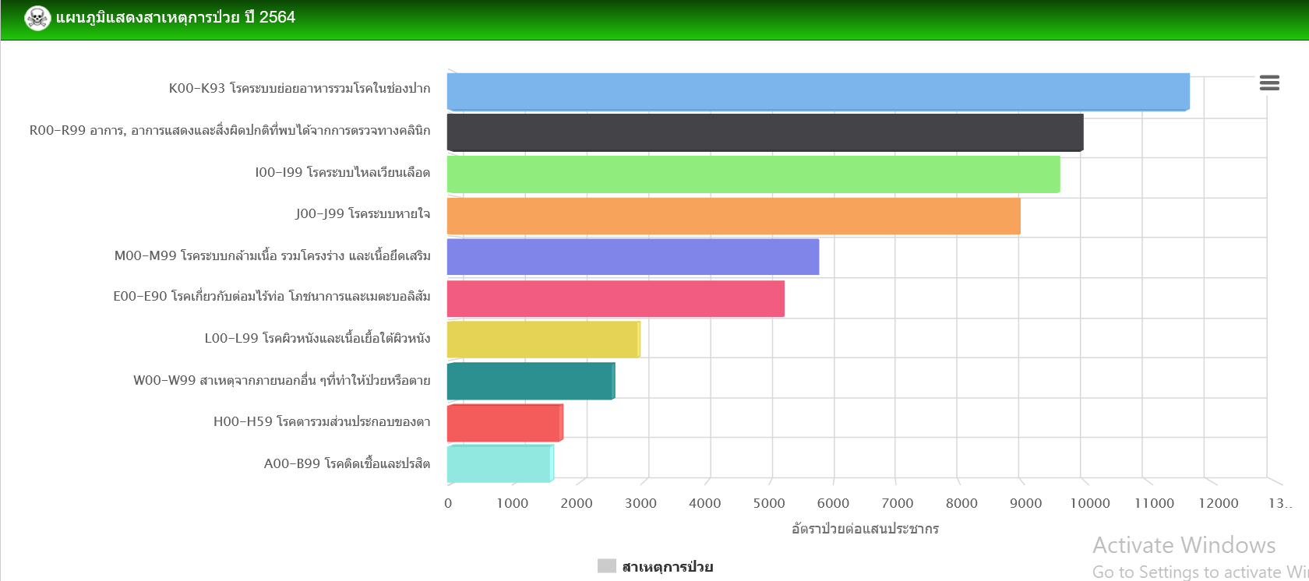

2.4 ข้อมูลผู้ป่วยโรคติดต่อ
ตารางที่ 12 โรคที่ต้องเฝ้าระวังทางระบาดวิทยา 5 อันดับ ย้อนหลัง 3 ปี ( รง.506 )
ลำดับ | โรค | ปี 2562 | ปี 2563 | ปี 2564
1 | อุจจาระร่วง | 116 | 111 | 114
2 | ไข้ไม่ทราบสาเหตุ | 79 | 98 | 57
3 | โรคติดเชื้อไวรัสโคโรนา 2019 | 0 | 0 | 95
4 | ตาแดง | 3 | 10 | 32
5 | อาหารเป็นพิษ | 3 | 1 | 3
ที่มา : จากโปรแกรมระบบฐานข้อมูลโปรแกรม Hosxp_pcuปี 2562-2564

จากตารางที่12 พบว่าโรคที่ต้องเฝ้าระวังทางระบาดวิทยามากที่สุดคือ โรคอุจจาระร่วง รองลงมาคือ ไข้ไม่ทราบสาเหตุ และโรคติดเชื้อไวรัสโคโรนา 2019 ซึ่งมีแนวโน้มเพิ่มขึ้นเริ่มตั้งแต่ปี 2564

แผนภูมิทึ่7 แสดงอัตราป่วยโรคติดต่อปี 2562 – 2564
ที่มา : จากโปรแกรมระบบฐานข้อมูลโปรแกรม Hosxp_pcuปี 2562 – 2564

2.5 ข้อมูลผู้ป่วยโรคไม่ติดต่อ
ตารางที่ 13 แสดงอัตราป่วยโรคไม่ติดต่อเรื้อรัง

ลำดับ | โรค | จำนวน(ราย) | อัตราต่อแสนประชากร
1 | โรคความดันโลหิตสูงอย่างเดียว | 199 | 2,975.03
2 | เป็นทั้งโรคเบาหวานและความดันฯ | 64 | 956.79
3 | โรคเบาหวานอย่างเดียว | 58 | 867.09
4 | หอบหืด(Asthma) รหัสJ45-J46 | 11 | 164.44
5 | โรคหัวใจขาดเลือด(IHD)รหัส I20-I25 | 9 | 134.54

จากตารางที่13 พบว่าอัตราป่วยโรคไม่ติดต่อเรื้อรังมากที่สุดคือความดันโลหิตสูง รองลงมาคือ เบาหวานและความดันโลหิตสูง

ส่วนที่ 2เกณฑ์คุณภาพโรงพยาบาลส่งเสริมสุขภาพตำบลติดดาว

หมวด 1 การนำองค์กรและการจัดการดี

มีการกำหนดทิศทาง แนวทางการกำกับดูแลตนเองที่ดี ถ่ายทอด สื่อสารทิศทางและแผนไปสู่การปฏิบัติทั่วทั้ง โรงพยาบาลส่งเสริมสุขภาพตำบลบ้านป่าชัน และกำหนดวิธีการ ทบทวนผลการดำเนินการของโรงพยาบาลส่งเสริมสุขภาพตำบลบ้านป่าชัน เพื่อให้บรรลุพันธกิจของโรงพยาบาลส่งเสริมสุขภาพตำบลบ้านป่าชัน อย่างต่อเนื่องและยั่งยืน ดำเนินการอย่างมีส่วนร่วมที่แสดงความรับผิดชอบ ต่อสังคมอย่างมีจริยธรรมและคำนึงถึงประโยชน์ส่วนรวม สอดคล้องกับความต้องการและความคาดหวังของสังคม วางแผนเชิงกลยุทธ์ โดยใช้ข้อมูลสถานการณ์โรงพยาบาลส่งเสริมสุขภาพตำบลบ้านป่าชัน ร่วมกับสภาพปัจจัยภายนอก ในการกำหนดยุทธศาสตร์ระยะสั้น ระยะยาว และกลยุทธ์การดำเนินงานให้เป็นไป ตามพันธกิจ และวิสัยทัศน์ของโรงพยาบาลส่งเสริมสุขภาพตำบลบ้านป่าชัน รวมทั้งการนำแผนไปสู่การปฏิบัติมีการวัดวิเคราะห์และการจัดการความรู้ ในด้านการวัดการเลือก รวบรวม วิเคราะห์และจัดการข้อมูลสารสนเทศ เพื่อผลักดันให้เกิดการประเมินผล ทบทวนผลการดำเนินงาน และนำมาใช้ในการวางแผน พัฒนาการจัดการและกระบวนการดำเนินงานของโรงพยาบาลส่งเสริมสุขภาพตำบลบ้านป่าชัน อย่างมีประสิทธิภาพดังนี้
  - ภาวะผู้นำการนำธรรมาภิบาล
    - ภาวะผู้นำของผู้บริหารองค์กร
- มีการทำงานร่วมกันของคณะกรรมการสุขภาพอำเภอ (DHS)/คณะกรรมการสุขภาพตำบล
- มีการกำหนดและถ่ายทอดทิศทาง
- มีการกำกับดูแล
- มีการจัดการข้อร้องเรียน
- มีการทบทวนผลการดำเนินการ
โรงพยาบาลส่งเสริมสุขภาพตำบลบ้านป่าชัน ในส่วนการทำงานร่วมกันของคณะกรรมการสุขภาพอำเภอพลับพลาชัย (DHS) ยังขาดความต่อเนื่องในการดำเนินงานมีการประชุมชี้แจงนโยบายกำหนดทิศทาง ติดตามการดำเนินงานร่วมกันในกระบวนการกำหนดทิศทางองค์กรนั้น โรงพยาบาลส่งเสริมสุขภาพตำบลบ้านป่าชัน ได้ประยุกต์ใช้หลักการบริหารและการมีส่วนร่วม เป็นหลักในการปฏิบัติงาน ประกอบด้วย
1.การวางแผนงานแบบมีส่วนร่วม (Planningand Participate)
2. การจัดหน่วยงาน (Organizing)
3. การจัดตัวบุคคล (Staffing)
4. การอำนวยการ (Directing)
5. การประสานงานและการระดมการมีส่วนร่วม (Co – coordinating)
6. การรายงาน (Reporting)
7. การงบประมาณ (Budgeting)
การใช้หลักการบริหารกิจการบ้านเมืองที่ดี (Good Government) การบริหารมุ่งเน้นผลสัมฤทธิ์ (RBM) การพัฒนาคุณภาพการบริการ (PCA) การวิเคราะห์องค์กรตามหลัก SWOT Analysis การทบทวนนโยบายระดับกระทรวง รวมถึงประเด็นปัญหาสุขภาพที่สำคัญ ๆ ในระดับพื้นที่ การพิจารณา และการพัฒนาระบบข้อมูลข่าวสารเพื่อกำหนดทิศทางขององค์กร การวิเคราะห์ผู้มีส่วนได้ส่วนเสีย (Stake Holder) ภาคี เครือข่ายด้านสุขภาพ
- ทีมนำสุขภาพโรงพยาบาลส่งเสริมสุขภาพตำบลบ้านป่าชัน ได้มีการกำหนดวิสัยทัศน์ของหน่วยงานจากภาคีเครือข่ายสุขภาพ ประกอบการพิจารณาและจากการรับฟังข้อเสนอแนะจากเจ้าหน้าที่ใน โรงพยาบาลส่งเสริมสุขภาพตำบลบ้านป่าชัน
- วิธีการถ่ายทอดนโยบายสู่เจ้าหน้าที่ระดับต่าง ๆ โดยวิธีการประชุมชี้แจง การทบทวนนโยบายในเวทีประชุมวิชาการประจำเดือน แจ้งเวียนหนังสือราชการ ป้ายประชาสัมพันธ์
- กำหนดให้มีบริการกำหนดช่องทางการรับเรื่องร้องเรียนที่ชัดเจนและง่ายในการรับเรื่อง เช่น ตู้รับข้อเสนอแนะ และประเมินความพึงพอใจของผู้รับบริการและนำมาปรับปรุงการปฏิบัติงาน
- กำหนดช่องทางการรับเรื่องร้องเรียนของผู้รับบริการและผู้มีส่วนได้เสียโดยเปิดตู้รับข้อเสนอแนะ
- นำระบบคุณธรรมและการวัดผลงานมาใช้ในการบริหารงานบุคคลและพิจารณาความดีความชอบ
- สื่อสารในเวทีประชุมประจำเดือนบูรณาการ รายงานสรุปผลงานรายไตรมาส ทีมนำสุขภาพ โรงพยาบาลส่งเสริมสุขภาพตำบลบ้านป่าชัน มีการสร้างบรรยากาศที่เอื้อต่อการทำงาน รวมถึงความคล่องตัว การเรียนรู้ การมีส่วนร่วม การเกิดการเรียนรู้ นวัตกรรม และความถูกต้องตามระเบียบ
- นโยบายการปรับปรุงภูมิทัศน์ สถานที่ทำงานน่าอยู่น่าทำงาน Healthy Work Place เพื่อส่งเสริมการทำงานอย่างมีความสุข มีประสิทธิภาพ
- การมอบหมายงานอย่างชัดเจน
- การนำรูปแบบการวิจัยที่เกิดจากงานประจำ(R2R) มาใช้ในสถานที่ทำงานเพื่อให้เกิดการเรียนรู้อย่างต่อเนื่อง เกิดนวัตกรรม
- การใช้กระบวนการ KM จากการดำเนินงานที่สามารถถ่ายทอดและสืบค้นได้ง่ายจากระบบ intranet KM เช่น งานสุขภาพจิต ผู้ป่วยเรื้อรัง เป็นต้น
- การตรวจสอบภายในการควบคุมภายใน
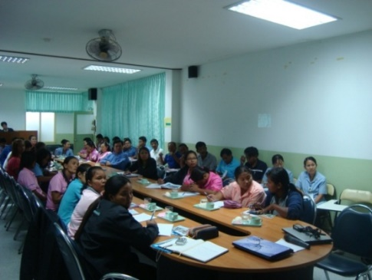
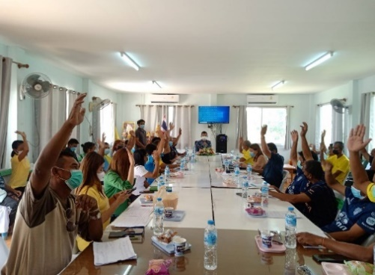
การกำกับดูแลตนเองที่ดี
โรงพยาบาลส่งเสริมสุขภาพตำบลบ้านป่าชันได้ดำเนินการ ดังนี้
- ความรับผิดชอบต่อการปฏิบัติงานของส่วนราชการ ความรับผิดชอบด้านการเงิน และการป้องกันและปราบปรามการทุจริต
- การปกป้องผลประโยชน์ของประเทศและผู้มีส่วนได้ส่วนเสีย ทีมนำสุขภาพ โรงพยาบาลส่งเสริมสุขภาพตำบลบ้านป่าชัน กำหนดการดังกล่าว ดังนี้
- ศึกษากฎระเบียบ
- วิเคราะห์ สังเคราะห์ด้านการเงินการคลัง การตรวจสอบภายใน การใช้ระบบควบคุมภายใน
- การแจ้งระเบียบที่เกี่ยวข้อง
- ตรวจสอบข้อผิดพลาดจากเกณฑ์มาตรฐาน ตั้งกรรมการตรวจสอบภายใน
- การทบทวนผลการดำเนินการของส่วนราชการ
    - ความรับผิดชอบต่อสังคม
- มีการดำเนินการอย่างมีจริยธรรม
- มีการให้การสนับสนุนต่อชุมชนที่สำคัญ
โรงพยาบาลส่งเสริมสุขภาพตำบลบ้านป่าชันมีการบริหารจัดการแบบมุ่งเน้นผลสัมฤทธิ์ด้านสุขภาพ ได้แก่
- ด้านการส่งเสริมสุขภาพ
- ด้านการป้องกันควบคุมโรค
- ด้านการรักษาพยาบาล
- ด้านการฟื้นฟูสภาพ
- ด้านการมีส่วนร่วม
- ด้านบริหารจัดการที่ดี
- ด้านการพัฒนาองค์ความรู้และเทคโนโลยี
มีการประเมินผลแผนงาน/โครงการที่มีผลกระทบต่อสุขภาวะของประชาชน โดยใช้ทรัพยากรทั้งคน งบประมาณ เครื่องมือ อย่างประหยัดและมีประสิทธิภาพสูงสุด มีการกำหนดตัวชี้วัดมาเป็นเครื่องมือในการประเมินผลอย่างชัดเจน
- ด้านองค์กรมีการวิเคราะห์องค์กร โดยใช้หลัก SWOT analysis
- มีการบริหารงานโดยยึดหลัก “ธรรมาภิบาล” ได้แก่
1) หลักนิติธรรม โรงพยาบาลคุณธรรม ปฏิบัติตามระเบียบราชการทั้งด้านการเงิน การคลัง การพัสดุ และระเบียบวินัยข้าราชการพลเรือนอย่างเคร่งครัด
2) หลักความโปร่งใส การดำเนินงานมีคณะกรรมการตรวจสอบเงินบำรุง

  - แผนกลยุทธ์ด้านสุขภาพ
    - การจัดทำยุทธศาสตร์และกลยุทธ์
โรงพยาบาลส่งเสริมสุขภาพตำบลบ้านป่าชันมีเป้าประสงค์เชิงยุทธศาสตร์และกลยุทธ์ชัดเจนและเป็นรูปธรรมทั้งเชิงปริมาณและคุณภาพ ซึ่งมีกระบวนการและขั้นตอนการกำหนดยุทธศาสตร์ด้านสุขภาพตำบล ดังนี้
- การกำหนดวิสัยทัศน์ขององค์กร (Vision)
- การระบุพันธกิจขององค์กร (Mission)
- กำหนดเป้าประสงค์ (Goal)
- การกำหนดประเด็นยุทธศาสตร์ขององค์กร (Strategic Issues)
- การกำหนดเป้าประสงค์ของกลยุทธ์
- การกำหนดกลยุทธ์ (Strategics)
- การกำหนดเป้าหมาย (Target)
    - การนำกลยุทธ์ไปปฏิบัติ
โรงพยาบาลส่งเสริมสุขภาพตำบลบ้านป่าชันได้จัดทำแผนปฏิบัติถ่ายทอดแผนไปสู่การปฏิบัติ และนำกลยุทธ์ไปปฏิบัติ โดยมีการกำหนดแผนปฏิบัติการในรูปแบบของการสร้างแผนปฏิบัติการ(Micro-SLM) แต่ละกิจกรรมจะดำเนินการ ตามกระบวนการแผนที่ทางเดินยุทธศาสตร์ (Strategic route map) โดยมีหลักการคือ พิจารณาแผนที่ยุทธศาสตร์ฉบับปฏิบัติการของชุมชน ท้องถิ่น หรือองค์กร ที่ได้สร้างขึ้นก่อนหน้านี้ และคัดลอกโดยคณะกรรมการ สร้างเป็นแผนที่ยุทธศาสตร์ปฏิบัติการฉบับของ โรงพยาบาลส่งเสริมสุขภาพตำบลบ้านป่าชัน ใน 3 ประเด็นปัญหา คือ
- ปัญหาผู้สูงอายุในภาวะพึ่งพิง
- ปัญหาโรคเรื้อรัง ภัยเงียบในชุมชน
- ปัญหาโรคติดต่อ โรคระบาดในชุมชน
และมีแผนที่ทางเดินยุทธศาสตร์ที่จะดำเนินการให้ถึงจุดหมายปลายทางในปี 2565-2567

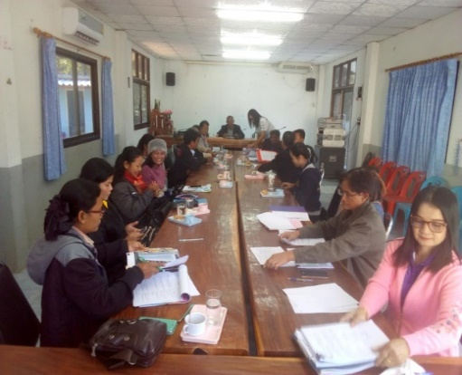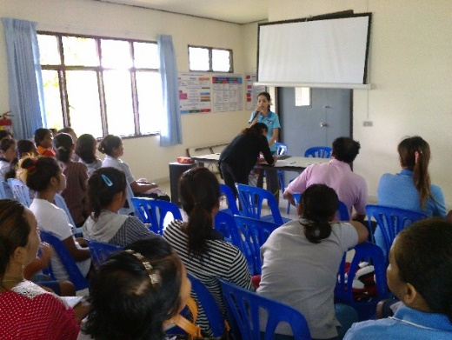

  - ระบบรายงาน/กระบวนการที่สำคัญ
    - การจัดการการเงินและบัญชี
โรงพยาบาลส่งเสริมสุขภาพตำบลบ้านป่าชันควบคุมดูแลการใช้จ่ายเงินแผ่นดินให้เป็นไปโดยถูกต้องมีวินัย คุ้มค่า โปร่งใส และสามารถตรวจสอบได้โดยคณะกรรมการเก็บรักษาเงินของ โรงพยาบาลส่งเสริมสุขภาพตำบลบ้านป่าชัน มีการจัดทำแผนการใช้จ่ายเงินงบประมาณประจำปี จัดทำทะเบียนควบคุมการรับ-จ่ายการเงินถูกต้องเป็นปัจจุบัน และได้รับการตรวจสอบการเงินจากคณะกรรมการตรวจสอบภายในปีละ 1 ครั้ง
การจัดการอาคารสถานที่ สภาพแวดล้อม
- สภาพแวดล้อมภายนอกอาคาร
ศูนย์สุขภาพชุมชนบ้านป่าชัน เริ่มก่อสร้างเมื่อ พ.ศ.2523 ตัวอาคารสำนักงานเป็นปูนทั้งหลัง ที่ดินก่อสร้างได้รับจากการมอบกรรมสิทธิ์ที่ดินจากคหบดีในหมู่บ้าน มีเนื้อที่ 2 ไร่ 1 งาน 78 ตารางวา ต่อมา ปี พ.ศ. 2540 ได้รับงบประมาณก่อสร้างสถานีอนามัยตำบลทดแทนแบบคอนกรีตใต้ถุนสูง ปัจจุบันมีบ้านพัก 3 หลัง และได้ยกฐานะเป็นโรงพยาบาลส่งเสริมสุขภาพตำบลเมื่อวันที่ 15 มีนาคม 2554 ตามนโยบายของรัฐบาล เพื่อให้บริการครอบคลุมแก่ประชาชนในพื้นที่มากยิ่งขึ้น ได้รับงบประมารจากสำนักงานหลักประกันสุขภาพแห่งชาติ จำนวน 1,804,000.00 บาท ก่อสร้างอาคารสถานีอนามัยทดแทน 1 หลัง แบบเลขที่ 8170/36 กองแบบแผน สำนักปลัดกระทรวงสาธารณสุข
- บริเวณทั่วไปสะอาดจัดเป็นสัดส่วนมีรั้วรอบขอบชิด เป็นรั้วลวดหนามและรั้วตาข่าย
- กำหนดจุดสำหรับจอดรถฉุกเฉินเพื่อรับส่งผู้ป่วยได้สะดวกและใกล้กับจุดที่กำหนดไว้สำหรับให้บริการผู้ป่วยวิกฤตฉุกเฉิน
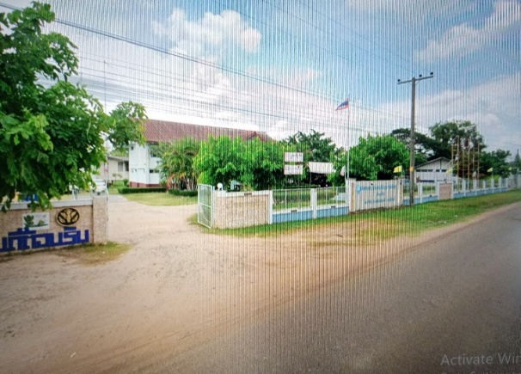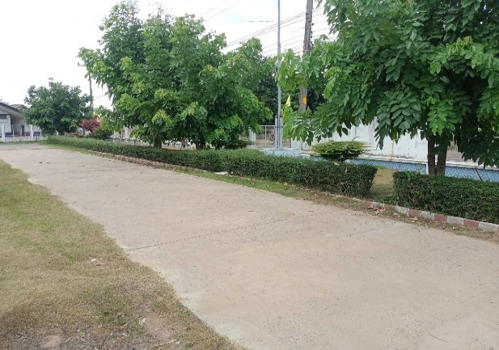

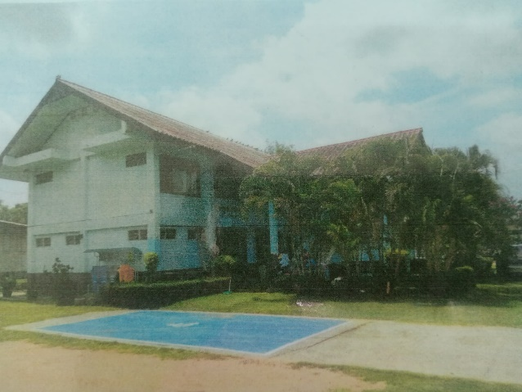

- สภาพแวดล้อมภายในอาคาร
โรงพยาบาลส่งเสริมสุขภาพตำบลบ้านป่าชันมีการจัดกิจกรรมมาตรฐาน 5 ส. และจัดสิ่งแวดล้อมให้เอื้อต่อการเข้ารับบริการ มีการแบ่งพื้นที่และกำหนดผู้รับผิดชอบครอบคลุมทุกพื้นที่
จัดโต๊ะทำงานสะอาดและปราศจากคราบสกปรกมีป้ายชื่อระบุชื่อ สกุล ตำแหน่ง ลักษณะเดียวกันและไม่มีสิ่งของซุกใต้โต๊ะทำงาน

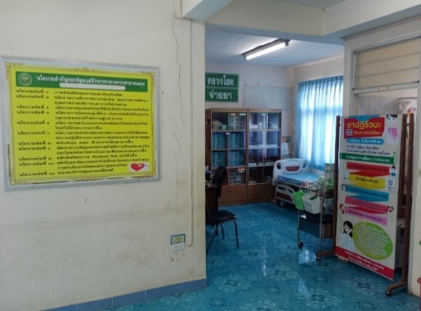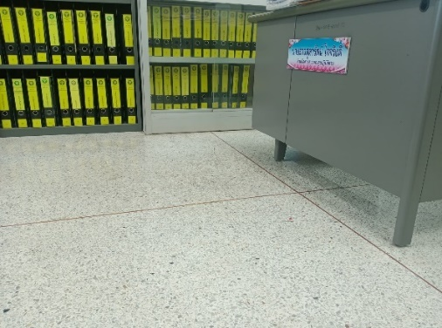
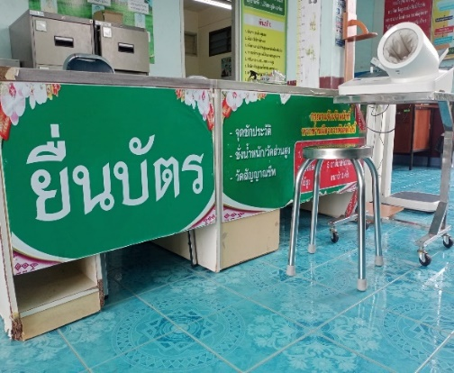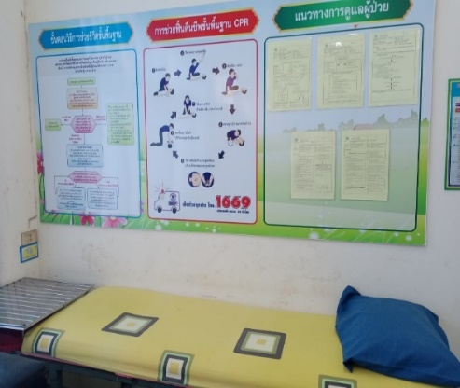

- ห้องส้วม
โรงพยาบาลส่งเสริมสุขภาพตำบลบ้านป่าชันห้องน้ำห้องส้วมแยกชัดเจนผ่านมาตรฐานHASมีห้องส้วมทั่วไป แยกชาย หญิง สำหรับผู้พิการ-หญิงตั้งครรภ์-ผู้สูงอายุทีสะอาด พื้นแห้ง ไม่ลื่นการระบายอากาศดีไม่มีกลิ่น และแสงสว่างเพียงพอ สะดวกในการใช้บริการ
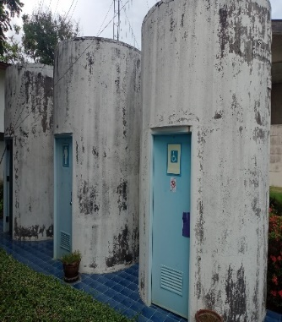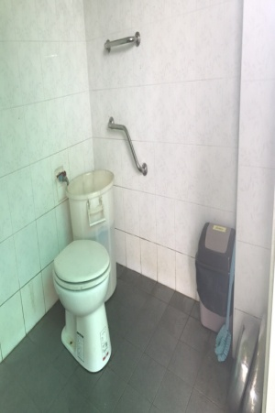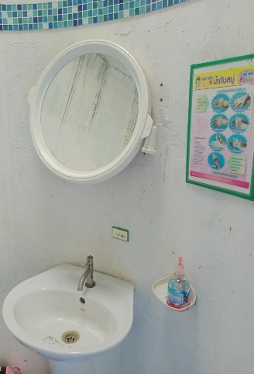

- บริการ
มีการจัดระบบคิวชัดเจนและมีการแจ้งให้ผู้รับบริการทราบมีตารางปฏิบัติงานระบุชื่อเจ้าหน้าที่อยู่เวรนอกเวลาราชการและเจ้าหน้าที่ออกปฏิบัติงานในพื้นที่ จัดให้มีทีวีและสื่ออุปกรณ์เผยแพร่ความรู้ด้านสุขภาพและเผยแพร่กิจกรรมกระทรวงมีบริการน้ำดื่มแบบถ้วยพร้อมสื่อสุขศึกษาอื่นๆให้บริการ

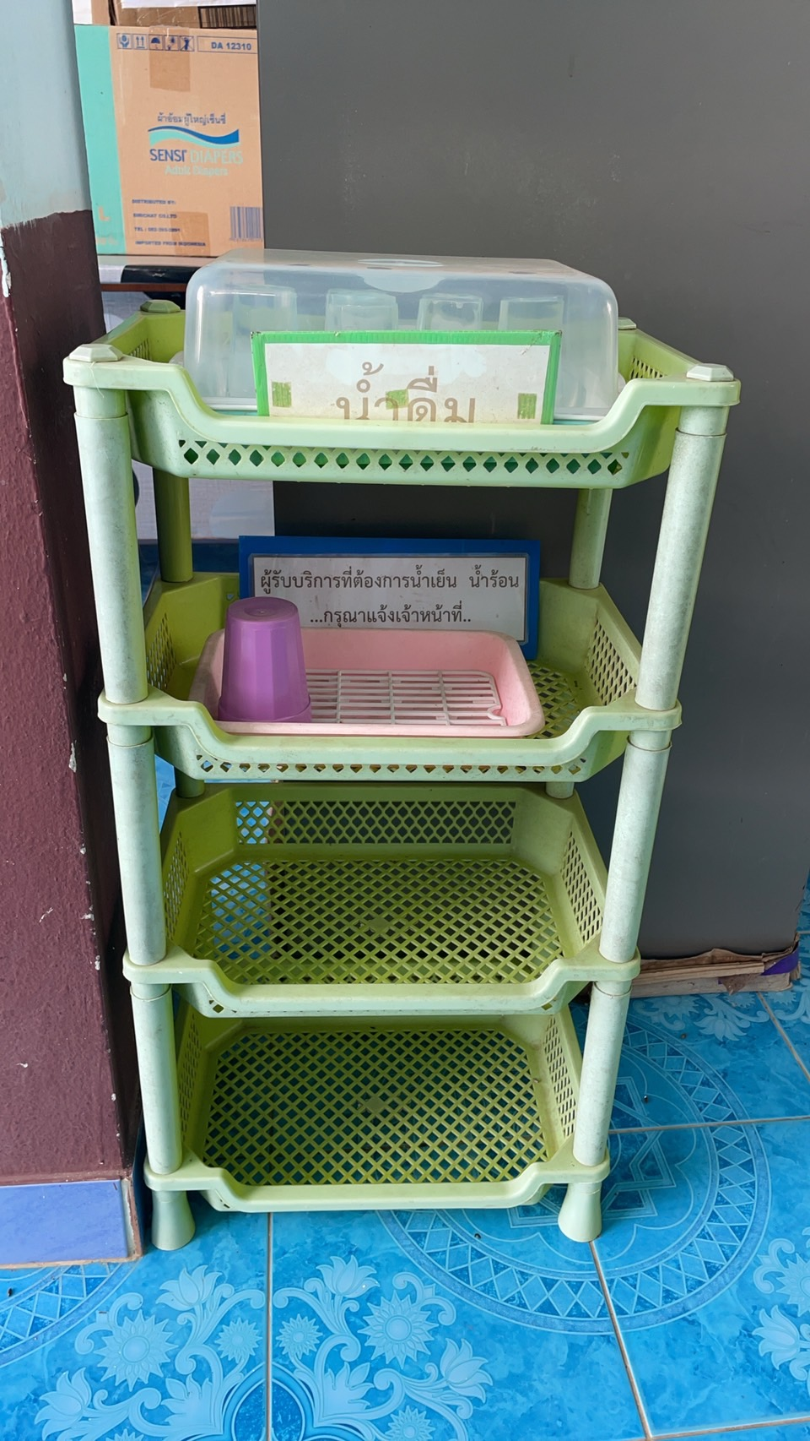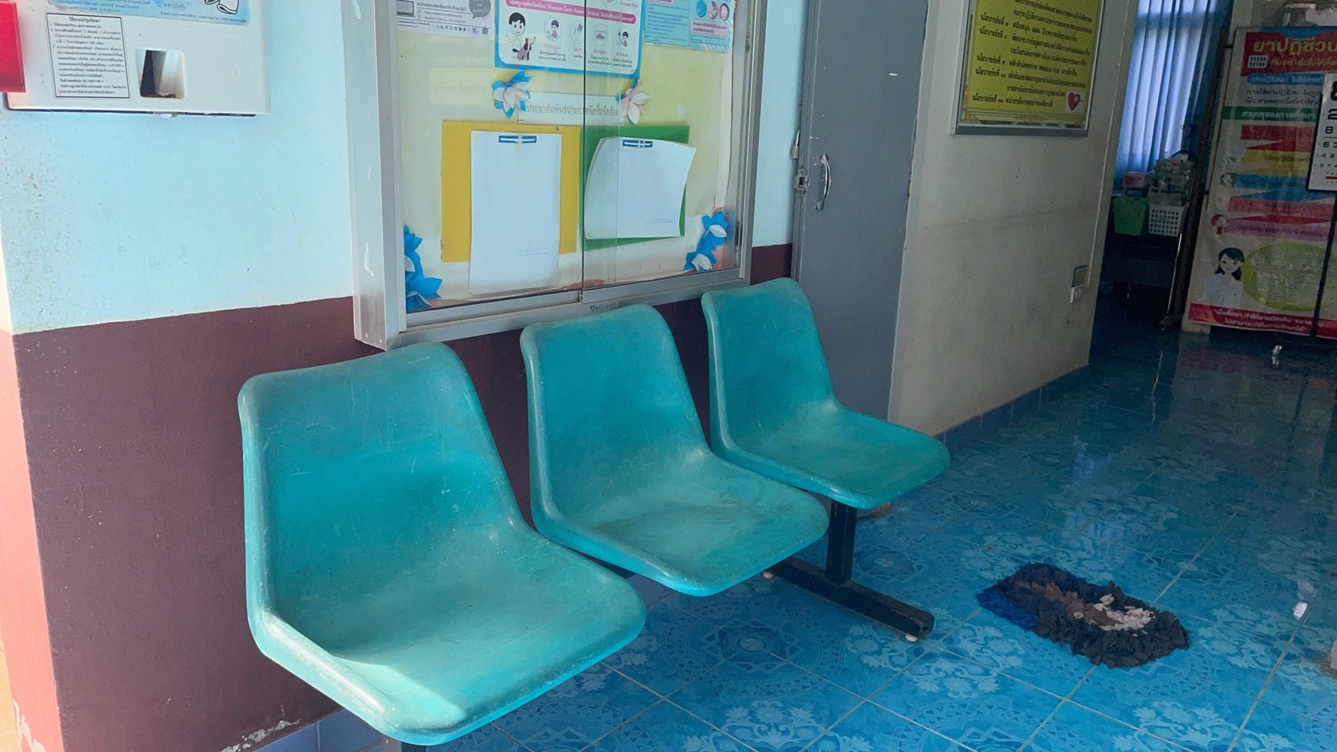

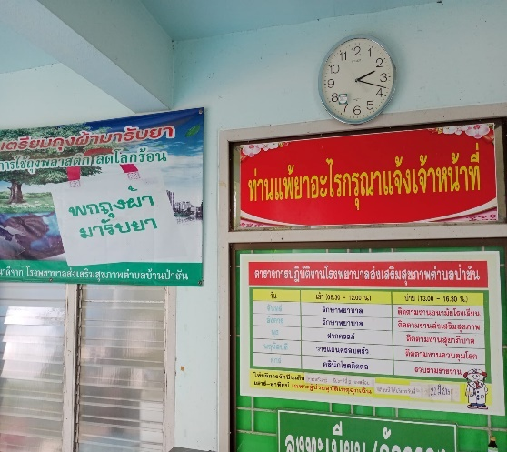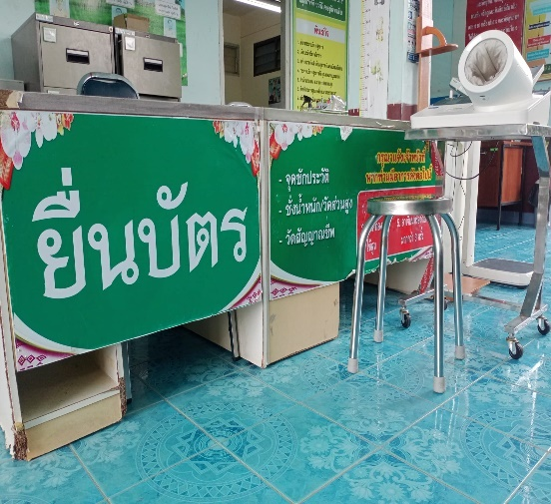

    - การจัดระบบบริการสนับสนุน
      - การป้องกันและการควบคุมการติดเชื้อ (IC)
- การออกแบบระบบและการจัดการทรัพยากร
โรงพยาบาลส่งเสริมสุขภาพตำบลบ้านป่าชัน มีการมอบหมายให้ นางรัตนา โกรดประโคน ตำแหน่งพยาบาลวิชาชีพชำนาญการเป็นผู้รับผิดชอบงานป้องกันและควบคุมการติดเชื้อ ตามคำสั่งมอบหมายหน้าที่การงานของสำนักงานสาธารณสุขอำเภอพลับพลาชัย
- ผู้รับผิดชอบงาน เจ้าหน้าที่ ลูกจ้างผ่านการอบรมเรื่องการป้องกันและควบคุมโรคติดเชื้อ จำนวน 8 คนคิดเป็นร้อยละ 100จัดอบรมโดยงานป้องกันการติดเชื้อ โรงพยาบาลพลับพลาชัย
- มีคู่มือการปฏิบัติงานด้านระบบและการป้องกันและควบคุมการติดเชื้อในโรงพยาบาลส่งเสริมสุขภาพตำบล จัดทำเมื่อ ปี 2565 ทบทวนจากคู่มือจากโรงพยาบาล ฉบับปี 2560

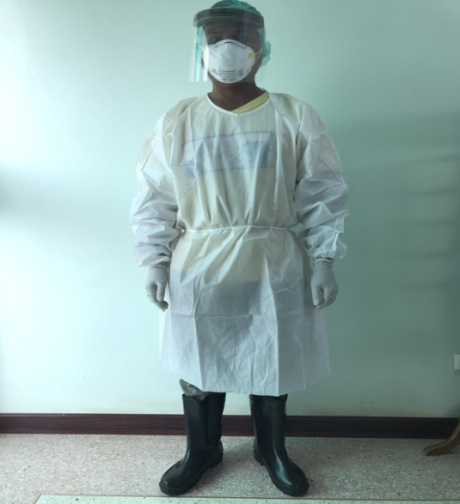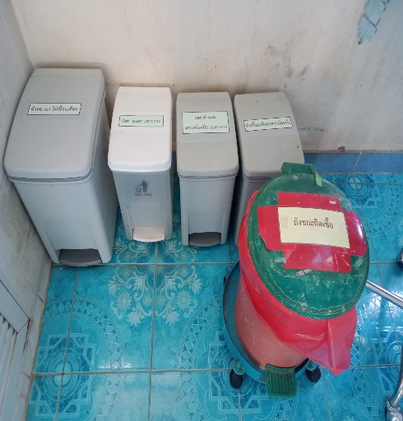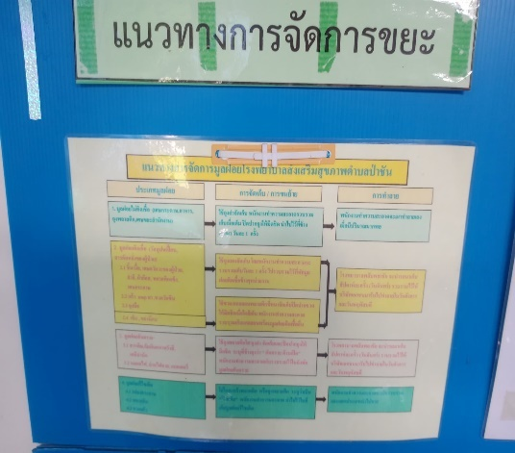

- การดำเนินงาน
- มีระบบเฝ้าระวังการติดเชื้อผู้ป่วยสอดคล้องกับปัญหาของชุมชน คือ
- โรคไข้เลือดออก การสวมเครื่องป้องกันในการควบคุมโรค แต่ยังไม่มีระบบการบันทึกและเก็บข้อมูลที่ชัดเจน
- โรคติดต่อระบบทางเดินหายใจและโรคอุบัติใหม่ มีจุดคัดกรองและให้บริการแบบ one stop service
- บุคลากรของโรงพยาบาลส่งเสริมสุขภาพตำบลบ้านป่าชัน ได้รับการตรวจสุขภาพประจำปี2560 จำนวน 8 คน คิดเป็นร้อยละ 100
- มีการทดสอบสมรรถภาพทางกายของบุคลากร พร้อมมีข้อแนะนำในการออกกำลังกายจำนวน 8 คน คิดเป็นร้อยละ 100
- มีแผนการดูแลสุขภาพบุคลากรเฉพาะรายกลุ่มเสี่ยงโดยจัดกิจกรรมออกกำลังกายทุกวันราชการ
- บุคลากรได้รับการสร้างเสริมภูมิคุ้มกันโรคที่จำเป็นตามนโยบายกระทรวงร้อยละ 80 ขึ้นไป
- บุคลากรได้รับการสร้างเสริมภูมิคุ้มกันโรคตามนโยบายของกระทรวง โดยได้รับการสร้างเสริมภูมิคุ้มกันโรคไข้หวัดใหญ่ตามฤดูกาล(รณรงค์)จำนวน 8 คนคิดเป็นร้อยละ 100
- มีแนวทางการปฏิบัติสื่อสารแนวทางปฏิบัติบุคลากรทราบและอธิบายแนวทางปฏิบัติได้ถูกต้องและมีการบันทึกเมือเกิดอุบัติเหตุ
- ติดป้าย/โปสเตอร์แสดงขั้นตอนการทำความสะอาดมือทุกอ่างล้างมือ
- มีสบู่เหลวล้างมือเพียงพอ
- ผ้าเช็ดมือเพียงพอใช้ผ้าและซักนำกลับมาใช้ใหม่
- มีการจัดอุปกรณ์ป้องกันส่วนบุคคลสำหรับบุคลากรผู้ปฏิบัติงานเพียงพอ
- มีการจัดแบ่งพื้นที่ในโรงพยาบาลส่งเสริมสุขภาพตำบลบ้านป่าชัน โดยจัดแบ่งพื้นที่เขตสะอาดและเขตปนเปื้อนตามระบบ 5 ส
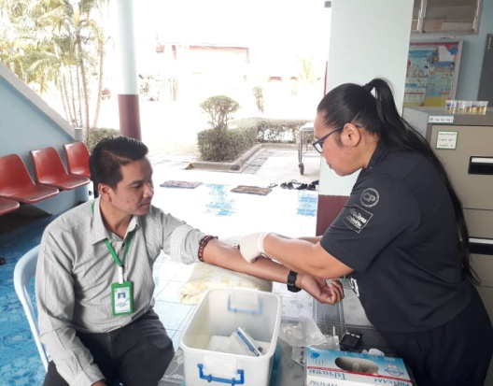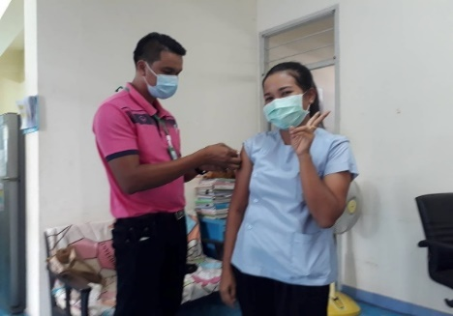
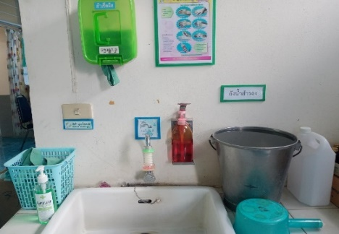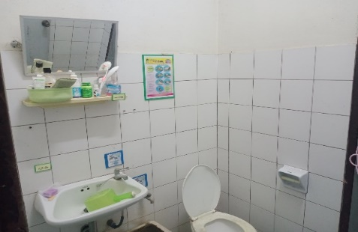
- บุคคลากรทราบแนวทางการแบ่งพื้นที่และใช้สัญลักษณ์เส้นแบ่งสีในการแบ่งพื้นที่และขนส่งอุปกรณ์สะอาดและอุปกรณ์,ขยะติดเชื้อ
- มีการทำลายเชื้อและการทำให้ปราศจากเชื้อโดยได้รับการสนับสนุนจากแม่ข่าย รพ.พลับพลาชัย
- มีการจัดเก็บที่ป้องกันการปนเปื้อนและการจัดเก็บ first infirst out
- มีการจัดการมูลฝอยติดเชื้อโดยมีรถรับขยะจาก รพ.พลับพลาชัยมารับทุกวันจันทร์
- มีสถานที่พักขยะและจัดเก็บมูลฝอยติดเชื้อ
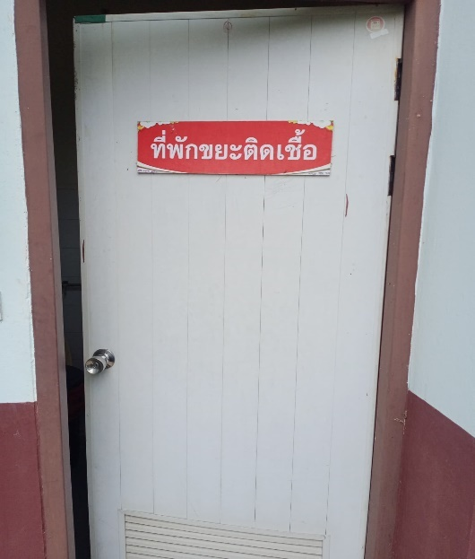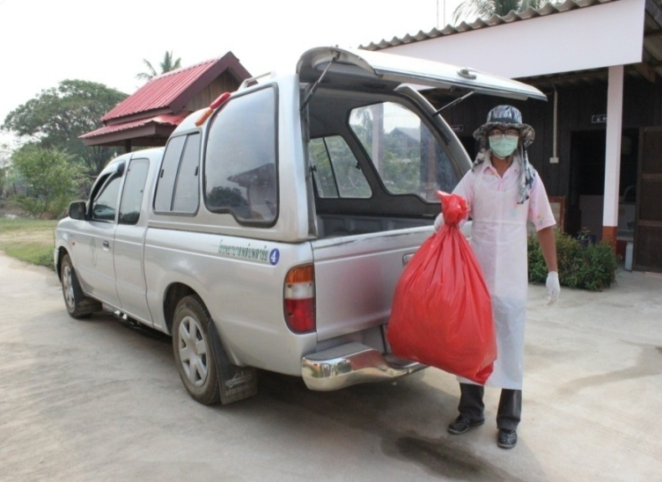
1.3.2.2 ระบบคุณภาพและมาตรฐานทางห้องปฏิบัติการด้านการแพทย์และสาธารณสุข (LAB)
ส่วนที่ 1 ข้อมูลทั่วไป
- ชื่อหน่วยบริการโรงพยาบาลส่งเสริมสุขภาพตำบลบ้านป่าชัน |  | 6. ประเภทหน่วยงาน  ( ) โรงพยาบาลส่งเสริมสุขภาพตำบล (รพ.สต.) ขนาดกลาง
- ที่อยู่ ม.3 ต.ป่าชัน อ.พลับพลาชัยจ.บุรีรัมย์
- เขตสุขภาพที่ 9
- รหัสหน่วยงาน (5 หลัก) 03048
- สังกัดสานักงานปลัดกระทรวงสาธารณสุข (สป.)
7. อัตรากำลังของบุคลากร  7.1 ข้าราชการ 5 คน  7.2 ลูกจ้างชั่วคราว 2 คน  7.3 พนักงานกระทรวงสาธารณสุข 1 คน  รวมทั้งหมด 8 คน | 8. ตำแหน่งบุคลากร (ที่ปฏิบัติงานเป็นการประจำ) ดังนี้  8.1 นักวิชาการสาธารณสุข 1 คน  8.2 พยาบาลวิชาชีพ 2 คน/เวชปฏิบัติ 1 คน  8.3 จพ.สาธารณสุข 2 คน  8.4 อื่นๆ เช่น ลูกจ้างฯลฯจำนวน 2 คน  รวมทั้งหมด 8 คน

ส่วนที่ 2 ข้อมูลศักยภาพการให้บริการ
งานบริการทางห้องปฏิบัติการด้านการแพทย์และสาธารณสุข
1. การตรวจวิเคราะห์น้ำตาลในเลือดจากปลายนิ้ว ( ) มี
2. การตรวจวิเคราะห์น้าตาลและโปรทีนในปัสสาวะ ( ) มี
3. การตรวจวิเคราะห์การตั้งครรภ์ (HCG ในปัสสาวะ) ( ) มี
4. การตรวจหาปริมาตรเม็ดเลือดแดงอัดแน่น (Hematocrit) ( ) มี
5. การเก็บตัวอย่าง Rectal swab ( ) มี
ส่วนที่ 3 ข้อมูลคุณภาพและมาตรฐานการบริการ
- บุคลากร
- ผู้ปฏิบัติงานตรวจทางห้องปฏิบัติการด้านการแพทย์ได้รับการอบรมหรือได้รับการฟื้นฟูทางวิชาการปีละ 1 ครั้งโดยนักเทคนิคการแพทย์ โรงพยาบาลพลับพลาชัย
- มีคำสั่งมอบหมายหน้าที่การงานเป็นลายลักษณ์อักษรในรพ.
- มีคำสั่งปรึกษาทางวิชาการจาก CUP ตามคำสั่งอำเภอพลับพลาชัย
- สถานที่ทำการทดสอบ/พื้นที่ปฏิบัติงาน
- มีการจัดพื้นที่ตรวจปัสสาวะ แยกเป็นสัดส่วน โดยตรวจในส่วนที่จัดเป็นพื้นที่ตรวจทางห้องปฏิบัติการในบริเวณห้องฉุกเฉิน
- พื้นที่วางเครื่องปั่น Hematocrit แข็งแรง มั่นคงสะดวกใช้งานโดยตรวจในส่วนที่จัดเป็นพื้นที่ตรวจทางห้องปฏิบัติการในบริเวณห้องฉุกเฉิน

3. น้ำยาและเครื่องมือทดสอบ
3.1 วัสดุน้ำยา
- มีระบบการเบิกจากโรงพยาบาลพลับพลาชัย มีการจัดเก็บวัสดุ และชุดน้ำยาทดสอบ
- มีการระบุวันเปิดใช้ และวันหมดอายุตามเอกสาร โดยระบุในขวดน้ำยาทดสอบ
3.2 เครื่องมือทดสอบ
- ทะเบียนประวัติเครื่องมือมีรายละเอียดไม่ครบถ้วนและมีการทำทะเบียนประวัติไม่ครบทุกเครื่องมือ
- มีแผนสอบเทียบและบำรุงรักษาเครื่องมือรพ.สต.
- การบันทึกการสอบเทียบ และบำรุงรักษาเครื่องมือไม่เป็นปัจจุบัน
3.3 การตรวจวิเคราะห์น้ำตาลในเลือดจากปลายนิ้ว
- มีแผ่นทดสอบ (Test strip) น้ำตาลในเลือดไม่หมดอายุ
- มีแบตเตอรี่สำรอง พร้อมใช้งาน
3.4 การตรวจวิเคราะห์น้ำตาลและโปรตีนในปัสสาวะ
- มีแถบวัดSugar,Proteinในปัสสาวะ ไม่หมดอายุและมีการใช้นาฬิกาจับเวลา
- มีภาชนะใส่ปัสสาวะ (สะอาด,แห้ง,ใช้ครั้งเดียว)
3.5 การตรวจวิเคราะห์การตั้งครรภ์ (HCG ในปัสสาวะ)
- มีแถบตรวจหาการตั้งครรภ์ ไม่หมดอายุ และมีการใช้นาฬิกาจับเวลา
- มีภาชนะใส่ปัสสาวะ (สะอาด,แห้ง,ใช้ครั้งเดียว)
3.6 การตรวจหาปริมาตรเม็ดเลือดแดงอัดแน่น (Hematocrit)
- มีแผ่นสเกลอ่านค่า Hematocrit คมชัดไม่จำเป็นต้องเป็นโลหะ
- เครื่องปั่น Hematocrit เป็นแบบAuto ไม่ต้องมีการสำรองตรวจสอบแปรงถ่าน/ฟิวส์
- capillary tubeสำหรับใช้ตรวจHctมีแถบคาดสีแดงและไม่หมดอายุ
- ดินน้ำมันสาหรับอุดปลาย Tube Hematocrit และคุณภาพพร้อมใช้
- มีเป็นlancetหรือเข็มเฉพาะเจาะปลายนิ้วพร้อมใช้งาน
- เครื่องปั่น Hematocrit ได้รับการสอบเทียบปีละ1 ครั้ง ปีงบประมาณ 2565 เมื่อวันที่
24 กุมภาพันธ์2565ศูนย์วิทยาศาสตร์การแพทย์ที่ 9 นครราชสีมา
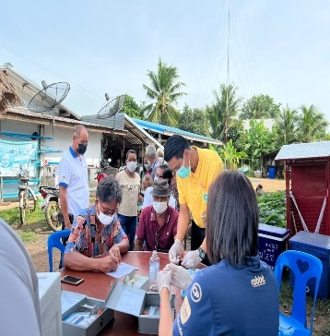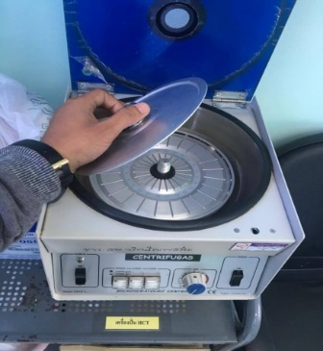

4. ขั้นตอนก่อนการทดสอบ
- มีคู่มือกรมวิทยาศาสตร์การแพทย์และคู่มือกลุ่มงานเทคนิคการแพทย์โรงพยาบาลพลับพลาชัย
- มีการเขียนใบส่งตรวจระบุชื่อ-นามสกุล เพศ รายการตรวจ
- มีหนังสือส่งตรวจทางห้องปฏิบัติจากรพ.สต.
- มีอุปกรณ์เก็บตัวอย่างที่สะอาดและแห้ง เช่น หลอดเก็บเลือด ภาชนะใส่ปัสสาวะ เป็นต้น
- ฉลากติดภาชนะบรรจุตัวอย่างมีระบุ ชื่อ-นามสกุล หน่วยงานที่ส่ง วันที่โดยใช้ฉลากติดที่ภาชนะบรรจุสิ่งส่งตรวจ
5. ขั้นตอนการทดสอบ
มีคู่มือการทดสอบตัวอย่างครบทุกรายการที่เปิดให้บริการปฏิบัติตามขั้นตอนที่ระบุไว้ในคู่มืออย่างเคร่งครัด
6. การประกันคุณภาพการทดสอบ
- ไม่มีการทำIQC ทุกรายการ
- มีการส่งทดสอบควบคุมคุณภาพโดยองค์กรภายนอก(EQA) ปี 2565
- ไม่มีการส่งทดสอบควบคุมคุณภาพโดยองค์กรภายนอก(External Quality Assessment, EQA)ผลการประเมินเปรียบเทียบกับค่าเป้าหมาย ระดับดีทุกการทดสอบ
7. ขั้นตอนหลังการทดสอบและความปลอดภัย
- มีแนวทางการทำลายตัวอย่างตามคู่มือกรมวิทยาศาสตร์การแพทย์และของCUP
- มีแนวทางปฏิบัติตามคู่มืองาน IC ของ CUP
8. การรายงานผลการทดสอบ
- ใบรายงานผลการทดสอบมีรายละเอียดของผู้ป่วยครบถ้วน
- เก็บผลการทดสอบในระบบ computer และบันทึกใน Hoxp_pcu
- มีทะเบียนรายชื่อผู้ป่วยที่ส่งตรวจต่อ รพ.แม่ข่ายพร้อมหนังสือส่งตรวจ

1.3.2.3 เภสัชกรรม/คุ้มครองผู้บริโภคด้านสุขภาพ (คบส.)
1.บุคลากร
- มีเภสัชกรรับผิดชอบในการพัฒนางานบริการเภสัชปฐมภูมิ อย่างน้อย 1 คนตามคำสั่งโรงพยาบาลพลับพลาชัยให้บุคลากรดำเนินงานเภสัชกรรม/คุ้มครองผู้บริโภคด้านสุขภาพ อำเภอพลับพลาชัย
- มีแผนการปฏิบัติการและออกปฏิบัติงานจริง อย่างน้อย 12 ครั้ง/ปี
2.คลังยาและเวชภัณฑ์
2.1 มีสถานที่เก็บยาและเวชภัณฑ์ ที่เหมาะสม มีความมั่นคง ถาวร มีระบบ ป้องกันการสูญหาย (มีกุญแจ 2 ดอกโดยมีเจ้าหน้าที่ถือคนละดอก)
- ประตูมีกุญแจล็อค 2 ชั้น (มีกุญแจ 2 ดอก และมีคำสั่งมอบหมาย ให้เจ้าหน้าที่ถือกุญแจ คนละ 1 ดอกมาพร้อมกัน ตามคำสั่งโรงพยาบาลส่งเสริมสุขภาพตำบลบ้านป่าชัน) มีประตู 2 ชั้น และมีกุญแจล็อค 2 ชั้น
2.2 สถานที่เก็บยาและเวชภัณฑ์มี ความสะอาด อากาศถ่ายเท สะดวก ป้องกันแสงแดดและ ความชื้นสามารถป้องกันสัตว์และแมลงได้
- มีเครื่องวัดอุณหภูมิและความชื้น
- มีการบันทึกอุณหภูมิ และความชื้น ผ่านเกณฑ์มาตรฐาน (อุณหภูมิไม่เกิน 30 °c ความชื้นไม่เกิน 70%) เป็นปัจจุบันอย่างน้อย 6 เดือนนับแต่วันตรวจ
- คลังยาสามารถ ป้องกันสัตว์และแมลงได้
- ไม่มีกลิ่นอับชื้น ยาไม่ถูกแสงแดด
2.3 มีการจัดเก็บยาและเวชภัณฑ์เหมาะสม
- มีการแยกยาและเวชภัณฑ์เป็นหมวดหมู่ มีป้ายชื่อยาแต่ละ รายการ ไม่วางยาและเวชภัณฑ์บนพื้นโดยตรงไม่พบยาและเวชภัณฑ์วางบนพื้น โดยตรงมีป้ายชื่อยาทุกรายการ
- ไม่วางยาและ เวชภัณฑ์บนพื้น โดยตรง
- มีป้ายชื่อยาทุกรายการ

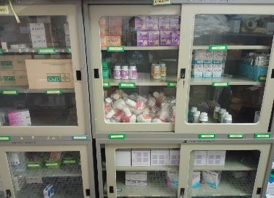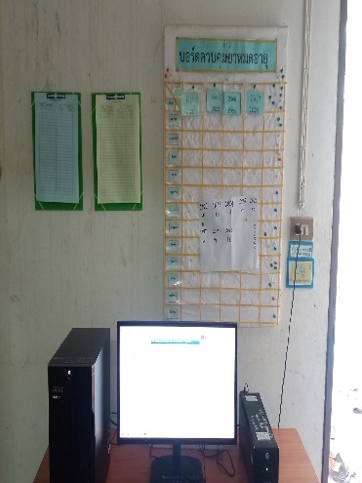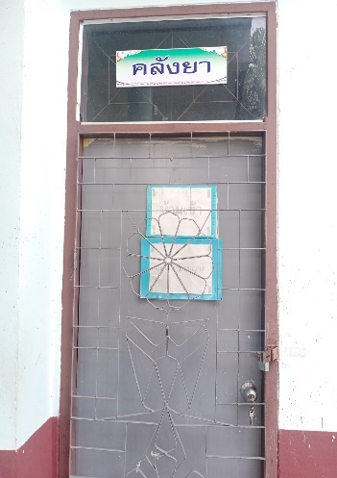
2.4 การควบคุมและการเบิกจ่ายเวชภัณฑ์
- มีบัญชีควบคุมการเบิกจ่าย (stock card) และลงข้อมูลเป็นปัจจุบัน การเบิกจ่ายมีใบเบิก-บันทึกการจ่ายที่ถูกต้องตรงกับทะเบียนควบคุม คลังยา
- มีใบเบิกยาจากคลังยาและมีการลงนาม ครบถ้วน (ผู้เบิก ผู้จ่าย ผู้รับ ผู้อนุมัติ) และวันที่สอดคล้องกับ stock card
2.5 การสำรองยาและเวชภัณฑ์ยาในคลังจำนวนเพียงพอ
2.6 มีการบันทึกตรวจสอบยาหมดอายุ ในคลังยาและจุดบริการผู้ป่วยจัดเรียงยาแบบ first expired first use
2.7 ตู้เย็นเก็บยาและตู้เย็นเก็บวัคซีน
- อุณหภูมิขณะตรวจ 2-8 Cและ อุณหภูมิช่องแช่แข็งอยู่ระหว่าง– 15 ถึง -25 C (เฉพาะตู้เย็นเก็บวัคซีน)
- การจัดเก็บยาเป็นไปตามหลักวิชาการ
- บันทึกอุณหภูมิเป็นปัจจุบัน
- เทอร์โมมิเตอร์ได้มาตรฐาน มีสติ๊กเกอร์รับรองผ่านการสอบเทียบและไม่หมดอายุ
- เก็บยาและวัคซีนเป็นสัดส่วน ไม่ปะปนกันและเป็นระเบียบ เรียบร้อย
- ไม่มีอาหารและเครื่องดื่ม
- ฝาตู้เย็นมีขวดน้ำเติมเกลือเพื่อควบคุมอุณหภูมิ
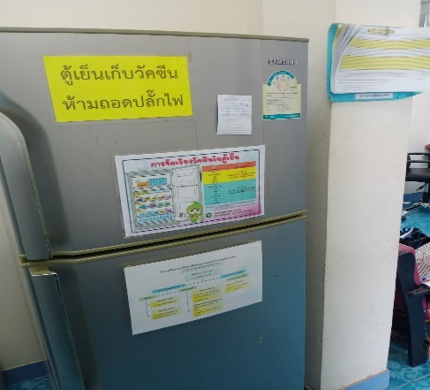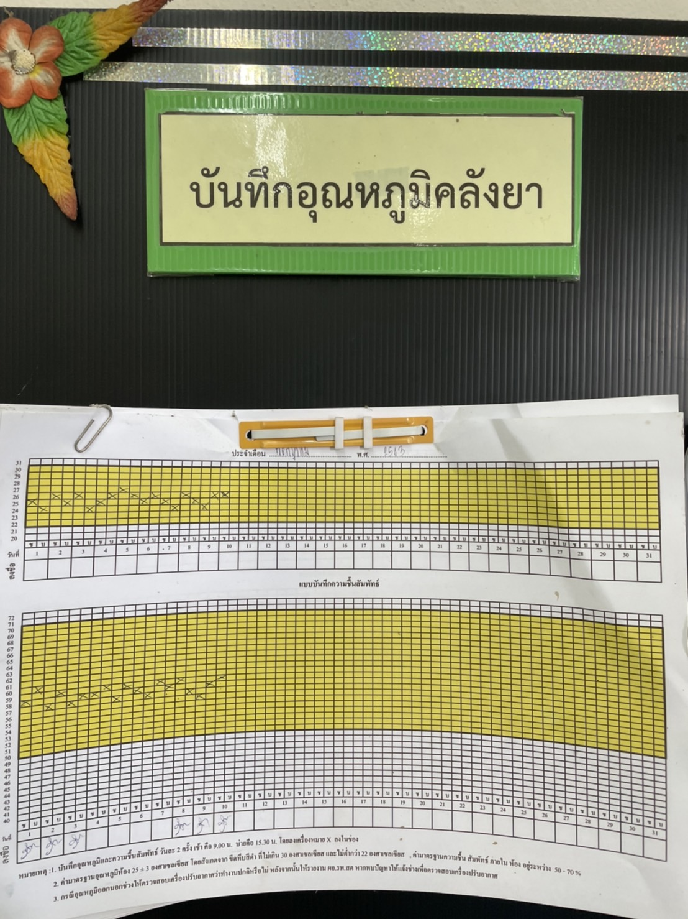

- งานบริการเภสัชกรรม
3.1 มีบัญชีรายการยาและ เวชภัณฑ์ โดยมียาช่วยชีวิต ดังนี้
1. Adrenaline injection 1:1000
2. Chlorpheniramine 10 mg/mi
3. Dexamethasone injection 4 mg/ml
4. Dextrose injection 50% in 50 ml
5. Isosorbide 5 mg
- มีกล่องยาฉุกเฉิน
- มีคู่มือการใช้ยาช่วยชีวิต
3.2 มีเภสัชกร/เจ้าหน้าที่ที่รับผิดชอบการจัดยาและส่งมอบยา
- เจ้าหน้าที่โรงพยาบาลส่งเสริมสุขภาพตำบลบ้านป่าชันได้รับการอบรมความรู้ด้านยาโดยเภสัชกร โรงพยาบาลพลับพลาชัย
- มีคู่มือ/สื่อการใช้ยาในโรงพยาบาลส่งเสริมสุขภาพตำบลบ้านป่าชัน
- มีคู่มือการ ใช้ยาช่วยชีวิต
3.3 มีการเชื่อมโยงข้อมูลผู้ป่วยแพ้ยาระหว่างโรงพยาบาลส่งเสริมสุขภาพตำบลบ้านป่าชัน และโรงพยาบาลพลับพลาชัย
- มีข้อมูลผู้ป่วยแพ้ยา
- มีการบันทึกข้อมูลผู้ป่วยแพ้ยาใน Hosxp_pcu ติดสติ๊กเกอร์และบันทึกใน family folder
- โรงพยาบาลพลับพลาชัยเป็นผู้ออกบัตรแพ้ยา
3.4 ยาที่ส่งมอบมีข้อมูลครบถ้วน
- ฉลากยาระบุสถานที่บริการ ชื่อผู้ป่วยวันที่จ่ายยา ชื่อยา วิธีใช้ ข้อควรระวังในการใช้ยา
- มีการระบุวันหมดอายุในซองยาแบ่งบรรจุ (Pre-pack)
3.5 มีการส่งเสริมการใช้ยาของผู้ป่วยให้ถูกต้อง ปลอดภัย
- จัดทำฉลากช่วย ได้แก่การใช้ยาหยอดตา การใช้ยาเหน็บช่องคลอด การผสมยาผงแห้งสำหรับเด็ก
- มีแผ่นพลิกความรู้ด้านยาและผลิตภัณฑ์สุขภาพ

4. งานคุ้มครองผู้บริโภค
4.1 มีการจัดทำฐานข้อมูลร้านค้า แผงลอย, จำหน่ายอาหารแปรรูป (อย.),อาหารปรุงจำหน่าย (CFGT),ร้านชำถูกต้องและเป็นปัจจุบัน
- ทะเบียนสรุปข้อมูล คบส.ของโรงพยาบาลส่งเสริมสุขภาพตำบลบ้านป่าชันแยก รายหมู่บ้าน
4.2 มีการดำเนินการตรวจสอบเฝ้าระวังอาหารสด อาหารแปรรูป ยา และเครื่องสำอาง ในร้านค้าและแผงลอยในชุมชน
- จัดทำแบบติดตามเฝ้าระวังผลิตภัณฑ์อาหาร ยา เครื่องสำอาง ในร้านค้าและร้านชำประเด็น
- มีการประชุมคณะทำงานระดับอำเภอและตำบล
- มีการตรวจร้านชำเพื่อตรวจสอบและเฝ้าระวังครบทุกประเภท
- มีการแก้ไขปัญหาประเด็นปัญหาคือ การจำหน่ายอาหารที่ไม่มี อย. ยาอันตรายห้ามจำหน่าย และเครื่องสำอางที่ไม่มีเลขที่ใบแจ้ง
4.3 ร้านค้า ร้านชำ ไม่พบ ผลิตภัณฑ์สุขภาพที่ผิดกฎหมาย
4.4 ผู้จำหน่ายในร้านค้า ร้านชำมีองค์ความรู้ด้านผลิตภัณฑ์สุขภาพ

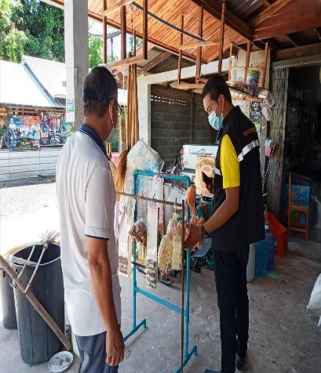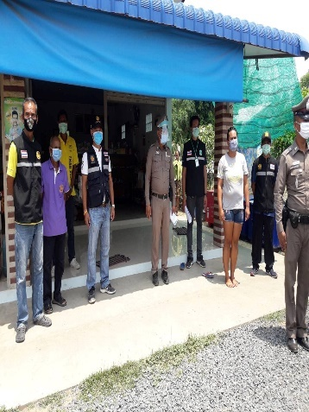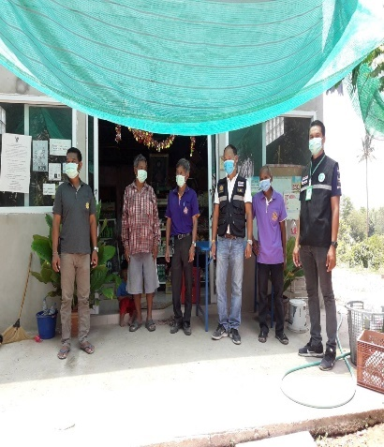

- ผู้จำหน่ายในร้านค้า ร้านชำได้รับการอบรมความรู้ด้านผลิตภัณฑ์สุขภาพ ครบ 3 ข้อ ผู้จำหน่ายสามารถบอกได้ (1)ดูอย. (2)ดูวันผลิต วันหมดอายุ (3)ทราบรายการยาที่กฎหมายกำหนดายในร้านค้า
4.5 มีการเฝ้าระวังการโฆษณา ผลิตภัณฑ์สุขภาพที่ผิดกฎหมาย (ยาและอาหาร)ในป้ายโฆษณา
4.6 ร้านค้า ร้านชำ ไม่พบการปิดแผ่นป้ายโฆษณาผลิตภัณฑ์สุขภาพผิดกฎหมาย
4.7 มีแผนการพัฒนาศักยภาพผู้บริโภค ได้แก่ กลุ่ม อสม. ครู/ นักเรียน อย.น้อย
ผู้จำหน่ายในร้านชำจำนวน โดยใช้งบประมาณจากกองทุนหลักประกันสุขภาพ อบต.ป่าชัน
4.8 มีการทำแผนออกตรวจสอบเฝ้าระวังร้านชำ ร่วมกับ อปท.และ อสม. ในเดือนพฤษภาคม2565 เพื่อมีส่วนร่วมในการแก้ไขปัญหาการคุ้มครองผู้บริโภคในพื้นที่
- ได้รับเงินอุดหนุนโครงการและกิจกรรมเชิงรุกแก้ไขปัญหาการคุ้มครองผู้บริโภคในพื้นที่ จากกองทุนหลักประกันสุขภาพ อบต.ตำบลป่าชัน
ระบบข้อมูลสารสนเทศด้านสุขภาพ
ส่วนที่ 1 ระบบคุณภาพข้อมูล
1.1 การจัดการระบบบันทึกข้อมูล
1) โรงพยาบาลส่งเสริมสุขภาพตำบลบ้านป่าชัน มีโปรแกรมคอมพิวเตอร์ที่ใช้ในการบันทึกข้อมูลอย่างมีประสิทธิภาพและปรับปรุงเป็นปัจจุบัน
- มีเครื่อง (Sever) จำนวน 1 เครื่อง มีคอมพิวเตอร์ที่ใช้ในการบันทึกข้อมูล แบบตั้งโต๊ะ 5 เครื่อง และคอมพิวเตอร์notebook จำนวน 4 เครื่อง ใช้ได้ 4 เครื่อง
- มีโปรแกรมที่ในการบันทึกข้อมูล ได้แก่
- โปรแกรม Hosxp_pcuในการบันทึกข้อมูลการบริการของผู้ป่วยที่มารับบริการแต่ละวัน บริการส่งเสริมสุขภาพในชุมชน การรคัดกรองสุขภาพและมีการปรับปรุงเวอร์ชั่นให้เป็นปัจจุบัน เวอร์ชั่นล่าสุดHos _ xppcu3.63.10.5 และใช้งานได้ทุกเครื่อง
- โปรแกรม Thai COC ในการบันทึกของมูลการเยี่ยมบ้านผู้ป่วยที่ได้รับการส่งกลับและเยี่ยมผู้สูงอายุ ผู้พิการ ผู้ป่วยติดบ้าน ติดเตียง
- โปรแกรม Thai refer ในการตอบกลับข้อมูลคนไข้ที่ได้รับการส่งต่อเพื่อติดตามในชุมชน
- โปรแกรม pap registในการบันทึกการตรวจคัดกรองมะเร็งปากมดลูก
- โปรแกรม CVD Rick ในการบันทึกข้อมูลพฤติกรรมเสี่ยงในผู้ป่วยโรคเรื้อรัง

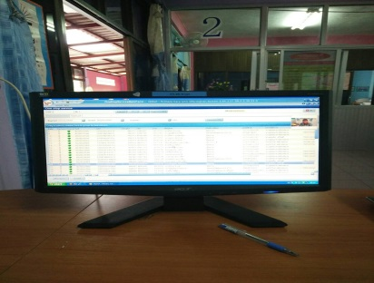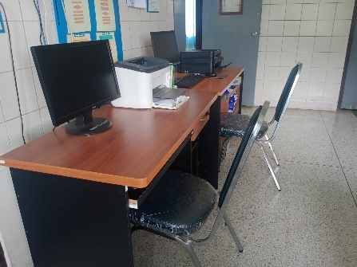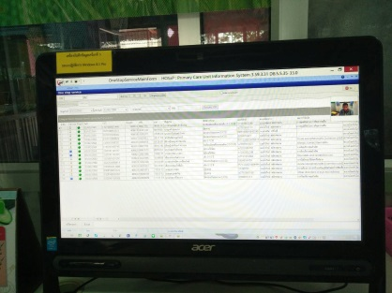
2) บันทึกข้อมูลบริการ (OP) ขณะบริการหรือบันทึกเสร็จสิ้นภายในวันที่ให้บริการโดยสุ่มข้อมูลบริการ (ตุลาคม 2564–สิ้นเดือนก่อนการประเมิน)และตรวจนับร้อยละการบันทึกข้อมูลจากตาราง Visit ของ Hosxp_pcu
- มีเจ้าหน้าที่บันทึกข้อมูล คือ นายสิทธิชัย ได้ทุกทาง มีหน้าที่ในการบันทึกข้อมูลดังนี้
- มีผู้รับบริการในแต่ละวันเฉลี่ย 35-40 รายต่อวัน ไม่นับรวมวันคลินิก WCC NCDและ FP
  - การตรวจสอบและการจัดส่งข้อมูล
- โรงพยาบาลส่งเสริมสุขภาพตำบลบ้านป่าชัน จัดส่งข้อมูล 43 แฟ้มเข้า HDC ของจังหวัดบุรีรัมย์ และ HDC อำเภอ ทุกวัน และตรวจสอบข้อมูลและส่งข้อมูลที่บันทึกไม่ทันก่อนวันสุดท้ายของเดือนถัดไป
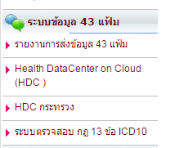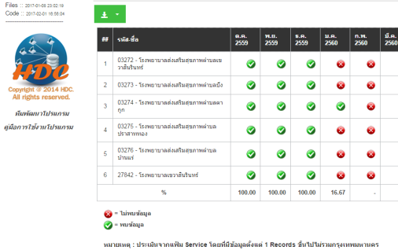
- โรงพยาบาลส่งเสริมสุขภาพตำบลบ้านป่าชัน ตรวจสอบข้อมูลการบริการผ่านโปรแกรม OPP2010 ก่อนดำเนินการส่งจังหวัดทุกครั้ง
1.3 คุณภาพของข้อมูล
- ข้อมูล 43 แฟ้มผ่านการตรวจสอบคุณภาพด้วยโปรแกรม OPPP-2010 (ตุลาคม 2564– ปัจจุบัน)
- โรงพยาบาลส่งเสริมสุขภาพตำบลบ้านป่าชัน ดำเนินการตรวจสอบข้อมูลทุกครั้งก่อนส่ง ข้อมูลให้อำเภอ/จังหวัด ร้อยละคุณภาพการตรวจสอบข้อมูล ร้อยละ 95.00 ขึ้นไปทุกเดือน

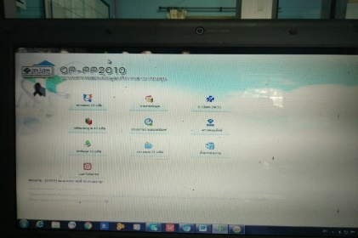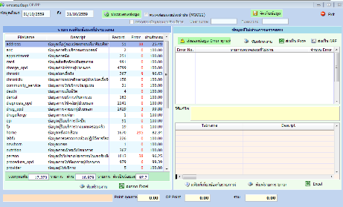

ส่วนที่ 2 ระบบเทคโนโลยีสารสนเทศ
2.1 โรงพยาบาลส่งเสริมสุขภาพตำบลบ้านป่าชันมีเครื่องคอมพิวเตอร์เพียงพอต่อการทำงานของเจ้าหน้าที่และพร้อมใช้งานทั้งคอมพิวเตอร์ Notebook และ PC (ไม่รวมเครื่องส่วนตัว) (ประเมินจากสัดส่วนเจ้าหน้าที่ต่อเครื่องคอมพิวเตอร์โดยไม่นับรวมแม่ข่าย
2.2 มีเครื่อง (Sever) จำนวน 1 เครื่อง ไว้สำหรับเก็บข้อมูลการบริการโดยเฉพาะและไม่ใช่ในงานอื่น
2.3 โรงพยาบาลส่งเสริมสุขภาพตำบลบ้านป่าชันมีการสำรองข้อมูล Hosxp_pcuที่ใช้ในการบันทึกข้อมูลการบริการทุกวัน โดยการเก็บฐานข้อมูลไว้ใน Drive :D ของเครื่องคอมพิวเตอร์ มีเก็บไว้ในอุปกรณ์ภายนอกที่ปลอดภัย ฐานข้อมูลสามารถเรียกใช้ได้ทันทีจากเครื่องคอมพิวเตอร์ที่สำรองไว้
2.4 มีระบบการดูแลบำรุงรักษาคอมพิวเตอร์และแผนรองรับเมื่อเครื่องมีปัญหา และแผนรองรับเมื่อเครื่องมีปัญหา
2.5 มีแผนการดูแลรักษาและแก้ไขปัญหา (ทำ Flow chart )
2.6 มีโปรแกรมแอนติไวรัสแท้ที่สามารถตรวจจับได้สำหรับเครื่อง Sever ซึ่งโรงพยาบาลส่งเสริมสุขภาพตำบลบ้านป่าชันยังไม่ได้ใช้ระบบปฏิบัติการ Linux ในเครื่อง Sever
2.7 มีเครื่องสำรองไฟฟ้า (UPS) ที่ใช้ได้สำหรับเครื่องแม่ข่ายSever
2.8 มีการพัฒนาทักษะด้านด้านการจัดการข้อมูลและนำข้อมูลมาใช้ในการดำเนินงานโดยสำนักงานสาธารณสุขจังหวัดบุรีรัมย์ กลุ่มงานสารสนเทศ ได้จัดทำกลุ่มใน Facebook เพื่อให้ข้อมูลและจัดการระบบสารสนเทศ
2.9 มีระบบการรักษาความลับและป้องกันการรั่วไหลของข้อมูลในการบริการข้อมูลและสารสนเทศ

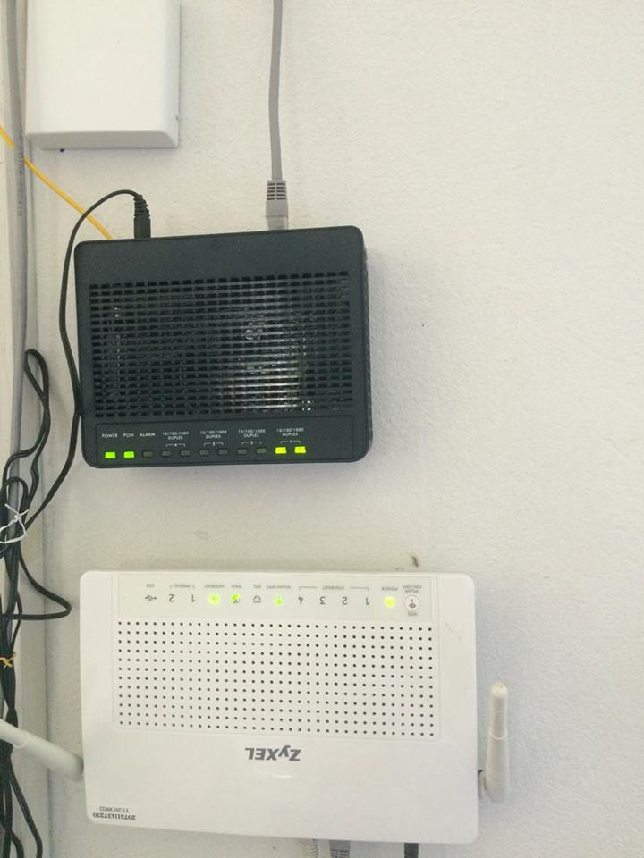
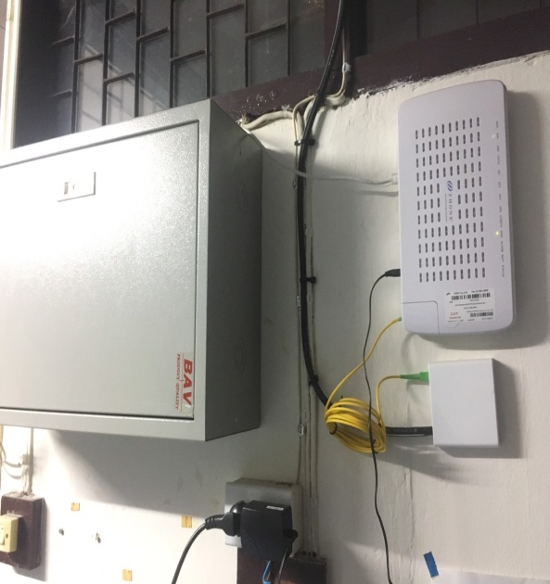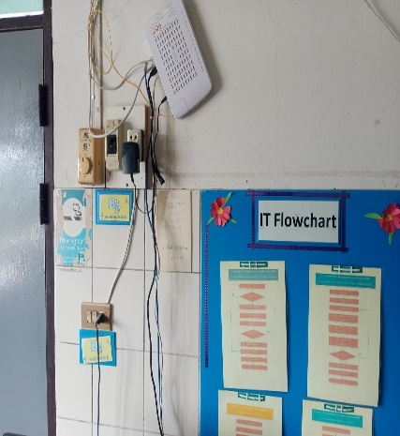
ส่วนที่ 3 การวิเคราะห์และประเมินผลการดำเนินงาน
  - มีข้อมูลสุขภาพที่เป็นปัญหาสำคัญในพื้นที่ตามประชากร 5กลุ่มวัย
- กลุ่มเด็กปฐมวัย (0-5 ) มีปัญหาสุขภาพดังนี้ปัญหาฟันน้ำนมผุ
- กลุ่มเด็กวัยเรียน ( 5-14 ปี ) มีปัญหาสุขภาพดังนี้ปัญหาฟันแท้ผุและโรคเหงือกอักเสบ และภาวะอ้วน
- กลุ่มวัยรุ่น (15-21 ปี) มีปัญหาสุขภาพคือการสูบบุหรี่และการตั้งครรภ์ไม่พึงประสงค์
- กลุ่มวัยทำงาน ( 21-59 ปี) มีปัญหาสุขภาพดังนี้ภาวะอ้วนลงพุง โรคเบาหวานความดันโลหิตสูง
- กลุ่มวัยผู้สูงอายุ (60 ปีขึ้นไป) มีปัญหาสุขภาพดังนี้ผู้สูงอายุมีภาวะพึ่งพิง ปัญหาในการมองเห็นและโรคไตเรื้อรังในผู้ป่วยโรคเรื้อรังซึ่งมีนำข้อมูลมาดำเนินการดั้งนี้
- มีแผนงานโครงการที่ใช้แก้ไขปัญหาสุขภาพตามการวิเคราะห์ปัญหาของชุมชน
- มีการสรุปผลการดำเนินงานตามโครงการที่ใช้แก้ไขปัญหาสุขภาพ
- มีการทบทวนและประเมินผลงานตามตัวชี้วัดของการดำเนินงานโครงการแก้ไขปัญหาสุขภาพในพื้นที่อย่างเป็นระบบและต่อเนื่อง
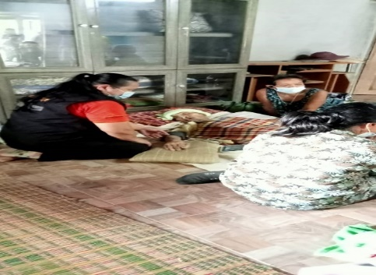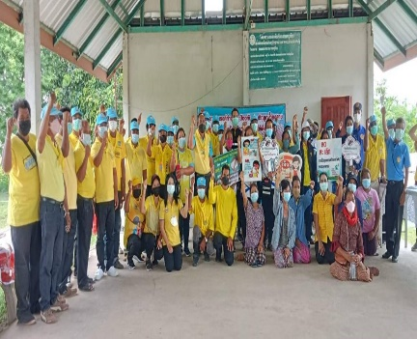
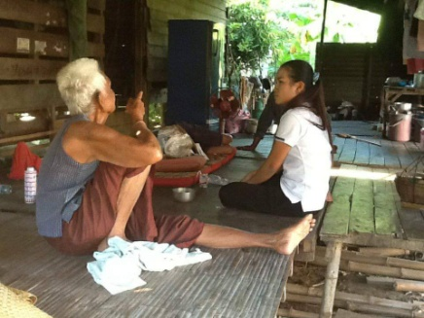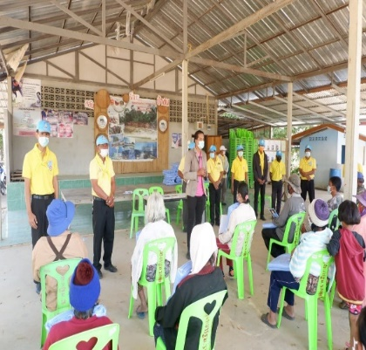
หมวด 2 การให้ความสำคัญกับประชากรเป้าหมาย ชุมชน และผู้มีส่วนได้ส่วนเสีย
การทำงานร่วมกับชุมชนภาคีเครือข่าย มีช่องทางการสื่อสารที่ชัดเจน มีการสร้างสัมพันธ์ที่ดีกับชุมชนและสร้างความร่วมมือ ร่วมกันคิด ค้นหาปัญหาด้านสุขภาพในพื้นที่ นำปัญหามาวางแผนโครงการแก้ปัญหา ร่วมทำ ร่วมปัญหา รวมถึงร่วมประเมินผลแลกเปลี่ยนเรียนรู้ไปด้วยกัน ส่งผลให้ประชาชนมีสุขภาพดี เกิดความพึงพอใจ ไม่มีข้อร้องเรียน นอกจากการประสานกับภาคีเครือข่ายแล้วการประสานภายใน คปสอ. หรือ โรงพยาบาลพลับพลาชัย มีแนวทางชัดเจน นำไปปฏิบัติได้อย่างเป็นรูปธรรม เหมาะสมตามบริบท
2.1การได้มาซึ่งปัญหาของชุมชน (ODOP/OTOP)
คณะกรรมการสุขภาพตำบลบ้านป่าชัน มีการจัดลำดับความสำคัญของปัญหาตำบลป่าชัน ประจำปี 2565 ในวันที่ 24 พฤศจิกายน 2564 ในเวทีประชุมบูรณาการ ณ ห้องประชุม รพ.สต.บ้านป่าชัน โดยการใช้เทคนิคการเลือกสรร (Election technique) สรุปผลการจัดลำดับความสำคัญของปัญหาตำบลบ้านป่าชันพบว่าปัญหาสาธารณสุขของตำบลป่าชันคือ
- อุบัติเหตุ RTI
- โรคเรื้อรังในชุมชน
- LTC
- ควบคุมโรค
- สุขภาพจิต
สอดคล้องกับปัญหาระดับอำเภอ5 อันดับ ดังนี้
- RTI
- NCD
- LTC
- ควบคุมโรค
- สุขภาพจิต
2.2 มีประสานงานภายในเครือข่ายระหว่าง CUPและ รพสต.โดยใช้หนังสือเป็นลายลักษณ์อักษร โทรศัพท์และ line Facebook
2.3 มีประสานงานภายนอกและภาคีเครือข่ายโดยใช้หนังสือเป็นลายลักษณ์อักษร โทรศัพท์และ line

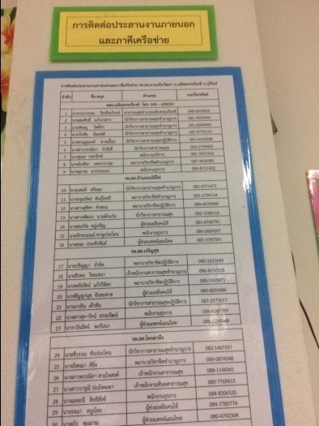
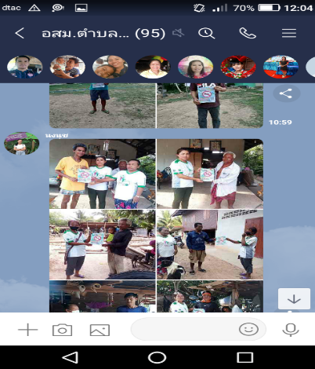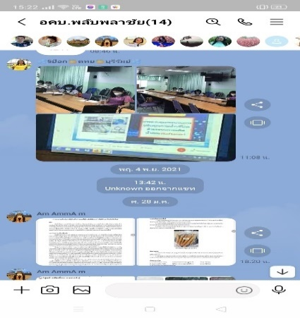
  - บทบาทของภาคีเครือข่ายที่มีส่วนร่วม
- ชุมชน ภาคีเครือข่ายภาคส่วนต่างๆเป็นทีมเดียวกับเครือข่ายสุขภาพร่วมดำเนินการอย่าง
ครบวงจร รวมทั้งการประเมินผล
- มีการจัดระบบดูแลสุขภาพอย่างบูรณาการ ส่งผลให้ประชาชนมีสถานะสุขภาพดี
  - ความสัมพันธ์ความพึงพอใจของประชากรกลุ่มเป้าหมาย ชุมชนผู้มีส่วนได้ส่วนเสีย และการจัดการข้อร้องเรียน

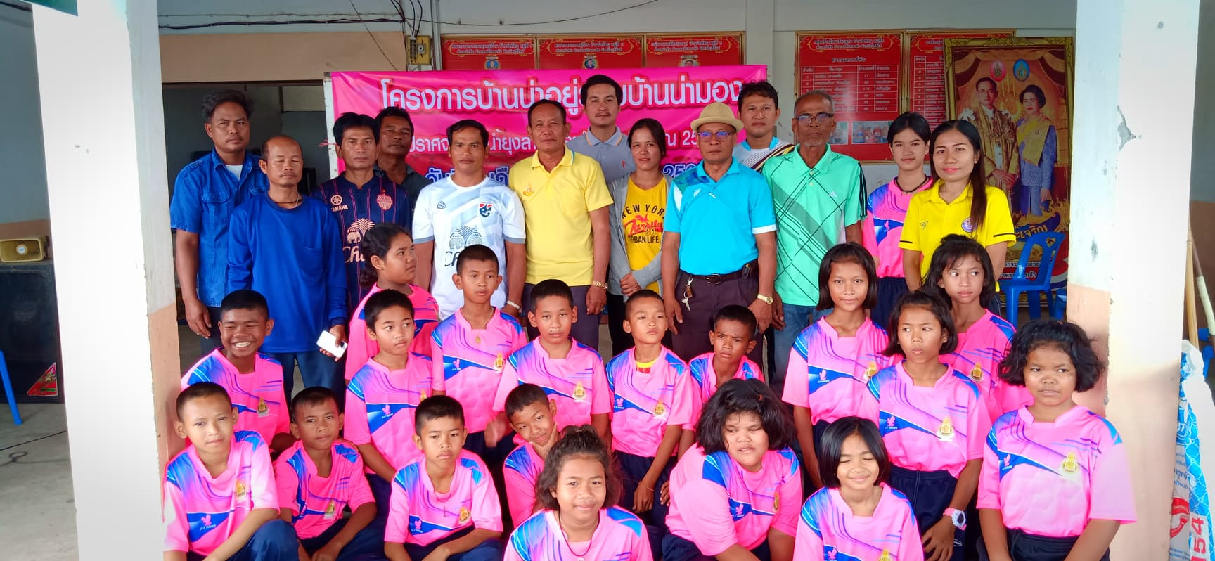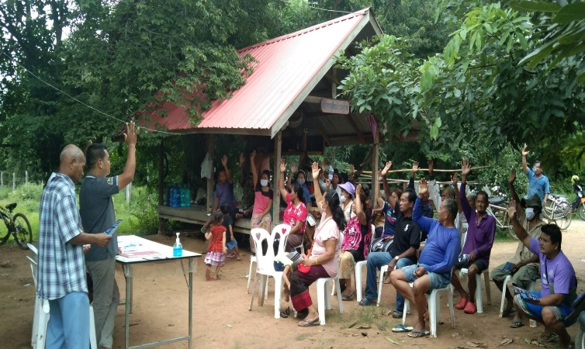

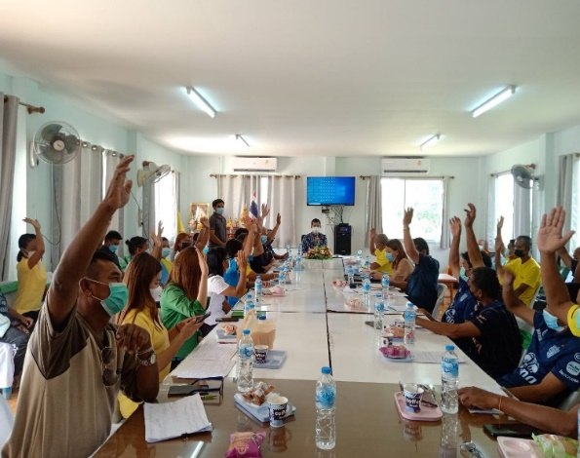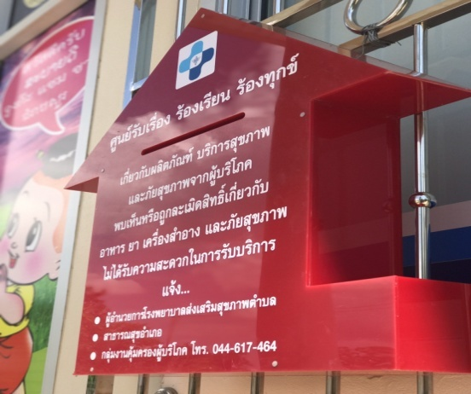

หมวด 3 การมุ่งเน้นทรัพยากรบุคคล

การบริการที่ดีเกิดจากการวางแผนที่ดีมีการสำรวจส่วนขาด วางแผนการสรรหาบุคลากรให้ตรงตามความต้องการ มีการมอบหมายความรับผิดชอบที่ชัดเจน มีการพัฒนาคุณภาพบุคลากร สร้างแรงจูงใจ สร้างความก้าวหน้าในหน้าที่การงาน ให้รางวัล ประเมินผลอย่างเป็นธรรม การสร้างสิ่งแวดล้อมเอื้อต่อ การทำงาน ทำให้บุคลากรในองค์กรมีความพึงพอใจ อันเป็นเป้าหมายของกระทรวงสาธารณสุข คือ ประชาชนสุขภาพดีแล้วเจ้าหน้าที่ต้องมีความสุขในการทำงานด้วยและเพื่อให้เกิดระบบสุขภาพยั่งยืน ในการพัฒนา บุคลากร รวมถึงการพัฒนาศักยภาพให้ประชาชนสามารถดูแลสุขภาพตนเอง และครอบครัวได้
  - มีการจัดอัตรากำลังด้านสุขภาพ
มีการประเมินอัตรากำลังบุคลากรในโรงพยาบาลส่งเสริมสุขภาพตำบลบ้านป่าชันพบว่ายังไม่ครบตามเกณฑ์การขึ้นทะเบียนหน่วยบริการปฐมภูมิของสำนักงานหลักประกันสุขภาพแห่งชาติ (สปสช.)มีการจัดการบริหารทรัพยากรบุคคลโดยขอรับการสนับสนุนบุคลากรร่วมปฏิบัติงานเป็นช่วงเวลาจากโรงพยาบาลแม่ข่าย บุคลากรทุกคนมีความรับผิดชอบตามคุณสมบัติเฉพาะตำแหน่ง โดยมีการพัฒนาการเรียนรู้ศักยภาพของบุคลากรและการประเมินผลการปฏิบัติงาน เจ้าหน้าที่มีการเสริมพลังประชาชนและครอบครัวให้มีศักยภาพในการดูแลสุขภาพตนเองตามหลัก 3อ2ส และมีการให้บริการทั้งเชิงรับ และเชิงรุก

ตารางที่ 14 อัตรากำลังของบุคลากรที่ปฏิบัติงานประจำ
ลำดับ | วิชาชีพ | เกณฑ์ PCC | ประจำ | สนับ  สนุน | หมายเหตุ
1 | แพทย์เวชศาสตร์ครอบครัว | 1 : 10,000 | 0 | 1 | โรงพยาบาลพลับพลาชัย
2 | ทันตแพทย์ | 1 : 30,000 | 0 | 1 | โรงพยาบาลพลับพลาชัย
3 | เภสัชกร | 1 : 30,000 | 0 | 1 | โรงพยาบาลพลับพลาชัย
4 | เจ้าพนักงานเภสัชกรรม | 1 : 15,000 | 0 | 1 | โรงพยาบาลพลับพลาชัย
5 | กายภาพบำบัด | 1 : 30,000 | 0 | 1 | โรงพยาบาลพลับพลาชัย
6 | พยาบาลวิชาชีพ/  พยาบาลเวชปฏิบัติ | 1 : 2,500 | 3  ( 1 : 2,229) | 0
7 | ทันตาภิบาล | 1 : 10,000 | 0 | 1
8 | นักวิชาการสาธารณสุข/จพ.สาธารณสุข | 1 : 2,500 | 3  ( 1 : 2,229 ) | 0
9 | แพทย์แผนไทย/ผู้ช่วยแพทย์แผนไทย | 1 : 10,000 | 0 | 1

  - มีการสร้างความผาสุกและความพึงพอใจแก่บุคลากร
โรงพยาบาลส่งเสริมสุขภาพตำบลบ้านป่าชันมีการจัดบรรยากาศและสภาพแวดล้อมในการทำงานจัดระบบสนับสนุนการดำเนินงานให้บุคลากรในองค์กรมีความผาสุก ความพึงพอใจ และแรงจูงใจในการปฏิบัติงานที่ดี เพื่อสร้างความปลอดภัยต่อผู้ให้บริการและผู้รับบริการ
- จัดสิ่งแวดล้อมภายในและภายนอกให้น่าอยู่ น่าทำงาน
- รับประทานอาหารกลางวันร่วมกัน จัดงานวันเกิด การเยี่ยมผู้ป่วย เข้าวัดทำบุญ
- จัดเวที/ประชุม/พูดคุย/สื่อสารการทำงาน ปัญหาอุปสรรค และปรึกษาขอความช่วยเหลือกัน 2-3 ครั้ง/เดือน
- ส่งเสริมให้พัฒนางานประจำและเผยแพร่ผลงาน
- จัดกิจกรรมเสริมความสุขและเสริมแรงจูงใจในเทศกาลต่าง ๆ ของ รพ.สต. สสอ. และCUP
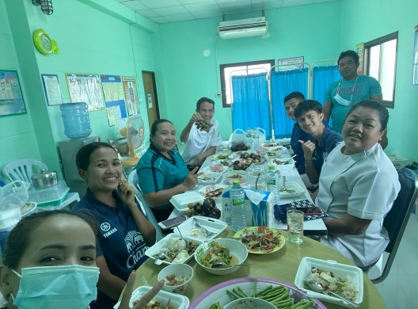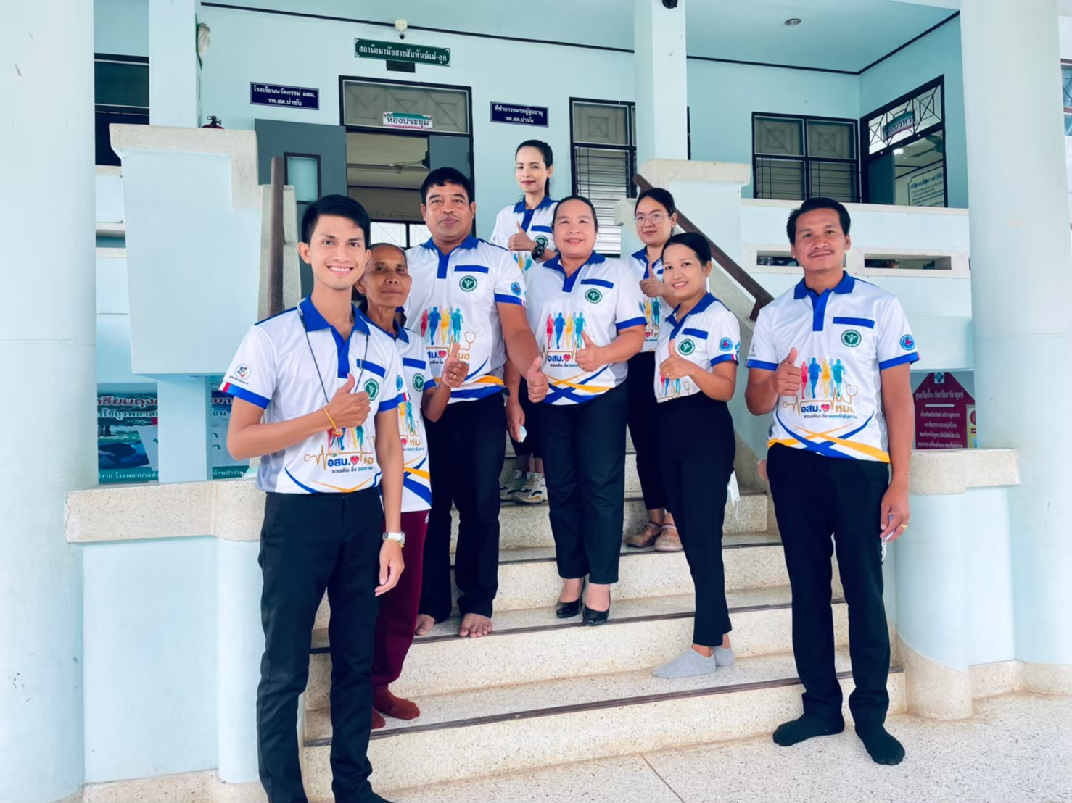
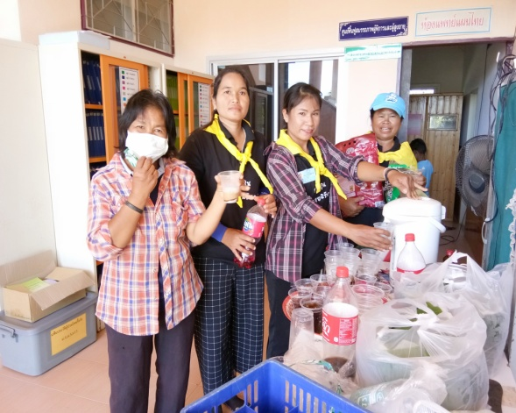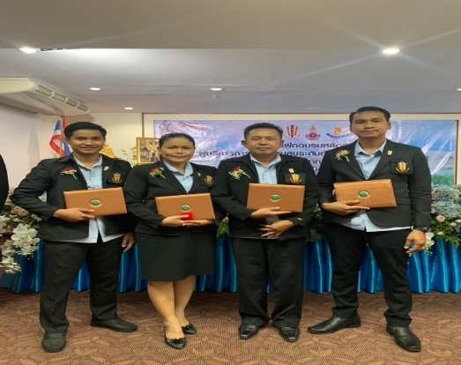

  - มีระบบพัฒนาการเรียนรู้ของบุคลากรและการประเมินผลการปฏิบัติงาน
    - มีการจัดระบบพัฒนาและการเรียนรู้ของบุคลากรตามความจำเป็น
โรงพยาบาลส่งเสริมสุขภาพตำบลบ้านป่าชัน ได้จัดทำแผนพัฒนาทักษะและการเรียนรู้ และจัดให้มีระบบการเรียนรู้ของบุคลากรมีการค้นหาความจำเป็น และความต้องการในการฝึกอบรม การจัดทำแผนพัฒนาและดำเนินการพัฒนาบุคลากร ให้สอดคล้องกับพันธกิจทั้งการประเมินผลสำเร็จของการดำเนินงานการพัฒนาตามทที่กำหนด

    - มีระบบการประเมินผลการปฏิบัติงานของบุคลากร
โรงพยาบาลเสริมสุขภาพตำบลบ้านป่าชัน มีการจัดระบบการประเมินผลการปฏิบัติงานของบุคลากรอย่าง โปร่งใส เป็นธรรมมีการสื่อสาร แจ้งผลการประเมินให้บุคลากรทราบ เพื่อให้เกิดการพัฒนาและปรับปรุง การทำงานมีแนวทางในการยกย่อง ชมเชย การให้รางวัล และสิ่งจูงใจ เพื่อสนับสนุนให้บุคลากรมีขวัญกำลังใจ มีการทำงานที่มีประสิทธิผล มีจิตสำนึกในการทำงานที่มุ่งเน้น ผลประโยชน์และความต้องการของผู้รับบริการและผู้มีส่วนได้ส่วนเสีย
1.ตัวชี้วัดผลการปฏิบัติงาน
2. ทำข้อตกลงในการปฏิบัติงานร่วมกัน ซึ่งถ่ายทอดตัวชี้วัดระดับองค์กรสู่ระดับบุคคล(Individual Scorecard) โดยผู้บังคับบัญชาและผู้ใต้บังคับบัญชา
3. คณะกรรมการพิจารณากลั่นกรองผลการประเมินเพื่อให้เกิดมาตรฐานและความเป็นธรรม
4. หลักเกณฑ์การประเมินและผล การประเมินให้บุคลากรรับทราบ
5. ผู้บังคับบัญชานำผลการประเมินไป พิจารณาในการเลื่อนขั้นเงินเดือน ให้รางวัลจูงใจและการ บริหารงานบุคคลเรื่องอื่นๆ และการนำผลการประเมิน แจ้งกลับไปยังบุคลากร รวมถึงการนำไปใช้ ประกอบการให้คำปรึกษาแนะนำแก่ บุคลากรเพื่อให้มีการ แก้ไขปรับปรุงการ ปฏิบัติงาน และพัฒนาขีดสมรรถนะ และผลสัมฤทธิ์ การปฏิบัติงานดียิ่งขึ้น
  - มีการเสริมพลังประชาชนและครอบครัวให้มีศักยภาพในการดูแลสุขภาพตนเอง
(Self care)
บุคลากรมีการถ่ายทอดความรู้ด้านสุขภาพตามหลัก3อ2ส ทั้งภายในสถานบริการและในชุมชนเพื่อให้ประชาชนนำไปดูแลครอบครัวและตนเองได้
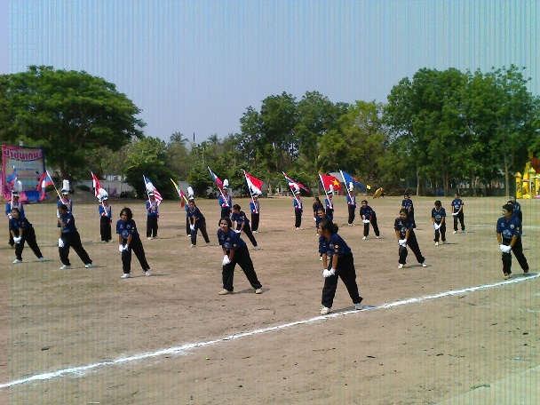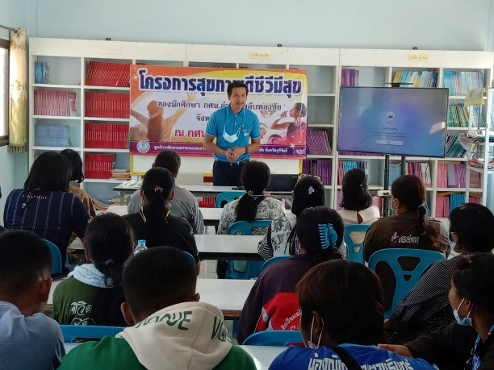

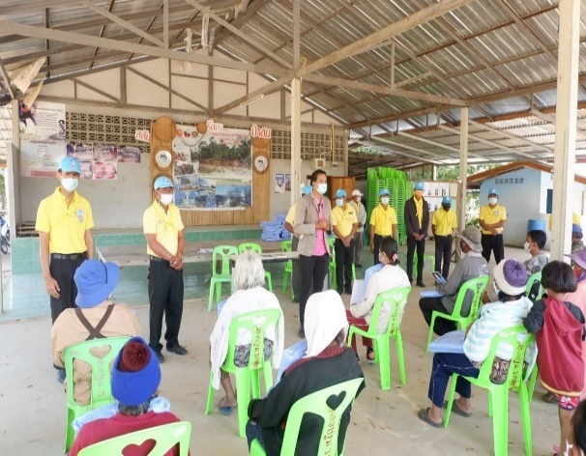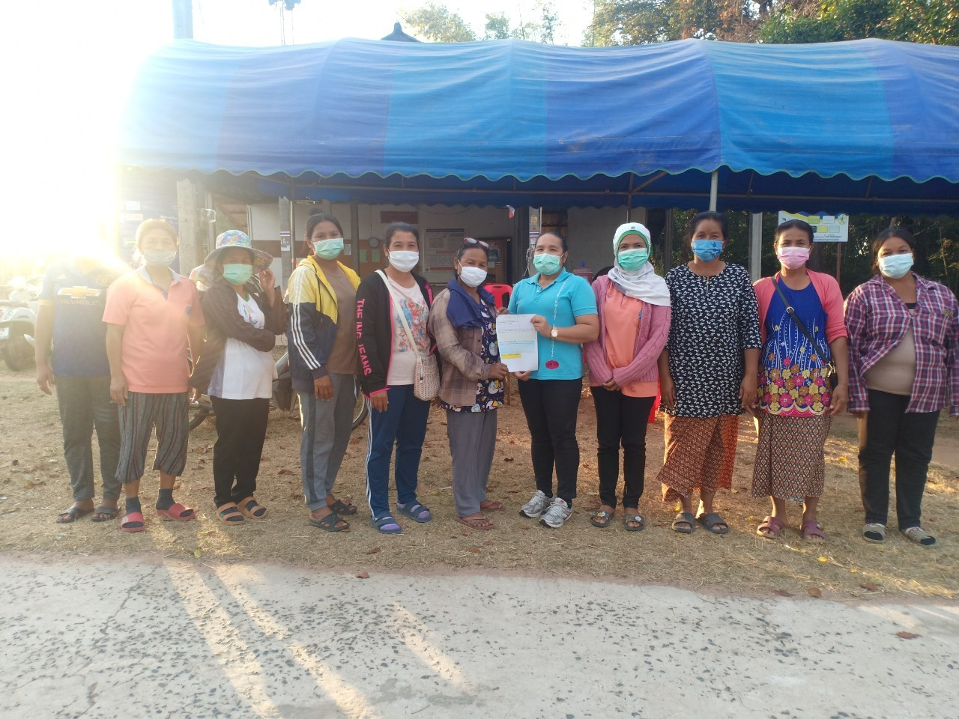
หมวด 4 การจัดระบบบริการครอบคลุมประเภทและประชากรทุกกลุ่มวัย

โรงพยาบาลส่งเสริมสุขภาพตำบลบ้านป่าชันพัฒนาคุณภาพการบริการทั้งในเชิงรุกและเชิงรับ โดยจัดให้มีระบบการบริการและข้อมูลสุขภาพที่เชื่อมโยงกับโรงพยาบาลแม่ข่ายอย่างเหมาะสมเป็นหน่วยบริการด่านหน้า สามารถให้บริการที่เป็นความจำเป็นขั้นพื้นฐานให้ได้ตามมาตรฐาน ครบทุกมิติทั้ง4 ด้านในเรื่องการรักษา ส่งเสริม ป้องกัน ฟื้นฟู และทุกกลุ่มวัย ได้แก่การบริการตรวจรักษาโรคแบบผู้ป่วยนอกแบบ one stop service คลินิกเบาหวาน-ความดันโลหิตสูง บริการการแพทย์ฉุกเฉิน การฝากครรภ์ คลินิกส่งเสริมสุขภาพเด็กดี การฟื้นฟูโดยแพทย์แผนไทยหรือกายภาพบำบัด และงานทันตกรรม มีเครื่องมือ อุปกรณ์ ให้บริการที่เพียงพอและพร้อมใช้สำหรับการให้บริการประชาชน
สำหรับการจัดบริการเชิงรุกในพื้นที่ โรงพยาบาลส่งเสริมสุขภาพตำบลบ้านป่าชันมีการจัดรูปแบบการดูแลผู้สูงอายุที่มีภาวะพึ่งพิง ผู้ป่วยติดเตียง ผู้พิการ การควบคุมโรคระบาด การคุ้มครองผู้บริโภคในการบริการได้มีการทำงานร่วมกับโรงพยาบาลแม่ข่าย โดยอาศัยClinical Practice Guidelines (CPG) จากโรงพยาบาลแม่ข่ายเป็นแนวทางการให้บริการและสามารถปฏิบัติได้จริง ช่องทางการสื่อสาร ได้แก่ line และโทรศัพท์ ระบบให้คำปรึกษา ระบบส่งต่อผู้ป่วยกรณีเกินขีดความสามารถ เพื่อให้เกิดการบริการที่ไร้รอยต่อ มีการบันทึกข้อมูลให้บริการใน Family Folder และ Hosxp_pcu ครบถ้วน ถูกต้อง และเก็บรักษาในฐานข้อมูลที่มีความปลอดภัย
โรงพยาบาลส่งเสริมสุขภาพตำบลบ้านป่าชันได้จัดให้มีระบบงานและกระบวนการบริการปฐมภูมิที่ครอบคลุมการบริการที่สร้างคุณค่าแก่ผู้รับบริการและผู้มีส่วนได้ส่วนเสีย รวมทั้งจัดให้มีกระบวนการสนับสนุนการให้บริการ ดังกล่าวเพื่อให้บรรลุผลและครอบคลุมประเภทและประชากรทุกกลุ่มวัยดังนี้

เกณฑ์ | ฐานข้อมูล | ช่องทางการเข้าถึง บริการ | Flow chart | CPG | เครื่องมือ | บุคลากร สามารถ ให้บริการ | การลงข้อมูล
4.1 จัดบริการตามสภาพปัญหาชุมชน (ODOP/OTOP)
4.1.1ผู้สูงอายุที่มีภาวะพึ่งพิง
4.1.2โรคเรื้อรัง
4.1.3 การตั้งครรภ์ในวัยรุ่น
4.1.4อุบัติเหตุ
4.1.5 เด็กจมน้ำ
4.2 การบริการในสถานบริการ (บทบาทเจ้าหน้าที่)
4.2.1 OPD
4.2.2 ER
4.2.3 ANC
4.2.4 WCC
4.2.5 NCD
4.2.6 แผนไทย
4.2.7 ทันตกรรม
4.3 การบริการในชุมชน (บทบาท เจ้าหน้าที่ / อสม./ กสค./ อสค./ ญาติผู้ป่วย)
4.3.1 การดูแลบริการ สุขภาพที่บ้าน (Home Health Care) / LTC และ Palliative care
4.3.2 การควบคุมและ ป้องกันโรค (SRRT)
4.3.3 คุ้มครองผู้บริโภค ด้านสุขภาพ (คบส.)

หมวด 5 ผลลัพธ์

ผลลัพธ์ในการทำงานของโรงพยาบาลส่งเสริมสุขภาพตำบลบ้านป่าชันคือประชาชนมีสุขภาพดี ประชาชนสามารถดูแลสุขภาพตนเองและครอบครัวได้ รวมถึงร่วมกันดูแลกันในชุมชนที่ตนเอง ได้รับบริการด้านสุขภาพครบถ้วนเหมาะสม มีการติดตามผลการดำเนินงานตัวชี้วัดจากแหล่งข้อมูลกลาง คือ HDCและนำข้อมูลมาวิเคราะห์ สร้างนวัตกรรม งานวิจัย สอดคล้องกับปัญหาชุมชน เพื่อพัฒนาคุณภาพการทำงานอย่างต่อเนื่อง โรงพยาบาลส่งเสริมสุขภาพตำบลบ้านป่าชันสามารถพัฒนาคุณภาพตามวงล้อ PDCA ที่ไม่มีสิ้นสุด
โรงพยาบาลส่งเสริมสุขภาพตำบลบ้านป่าชันได้พัฒนาคุณภาพมาตรฐานโรงพยาบาลส่งเสริมสุขภาพตำบลติดดาว เพื่อสร้างความมั่นใจให้ประชาชนว่าจะได้รับการดูแลเป็นอย่างดี แบบบริการใกล้บ้านใกล้ใจ ดังจะนำเสนอผลการดำเนินการดังนี้
  - บทบาทของบุคคลและครอบครัวในการดูแลตนเอง (self care)
โดยการให้สุขศึกษาแบบมีส่วนร่วมพร้อมกับการคัดกรองสุขภาพประจำปี โดยเจ้าหน้าที่ออกให้บริการที่ชุมชนมีการดำเนินการทุกหมู่บ้านและแลกเปลี่ยนเรียนรู้วิถีชีวิตเพื่อเป็นแนวทางในการปรับเปลี่ยนพฤติกรรมและรับรู้ข้อมูลทางสุขภาพตามวิถีชุมชนแบบบอกเล่าสู่กันฟัง ขยายต่อแบบปากต่อปากและเสียงสุขภาพจากหอกระจายข่ายในหมู่บ้าน โดยผู้นำชุมชนและแกนนำสุขภาพ ,อสม. โดยเน้นการรับรู้ข้อมูลและนำไปปรับใช้ในวิถีชีวิต
1.การปรับเปลี่ยนพฤติกรรมสุขภาพหรือแนะนำให้คนในครอบครัวปรับเปลี่ยนพฤติกรรมสุขภาพโดยใช้หลักการ 3อ2ส
1.)ปรับพฤติกรรมการกิน : หวาน,มัน,เค็ม,ผัก 5 สี สุขภาพดี 5 อย่าง
2)ปรับพฤติกรรมการออกกำลังกาย : ยางยืดลดพุง
3)ปรับอารมณ์สร้างสุข : ฝึกหายใจคลายเครียด
4)ปรับพฤติกรรม ลดบริโภคผลิตภัณฑ์ยาสูบ/สุรา,ยาเสพติด :3ล้าน 3ปีเลิกบุหรี่ทั่วไทยเทิดไท้องค์ราชัน
5)ความรู้เรื่องโรคเบาหวาน-โรคความดันโลหิตสูงและการสังเกตอาการผิดปกติ,การดูแลในชุมชน
โรงพยาบาลส่งเสริมสุขภาพตำบลบ้านป่าชันได้พัฒนาศักยภาพประชาชนและครอบครัวในการดูแลสุขภาพตนเอง (self care) เพื่อให้สอดคล้องกับปัญหาสุขภาพการบริการทั้งในสถานบริการและชุมชน โดยเน้นกลุ่มเจ็บป่วยเรื้อรังและดูแลต้องดูแลต่อเนื่องระยะยาว ดังนี้
- การปฏิบัติตนเป็นตัวอย่างที่ดีด้านสุขภาพแก่คนในครอบครัว
- การปรับเปลี่ยนพฤติกรรมสุขภาพและแนะนำให้คนในครอบครัวปรับเปลี่ยนพฤติกรรมสุขภาพโดยใช้หลักการ 3อ2สอย่างไร
- การรับประทานอาหารที่ดีต่อสุขภาพอย่างไร
- ออกกำลังกายที่เหมาะสมต่อสุขภาพอย่างไร
- การจัดการอารมณ์เมื่อเกิดความเครียดอย่างไร
- ทราบผลกระทบของบุหรี่หรือยาเส้นต่อสุขภาพและวิธีหลีกเลี่ยงอย่างไร
- ทราบผลกระทบของสุราและเครื่องดื่มแอลกอฮอล์ต่อสุขภาพและวิธีหลีกเลี่ยงอย่างไร
- ทราบความสำคัญ/การปฏิบัติตัวของการฝากครรภ์ครบ 5 ครั้งคุณภาพอย่างไร
- ทราบความสำคัญ/การปฏิบัติตัว ในการไปรับวัคซีนตามระยะเวลาที่กำหนดไว้อย่างไร
- ทราบความสำคัญ/การปฏิบัติตัวเพื่อนำบุตรหลานอายุ 0-5 ปี ไปรับการตรวจพัฒนาการตามระยะเวลาที่กำหนดไว้อย่างไร
- ทราบความสำคัญ/การปฏิบัติตัวที่ถูกต้องแก่ผู้ป่วยโรคเบาหวาน (น้ำตาลต่ำ/น้ำตาลสูง) ความดันโลหิตสูงอย่างไร
- ทราบความสำคัญ/การปฏิบัติตัว ในการดูแลและส่งเสริมสุขภาพของผู้สูงอายุในเรื่องของ อาหาร อารมณ์ ออกกำลังกาย เพื่อสุขภาพที่ดีอย่างไร
- ทราบความสำคัญ/การปฏิบัติตัวในการช่วยเหลือ ให้คำแนะนำแก่ครอบครัวที่มีผู้ป่วยติดบ้าน ติดเตียง หรือผู้ป่วยระยะสุดท้าย อย่างไร
- หมอประจำครอบครัวท่านมีบทบาทอย่างไรในการให้บริการหรือสนับสนุนด้านสุขภาพ
และได้สุ่มประเมินกสค./อสค. และผู้รับบริการ ทั้ง 10 หมู่บ้าน
5.2 ผลลัพธ์ตามตัวชี้วัด (KPI)
5.2.1 ตัวชี้วัดกระทรวง
5.2.1.1 รอยละของประชากรอายุ 35 ป ขึ้นไปที่ไดรับการคัดกรองเบาหวาน>=90% (ผลงาน 83.45 %)
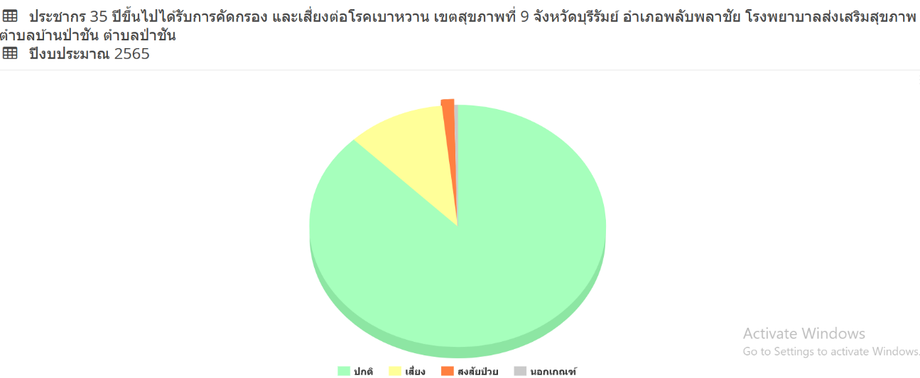
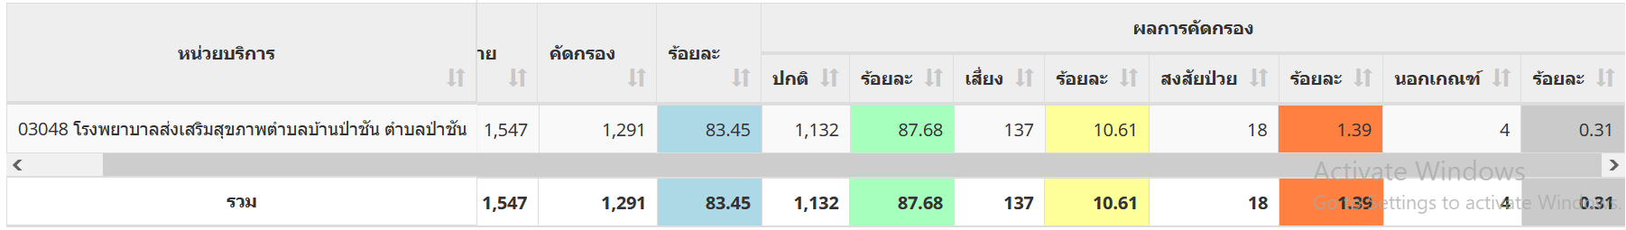
5.2.2.2 รอยละหญิงตั้งครรภที่ไดรับการดูแลกอนคลอด 5 ครั้ง ตามเกณฑ >=80% ผลงาน 81.82
โรงพยาบาลส่งเสริมสุขภาพตำบลบ้านป่าชัน
5.2.2.3 ความครอบคลุมการได้รับวัคซีนแต่ละชนิดครบตามเกณฑ์ในเด็กอายุครบ 1 ปี (fully immunized) ผลงาน รอยละ 85.48
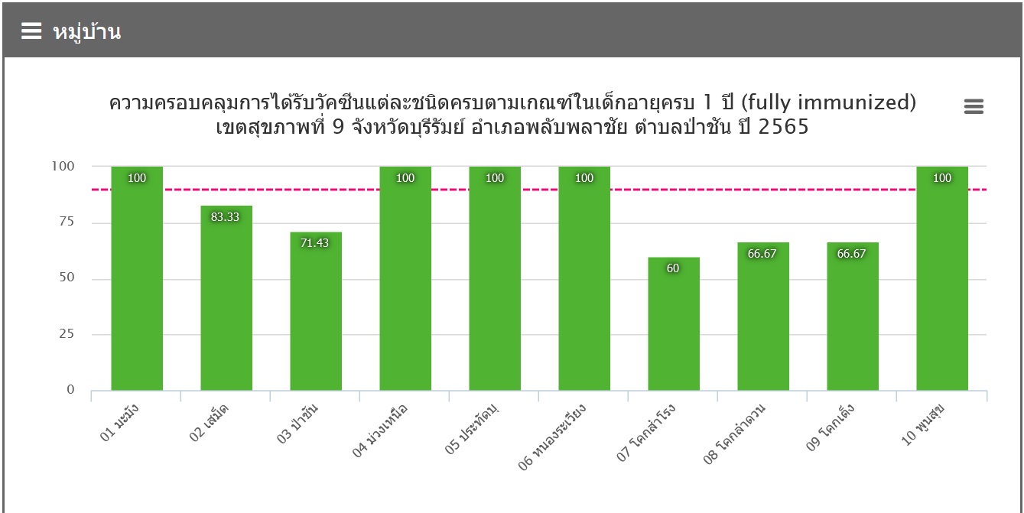
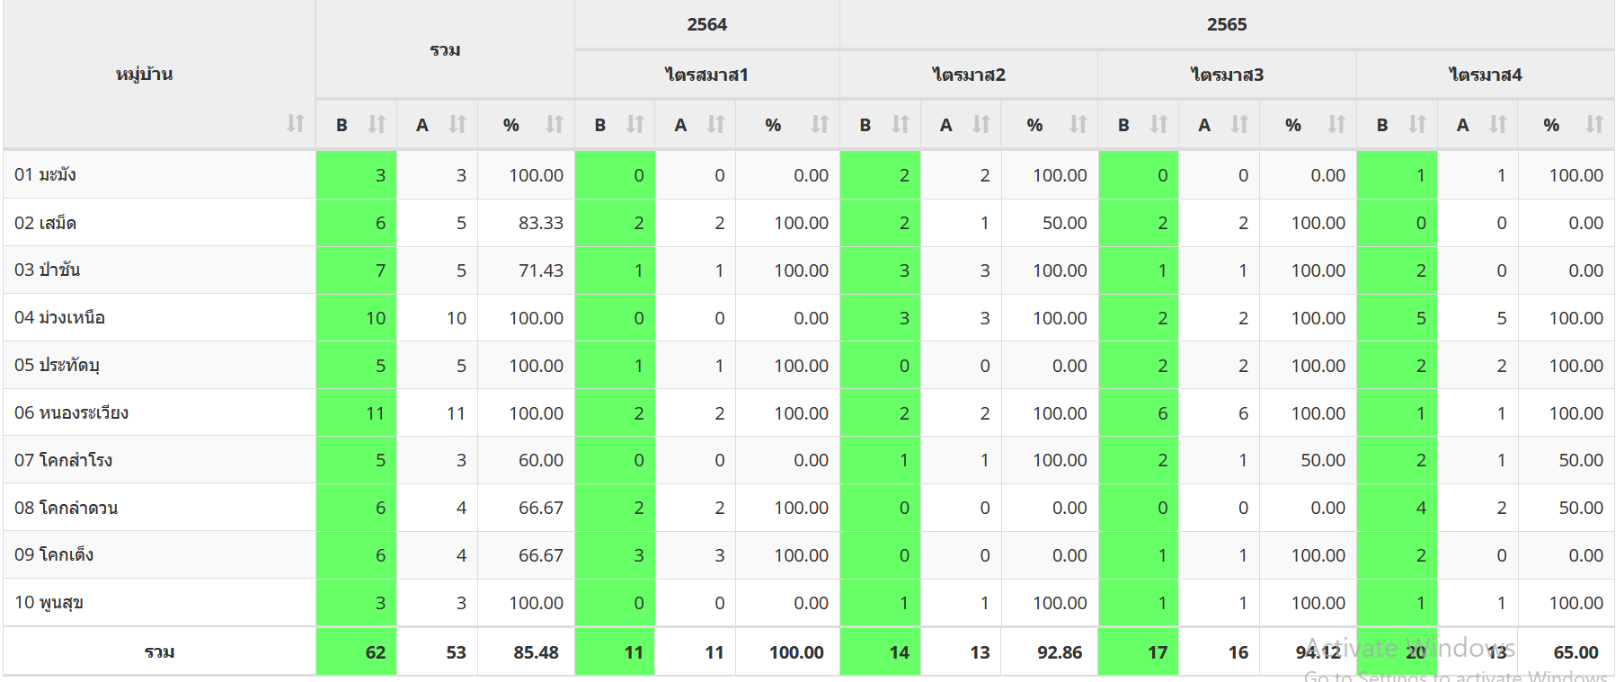

5.3 ร้อยละของ จนท. ใน รพ.สต. ประเมินดัชนีความสุขในโปรแกรม Happinometer (100%)
โรงพยาบาลส่งเสริมสุขภาพตำบลบ้านป่าชัน มีเจ้าหน้าที่จำนวน 8 คน ได้รับการประเมินดัชนีความสุขในโปรแกรม Happinometer จำนวน 8 คน คิดเป็นร้อยละ 100
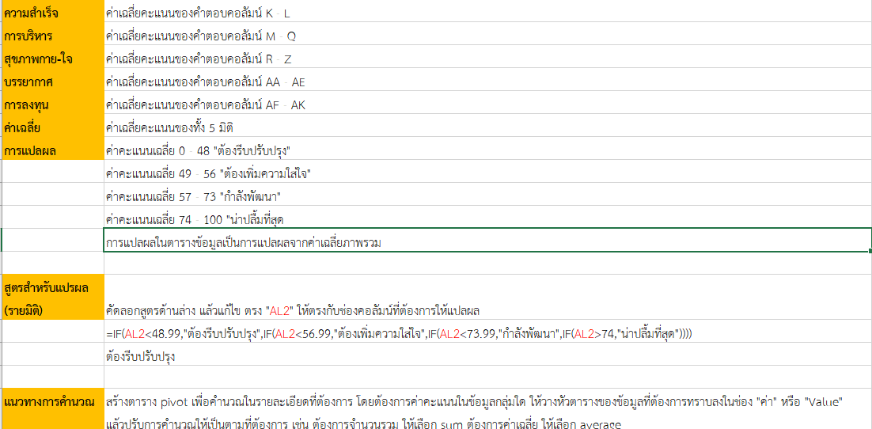

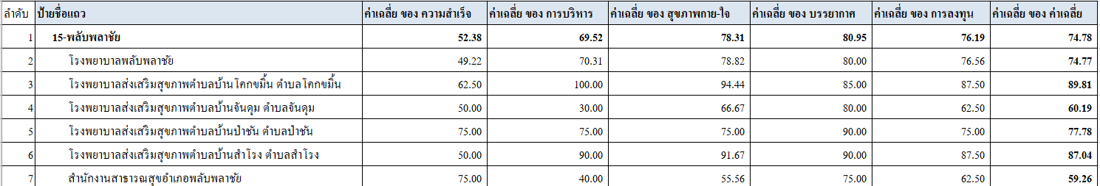

  - นวัตกรรม งานวิจัย การจัดการองค์ความรู้
5.4.1การปฏิบัติเพื่อแก้ไขปัญหาจากการจัดการองค์ความรู้เช่น CQI R2R นวัตกรรมงานวิจัยมีการจัดการองค์ความรู้
5.4.2มีการจัดการองค์ความรู้สอดคล้องกับปัญหาสุขภาพที่สำคัญของชุมชน
5.4.3มีผลลัพธ์จากการดำเนินงานของ CQI R2R นวัตกรรมงานวิจัย และเผยแพร่แนวทางปฏิบัติ จากการจัดการความรู้สู่ชุมชนเพื่อให้เกิดกระบวนการเรียนรู้ร่วมกัน
5.4.4 การใช้ประโยชน์จาก CQI R2R นวัตกรรมงานวิจัยจนนำไปสู่การดูแลตนเองได้
โดยชุมชนผู้รับบริการสามารถนำไปใช้ดูแลตนเอง และเผยแพร่เป็นตัวอย่างได้

ปัญหาอุปสรรค

ปัจจัยที่ทำให้การดำเนินงานไม่บรรลุวัตถุประสงค์ | ข้อเสนอแนะต่อหน่วยผู้ตรวจเยี่ยม
1. ระบบบริหารจัดการเงินงบประมาณไม่สะดวกเท่าที่ควร | 1.อยากมีระบบการจัดซื้อจัดจ้างที่มีความคล่องตัว
2. ขาดบุคลากรสนับสนุน ภาระงานมาก การบันทึกข้อมูลล่าช้า | 1.ขอรับสนับสนุนอัตรากำลังบุคลากรตำแหน่ง พกส.ที่เกษียณ
4. ผลลัพธ์ตามตัวชี้วัด มีจำนวนมากและการวัดผลงานบางตัวไม่ตรงตามการปฏิบัติ | 3. เสนอต่อผู้บริหารต่อไป
5.บ้านพักชำรุด | 5. ของบประซ่อมแซมบ้านพัก เพื่อใช้ในการนอนเวรยามสถานที่ราชการและอยู่อาศัย

R2R นวัตกรรมงานวิจัย

ชื่อเรื่อง การพัฒนารูปแบบการมีส่วนร่วมของภาคีเครือข่ายในการป้องกัน และควบคุมโรคติดเชื้อไวรัสโคโรนา 2019 (COVID - 19) ตำบลป่าชัน อำเภอพลับพลาชัย จังหวัดบุรีรัมย์
ผู้ศึกษา นายจำนงค์ สมเย็น จพ.สาธารณสุขชำนาญงาน รพ.สต.บ้านป่าชัน

บทคัดย่อ

การวิจัยครั้งนี้เป็นการวิจัยเชิงปฏิบัติการแบบมีส่วนร่วม มีวัตถุประสงค์เพื่อพัฒนารูปแบบการมีส่วนร่วมของภาคีเครือข่ายในการป้องกันและควบคุมโรค COVID - 19 ดำเนินการตั้งแต่เดือน สิงหาคมถึงเดือนตุลาคม 2564 กลุ่มตัวอย่าง จำนวน 105 คน มาจากตัวแทนหน่วยงานที่เกี่ยวข้อง ตัวแทนชุมชน ซึ่งถูกคัดเลือกแบบเจาะจงให้เข้าร่วมในกระบวนการ 4 กระบวนการหลัก มีเครื่องมือ 4 ประเภทที่ใช้ในการวิจัยครั้งนี้ คือ แบบสอบถามเพื่อศึกษาลักษณะประชากร กระบวนการประชุมเชิง ปฏิบัติการ แผนงานและโครงการในการดำเนินงาน และแบบสอบถามความคิดเห็นเพื่อประเมิน รูปแบบ วิเคราะห์ข้อมูลด้วยสถิติเชิงพรรณนา
ผลการศึกษาพบว่า รูปแบบที่พัฒนาขึ้นมีทั้งหมด 4 ขั้นตอน ได้แก่ ขั้นตอนที่ 1 การสร้างความตระหนักถึงปัญหาและสาเหตุของโรค ขั้นตอนที่ 2 การจัดทำแผนการป้องกันและควบคุมโรค ขั้นตอนที่ 3 การดำเนินงานป้องกันและควบคุมโรค ขั้นตอนที่ 4 การติดตามและประเมินผลป้องกัน และควบคุมโรค เมื่อนำรูปแบบไปทดลองใช้ พบว่า ภาคีเครือข่ายได้ดำเนินกิจกรรมการมีส่วนร่วมในการป้องกันและควบคุมโรค COVID - 19 ตามขั้นตอน 4ขั้นตอน ครบทุกกิจกรรม และผลการประเมิน รูปแบบพบว่า มีความสอดคล้อง มีความเหมาะสม มีความเป็นไปได้ และมีการยอมรับได้ในการ นำไปปฏิบัติ
คำสำคัญ : โรค COVID - 19, การป้องกันและควบคุมโรค, การมีส่วนร่วม

บทนำ

(Introduction) โรคติดเชื้อไวรัส “โคโรนา2019” หรือ “โควิด19” (Coronavirus Disease 2019 หรือ COVID - 19) ซึ่งองค์การอนามัยโลก (World Health Organization: WHO) กำหนด ให้เป็นโรคติดต่ออุบัติใหม่ที่ส่งผลกระทบไป ทั่วโลกในปลายปี 2562 โดยค้นพบครั้งแรกที่ เมืองอู่ฮั่น มณฑลหูเป่ย์ ประเทศสาธารณรัฐประชาชนจีน ในช่วงเดือนธันวาคม พ.ศ. 2562 ซึ่งรัฐบาลจีนได้รายงานผู้ติดเชื้อให้แก่ องค์การอนามัยโลกประจำสาธารณรัฐประชาชนจีนทราบ เมื่อวันที่ 31 ธันวาคม 2562 และระบาดไปทั่วโลกส่งผลให้ WHO ประกาศให้เป็นภาวะฉุกเฉินด้านสาธารณสุขระหว่างประเทศ ในวันที่ 30 มกราคม พ.ศ.2563 และประกาศให้การแพร่ระบาดของเชื้อไวรัสโคโรนาเป็น “การระบาดใหญ่ทั่วโลก” หรือ “Pandemic” ในวันที่ 12 มีนาคม พ.ศ.2563 ความรุนแรงของโรคดังกล่าวส่งผลให้เกิดการเจ็บป่วยอย่างรุนแรงจนถึงเสี่ยงต่อการเสียชีวิต เนื่องจากระบบภูมิต้านทานโรคไม่แข็งแรง หรือเชื้อไวรัสเข้าไปทำลายการทำงานของปอดและสามารถแพร่ระบาดโดยติดต่อทางระบบทางเดินหายใจอย่างรวดเร็ว จนเกิดการแพร่ระบาดไปทั่วโลกอย่างรวดเร็ว มีรายงานพบผู้ติดเชื้อยืนยันแล้วมากกว่า 93,612,520 คน ใน 213 ประเทศ และมีผู้เสียชีวิต จากการระบาดของโรคแล้ว มากกว่า 2,004,449 คน ในจำนวนนี้มีผู้ป่วยที่หายแล้วมากกว่า 66,917,580 คน
แต่อย่างไรก็ตาม ณ ปัจจุบันยังคงพบว่ามี จำนวนผู้ติดเชื้อเพิ่มขึ้นอย่างต่อเนื่อง สำหรับประเทศไทยพบผู้ป่วยโรคติดเชื้อไวรัสโคโรนา 2019 (COVID - 19) รายแรกซึ่งเป็น นักท่องเที่ยวหญิงชาวจีน และเกิดการระบาด ของโรคในระลอกที่ 1 เมื่อเดือนมกราคม 2563 ส่วนใหญ่จะเป็นผู้ที่เดินทางจากพื้นที่ เสี่ยง ผู้ประกอบอาชีพสัมผัสกับนักท่องเที่ยว จนกระทั่งปลายปี 2563 ได้เกิดการระบาดระลอกที่ 2 ในกลุ่มแรงงานต่างด้าวในตลาดกุ้ง และแพร่ระบาดจากบ่อนการพนัน แคมป์คนงานก่อสร้าง ซึ่งทำให้ผู้ติดเชื้อมีจำนวนมากขึ้นอย่างรวดเร็ว มีการแพร่กระจายไปในหลายจังหวัด ต่อมาในช่วงเดือนเมษายน 2564 ได้เกิดการระบาดในระลอกที่ 3 จากเหตุการณ์แพร่ระบาดในผับเขตทองหล่อและการระบาดได้กระจายไปทุกภาคทั่วประเทศ แนวโน้มการแพร่ระบาดยังคงพบกลุ่มการระบาดใหม่ในสถานที่ทำงาน สถานประกอบกิจการต่างๆ และแพร่เชื้อต่อในชุมชนและในครัวเรือน การระบาดในระลอกนี้พบผู้ติดเชื้อสะสมสูงถึง 810,908 คน ทั้งนี้มีผู้ป่วยยืนยัน สะสมตั้งแต่ปี 2563 จำนวน 839,771 คน เป็น ผู้ป่วยรายใหม่ 22,782 คน ผู้เสียชีวิตสะสม 6,848 คน แม้ระบบควบคุมโรคของประเทศไทยมีการแยกผู้ป่วยที่ติดเชื้อหรือเสี่ยงต่อการติดเชื้อได้อย่างรวดเร็วรวมทั้งมีการติดตามผู้ที่สัมผัสเชื้อทุกราย และมีการตรวจเชื้อจากผู้ป่วยให้ได้อย่างรวดเร็ว แต่การระบาดในประเทศไทยก็ยังคงดำเนินอย่างต่อเนื่อง
จังหวัดบุรีรัมย์เป็น 1 ใน 29 จังหวัด ที่ถูกประกาศให้เป็นพื้นที่ควบคุมสูงสุดและเข้มงวด สถานการณ์โรคติดเชื้อ ไวรัสโคโรนา 2019 (COVID - 19) ณ เดือนกรกฎาคม 2564 พบผู้ป่วยยืนยันสะสม 3,984 ราย เสียชีวิตสะสม 41 ราย ซึ่งจังหวัดบุรีรัมย์ได้มีการแต่งตั้งคณะกรรมการโรคติดต่อจังหวัดบุรีรัมย์ โดยมีผู้ว่าราชการจังหวัดบุรีรัมย์ เป็นประธาน นายแพทย์สาธารณสุขจังหวัดบุรีรัมย์ เป็นเลขานุการ ขับเคลื่อนแนวทางบริหารจัดการ การแก้ไขปัญหาภายใต้ศูนย์ปฏิบัติการฉุกเฉินด้านการแพทย์และสาธารณสุข (Emergency Operation Center: EOC) มีการออกคำสั่งและมีมาตรการในการป้องกันและควบคุมโรคอย่างเข้มข้น ทั้งนี้ ตำบลป่าชัน อำเภอพลับพลาชัย จังหวัดบุรีรัมย์ พบว่า การระบาดในระลอกที่ 1และ 2 ยังไม่พบผู้ติดเชื้อในพื้นที่ จนกระทั่งการระบาดในระลอกที่ 3 ผลจากการประกาศใช้พระราชกำหนดบริหารราชการในสถานการณ์ฉุกเฉิน พ.ศ. 2548 และการประกาศใช้มาตรการต่างๆ เพื่อป้องกันไม่ให้เกิดการแพร่กระจายของโรค พบว่า การระบาดในระลอกที่ 1และ 2 ยังไม่พบ ผู้ติดเชื้อในพื้นที่ จนกระทั่งการระบาดใน ระลอกที่ 3 ผลจากการประกาศใช้พระราชกำหนดบริหารราชการในสถานการณ์ฉุกเฉิน พ.ศ. 2548 และการประกาศใช้มาตรการต่างๆ เพื่อป้องกันไม่ให้เกิดการแพร่กระจายของโรคติดเชื้อไวรัสโคโรนา 2019 เช่น มาตรการปิดประเทศ เคอร์ฟิวมาตรการปิดเมือง (lock down) ปิดโรงงาน ปิดห้างสรรพสินค้า ปิดแค้มคนงาน ปิดร้านอาหาร และกิจการต่างๆ ทำให้ ประชาชนในตำบลป่าชันที่ทำงานใน กรุงเทพมหานคร และปริมณฑล รวมถึงจังหวัดอื่นๆ ที่เป็นพื้นที่เสี่ยงต้องเดินทางกลับภูมิลำเนาจำนวนมาก ส่งผลให้เกิดการแพร่ระบาดของโรค COVID - 19 ในพื้นที่ ซึ่ง ณ วันที่ 31 กรกฎาคม 2564 พบผู้ป่วย จำนวน 47 ราย ผู้ป่วยทั้งหมดเป็นบุคคลที่เดินมาจากจังหวัดที่มีการระบาดของโรคติดเชื้อไวรัสโคโรนา 2019 (COVID - 19) จากสถานการณ์ปัญหาของโรค COVID - 19 ในพื้นที่ตำบลป่าชัน ส่งผลให้หลายหน่วยงานต้องนำนโยบายมาแปลงสู่การปฏิบัติ ภายใต้มาตรการสำคัญที่รัฐบาลเป็นผู้กำหนด ดังนั้น ตำบลป่าชัน อำเภอพลับพลาชัย จังหวัดบุรีรัมย์ จึงเน้น ให้ความสำคัญของการมีส่วนร่วมของชุมชนที่เป็นปัจจัยสำคัญต่อการรับมือกับวิกฤตโรค ระบาด COVID - 19 ผู้วิจัยจึงมีความสนใจที่จะศึกษาพัฒนารูปแบบการมีส่วนร่วมของภาคีเครือข่ายในการป้องกันและควบคุมโรคติดเชื้อไวรัสโคโรนา 2019 (COVID - 19) ตำบลป่าชัน อำเภอพลับพลาชัย จังหวัดบุรีรัมย์ ซึ่งผลการศึกษาวิจัยในครั้งนี้จะทำให้ได้แนวทางการดำเนินงานป้องกันและควบคุมโรคติดเชื้อไวรัสโคโรนา 2019 (COVID - 19) ที่มีประสิทธิภาพสอดคล้องกับบริบทของพื้นที่และสามารถนำไปประยุกต์ใช้ในการป้องกันและควบคุมโรคติดเชื้อไวรัสโคโรนา 2019(COVID - 19) พื้นที่อื่นๆ ต่อไป
วัตถุประสงค์ (Objective)
เพื่อพัฒนารูปแบบการมีส่วนร่วมของภาคีเครือข่ายในการป้องกันและควบคุมโรคติดเชื้อไวรัสโคโรนา 2019 (COVID - 19)ในเขตตำบลป่าชัน อำเภอพลับพลาชัย จังหวัดบุรีรัมย์

วิธีดำเนินการวิจัย (Methodology)
การวิจัยครั้งนี้เป็นการวิจัยเชิงปฏิบัติการแบบมีส่วนร่วม (Participatory Action Research) ทำการศึกษาตั้งแต่เดือนสิงหาคม - เดือนตุลาคม 2564 แบ่งกระบวนการ หลักออกเป็น 4 กระบวนการ ดังนี้
กระบวนการที่ 1 การสำรวจและอธิบายคุณลักษณะของประชาชนประกอบไปด้วย การศึกษาข้อมูลส่วนบุคคลความรู้เรื่องโรค COVID - 19 การมีส่วนร่วมของภาคีเครือข่ายในการป้องกันและควบคุมโรค COVID - 19 )
1.ประชากรและกลุ่มตัวอย่าง แบ่ง 7 กลุ่ม ได้แก่ (1) คณะกรรมการพัฒนา คุณภาพชีวิตระดับตำบล(พชต.) จำนวน 21 คน เลือกกลุ่มตัวอย่างแบบเจาะจงได้ดังนี้ คือ ผู้แทนหน่วยงานของรัฐ ผู้แทนภาคเอกชนและผู้แทนภาคประชาชน รวมทั้งสิ้น 15 คน (2) อาสาสมัครสาธารณสุขประจำหมู่บ้าน (อสม.) จำนวน 117 คน เลือกกลุ่มตัวอย่าง แบบเจาะจงโดยเลือกประธาน อสม.และตัวแทน อสม.หมู่ละ 6 คน จำนวน 10 หมู่ รวมทั้งสิ้น 60 คน (3) กำนันผู้/ใหญ่บ้าน เลือกกลุ่มตัวอย่างแบบเจาะจง โดยเลือก กำนัน/ผู้ใหญ่บ้าน หมู่ละ 1 คน จำนวน 10 หมู่ รวมทั้งสิ้น 10 คน (4) บุคลากรจากองค์การบริหารส่วนตำบลป่าชัน (อบต.) เลือกกลุ่มตัวอย่างแบบเจาะจง โดยเลือกบุคลากรจากอบต. ที่รับผิดชอบงานควบคุมป้องกันโรคและตัวแทนทีม SRRT ตำบล จำนวน 10 คน (5) บุคลากรจากโรงพยาบาลส่งเสริมสุขภาพตำบล (รพ.สต.) เลือกกลุ่มตัวอย่างแบบเจาะจง โดยเลือกบุคลากรจาก รพ.สต.ที่รับผิดชอบงานควบคุมป้องกันโรคและเจ้าหน้าที่ที่เกี่ยวข้อง จำนวน 8 คน (6) บุคลากรจาก สำนักงานสาธารณสุขอำเภอ (สสอ.) เลือก กลุ่มตัวอย่างแบบเจาะจง โดยเลือกบุคลากร จาก สสอ. ที่รับผิดชอบงานควบคุมป้องกันโรค จำนวน 1 คน และ (7) บุคลากรจากโรงพยาบาล เลือกกลุ่มตัวอย่างแบบเจาะจงจากบุคลากรที่ รับผิดชอบงานควบคุมป้องกันโรค จำนวน 1 คน รวมกลุ่มตัวอย่างทั้งสิ้น 105 คน
2) เครื่องมือที่ใช้ คือ แบบสอบถาม ที่ผ่านการตรวจสอบคุณภาพแล้ว ประกอบ ด้วย 3 ส่วน ได้แก่ ส่วนที่ 1 ข้อมูลส่วนบุคคล ส่วนที่ 2 ความรู้เรื่องโรค COVID -19 ส่วนที่ 3 การมีส่วนร่วมของภาคีเครือข่ายในการป้องกันและควบคุมโรค COVID - 19
กระบวนการที่ 2 การวิเคราะห์ สถานการณ์ ประกอบด้วย การศึกษ า สถานการณ์ สาเหตุปัญหาและสร้างรูปแบบการมีส่วนร่วมของภาคีเครือข่ายในการป้องกันและควบคุมโรค COVID - 19 กลุ่มผู้มีส่วนร่วม คือ ตัวแทนชุมชนที่ได้คัดเลือกมาจากกระบวนการที่ 1 ใช้กระบวนการประชุมเชิงปฏิบัติการเป็นเครื่องมือใน กระบวนการนี้ ประกอบด้วย 2 ขั้นตอน ได้แก่ ขั้นตอนที่ 1 การยกร่างรูปแบบการมีส่วนร่วมของภาคีและ ขั้นตอนที่ 2 การตรวจสอบร่างรูปแบบการมีส่วนร่วมของภาคี
กระบวนการที่ 3 การทดลองใช้รูปแบบการมีส่วนร่วมของภาคีเครือข่ายในการป้องกันและควบคุมโรค COVID - 19 โดยให้ผู้เกี่ยวข้องและชุมชนวางแผนการ ดำเนินงานเพื่อการนำไปปฏิบัติในการป้องกันและควบคุมโรค COVID - 19 มีการติดตาม ควบคุม กำกับ และประเมินผลลัพธ์ทุก 1 เดือน เพื่อนำมาปรับปรุงแก้ไขวิธีการดำเนินงานจนกว่าผลลัพธ์จะเป็นไปตาม เกณฑ์ที่กำหนด
กระบวนการที่ 4 การประเมินรูปแบบการมีส่วนร่วมของภาคีเครือข่ายในการป้องกัน และควบคุมโรค COVID - 19 กลุ่มตัวอย่างในการให้ข้อมูลการประเมิน ได้แก่ กลุ่มตัวอย่างที่ได้คัดเลือกมาแล้วใน กระบวนการที่ 1 จำนวน 105 คน โดยใช้แบบสอบถามความคิดเห็นในด้านความสอดคล้อง ความเหมาะสมความเป็นไปได้และการยอมรับได้ของรูปแบบการมีส่วนร่วมของภาคีการป้องกันและควบคุมโรค COVID - 19 โดยใช้นำมาประกอบการประเมินร่วมกับจำนวนผู้ติดเชื้อผู้ป่วยโรค COVID - 19 ใน พื้นที่เพื่อสรุปเป็นรายงานผลลัพธ์การดำเนินงานการป้องกันและควบคุมโรค COVID - 19
ผลการวิจัย (Result)
จากการศึกษาลักษณะประชากรและการมีส่วนร่วม พบว่า กลุ่มตัวอย่างมากกว่าครึ่งเป็นเพศชาย (56.19%) มีอายุเฉลี่ย 33.33 ปี (สูงสุด 66 ปี และต่ำสุด 20 ปี) ส่วนใหญ่มีสถานภาพสมรส พบร้อยละ 70.48 โดยร้อยละ 43.81 จบการศึกษาในระดับมัธยมศึกษาตอนต้น มีอาชีพเกษตรกรรม (56.19%) มีรายได้เฉลี่ยต่อ เดือน 5,000 - 10,000 บาท (สูงสุด 45,000 บาท ต่ำสุด 4,500 บาท) กลุ่มตัวอย่างมี ความรู้เรื่องโรคติดเชื้อไวรัสโคโรนา 2019 (COVID - 19) อยู่ในระดับระดับต่ำร้อยละ 49.52 รองลงมามีความรู้ระดับปานกลาง ร้อยละ 34.29 และมีความรู้อยู่ในระดับสูง ร้อยละ 16.19 ด้านการมีส่วนร่วมของภาคีเครือข่ายในการป้องกันและควบคุมโรค COVID - 19 พบว่า กลุ่มตัวอย่างมากกว่าครึ่งมีส่วนร่วมในการป้องกันและควบคุมโรค COVID - 19 อยู่ในระดับระดับต่ำ โดยพบ ร้อยละ 56.19 รองลงมา คือ มีส่วนร่วมระดับปานกลาง ร้อยละ 30.48 และมีส่วนร่วม ระดับสูงเพียงร้อยละ 13.33 เท่านั้น สำหรับผลการพัฒนารูปแบบการมีส่วนร่วมของภาคีเครือข่ายในการป้องกันและควบคุมโรค COVID - 19 พบว่า ชุมชนได้กำหนดรูปแบบเพื่อนำไปปฏิบัติ ดังนี้
ขั้นตอนที่ 1 การสร้างความตระหนักถึงปัญหาและสาเหตุโรค COVID -19 ผลการประเมินรูปแบบพบว่า มีความเหมาะสมอยู่ในระดับมาก ( ̅=3.99) มีความเป็นไปได้อยู่ในระดับมาก ( ̅= 4.03) และมี การยอมรับได้อยู่ในระดับมาก ( ̅= 4.25) หลังการตรวจสอบ พบว่า กิจกรรมทั้งหมดมีความเหมาะสมกันทั้ง 5 กิจกรรมหลัก 5 กิจกรรมย่อย ได้กำหนดมาตรการให้ภาคีเครือข่ายในตำบลให้เจ้าหน้าที่ที่เกี่ยวข้องเป็นผู้นำในการค้นหาปัญหาและสาเหตุเป็นผู้นำในการค้นหาปัญหาและสาเหตุทำการวิเคราะห์ปัญหาและสรุปผลเพื่อนำเสนอข้อมูลที่ได้จากการสำรวจให้ได้รับทราบและร่วมกันสรุปเป็นประเด็นปัญหาของพื้นที่
ขั้นตอนที่ 2 การจัดทำแผนการป้องกันและควบคุมโรค COVID - 19 ผลการประเมินรูปแบบพบว่า มีความเหมาะสมอยู่ในระดับมาก ( ̅= 4.19) มีความเป็นไปได้อยู่ ในระดับมาก ( ̅=4.20) และมีการยอมรับได้อยู่ในระดับมาก ( ̅= 4.29) หลังกร ตรวจสอบ พบว่า กิจกรรมทั้งหมดมีความเหมาะสมกันทั้ง 5 กิจกรรมย่อย และ 9 กิจกรรมย่อย ประกอบด้วยแผนหลัก 3 แผน คือ (1) แผนการอบรมฝึกทักษะการจัดทำแผนการป้องกันและควบคุมโรค (2) แผนการประชุมร่วมวางแผนการป้องกันและควบคุมโรค และ (3) แผนการดำเนินงานป้องกันและควบคุมโรค
ขั้นตอนที่ 3 การดำเนินงานป้องกันและควบคุมโรค COVID - 19 ผลการประเมินรูปแบบพบว่า มีความเหมาะสมอยู่ในระดับมาก ( ̅= 4.26) มีความเป็นไปได้อยู่ในระดับมาก ( ̅= 4.22) และมีการยอมรับ ได้อยู่ในระดับมาก ( ̅= 4.24) หลังการตรวจสอบ พบว่า กิจกรรมทั้งหมดมีความเหมาะสมกันทั้ง 8 กิจกรรมหลัก ได้แก่ 1) ดำเนินการเฝ้าระวัง คัดกรอง ค้นหากลุ่มเสี่ยงโรคติดเชื้อโดยมีเจ้าหน้าที่ โรงพยาบาลส่งเสริมสุขภาพตำบล ผู้ใหญ่บ้าน สมาชิกสภาองค์การบริหารส่วนตำบล และ อาสาสมัครสาธารณสุขประจำหมู่บ้าน (อสม.) เป็นผู้นำในการดำเนินการ 2) การประชาสัมพันธ์ให้ความรู้เกี่ยวกับการเฝ้าระวังป้องกันและควบคุมโรค ผ่านหอกระจายข่าวช่วงเช้า และช่วงเย็นทุกวัน ทุกหมู่บ้าน 3) กิจกรรมการรณรงค์ปรับเปลี่ยนพฤติกรรม DMHTT ให้กับประชาชนทุกหมู่บ้าน สัปดาห์ละ 1 ครั้ง ดำเนินการโดยโรงพยาบาลส่งเสริมสุขภาพประจำตำบล (รพ.สต.) 4) ดำเนินการจัดตั้งศูนย์กักกันตัว ผู้ป่วย Home Isolation หลังคาเรือนที่มีผู้ติดเชื้อ จัดตั้ง Community Isolation เลือกจัดในศูนย์ตำบลป่าชัน 5) จัดกิจกรรมรณรงค์ฉีดวัคซีนป้องกันโรค COVID - 19 ทุกหมู่บ้านพร้อมทั้งอำนวยความสะดวกในการเดินทางมารับวัคซีน โดยองค์การบริหารส่วนตำบล (อบต.) 6) จัดกิจกรรมประชาสัมพันธ์ หลักเกณฑ์การตรวจคัดกรองการเดินทางออกนอกพื้นที่ควบคุมสูงสุดและเข้มงวด เพื่อป้องกันและควบคุมโรคให้แก่ประชาชน ผ่านหอกระจายข่าวทุกหมู่บ้าน ช่วงเช้า และ เย็น ทุกวัน 7) ติดตามและประเมินผลป้องกัน และควบคุมโรค โดยมีการประเมินก่อนดำเนินการ ระหว่างดำเนินการ และหลัง ดำเนินการ ประกอบด้วย การประเมินผลระบบดำเนินการเฝ้าระวังคัดกรอง ค้นหา กลุ่มเสี่ยงโรค ประเมินความรู้เกี่ยวกับการเฝ้าระวังป้องกันและควบคุมโรค ประเมินมาตรฐานการดำเนินงานของศูนย์กักกันตัวทุกระดับ ประเมินผลจำนวนประชาชนใน พื้นที่ที่ได้รับวัคซีนโรค 8) ประชุมชี้แจงการประเมินผลการป้องกันและควบคุมโรค COVID - 19 เพื่อนำเสนอข้อมูลแก่ภาคีเครือข่ายและประชาชน ในตำบลป่าชันให้ได้รับทราบถึงผลการดำเนินงานและปัญหา อุปสรรค ที่ต้องแก้ไข
ขั้นตอนที่ 4 การติดตาม และ ประเมินผลป้องกันและควบคุมโรค COVID - 19 ผลการประเมินรูปแบบพบว่า มีความเหมาะสมอยู่ในระดับมาก ( ̅= 4.05) มีความเป็นไปได้อยู่ในระดับมาก ( ̅= 4.08) และมีการยอมรับได้อยู่ในระดับมาก ( ̅= 4.11) หลังการตรวจสอบ พบว่า กิจกรรม ทั้งหมดมีความเหมาะสมกันทั้ง 5 กิจกรรมหลัก สามารถสรุปเป็นรูปแบบการมีส่วนร่วมของภาคีเครือข่ายในการป้องกันและควบคุม โรค COVID - 19
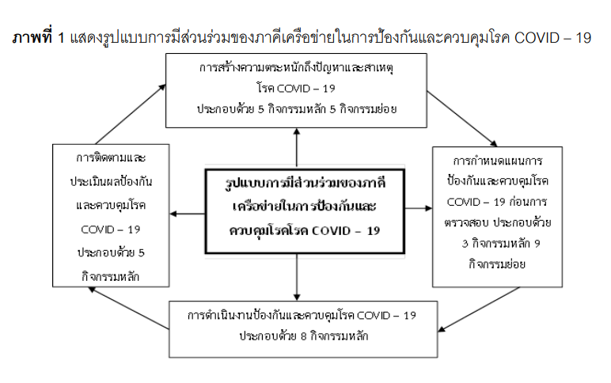
อภิปรายและสรุปผลการวิจัย (Discussion and Conclusion)
การพัฒนารูปแบบการมีส่วนร่วม ของภาคีเครือข่ายในการป้องกัน และควบคุม โรค COVID - 19 จากการศึกษาลักษณะ ประชากร ด้านการค้นหาสภาพปัญหาของโรค พบว่า ภาคีเครือข่ายมีส่วนร่วมในการสำรวจ ชุมชนเพื่อการค้นหาปัญหา และสาเหตุของ โรคอยู่ในระดับต่ำ ดังนั้น ต้องส่งเสริมการมี ส่วนร่วมของภาคีเครือข่าย เพื่อให้เกิดการมีส่วนร่วมในการหาแนวทางในการแก้ไข ปัญหาโรค และเพื่อการวางแผนการป้องกัน และควบคุมโรค ซึ่งหากภาคีเครือข่ายได้ ดำเนินกิจกรรมตามขั้นตอนนี้แล้วจะทำให้ สามารถวิเคราะห์ปัญหาพื้นที่ได้อย่างถูกต้องแล้วนำไปวางแผนการดำเนินงานป้องกัน ควบคุมโรคได้อย่างมีประสิทธิภาพซึ่งจะสอดคล้องกับการศึกษาของกาญจนา ปัญญาธร, กฤษณา ทรัพย์สิริโสภา, กมลทิพย์ ตั้งหลักมั่นคง และ วรรธนี ครองยุติ (2563)9 ศึกษาการมีส่วนร่วมของชุมชนในการป้องกัน โรค COVID - 19 พบว่า บุคลากรทางสุขภาพ และหน่วยงานที่เกี่ยวข้องควรนำกระบวนการ มีส่วนร่วมของชุมชน ตั้งแต่การสร้างแบบสำรวจการกำหนดพื้นที่ และทีมงานสำรวจ แล้วนำไปสู่การวางแผนการดำเนินงาน กำหนดกิจกรรมเพื่อแก้ไขปัญหาร่วมกับเจ้าหน้าที่สาธารณสุขบนพื้นฐานของชุมชน และภูมิปัญญาท้องถิ่น เพื่อนำไปสู่ผลลัพธ์ที่ดี ในการดำเนินงาน ด้านการวางแผนการป้องกันและควบคุมโรค พบว่า ภาคีเครือข่าย มีส่วนร่วมในการกำหนดกิจกรรม วิธีการ แผนการถ่ายทอดองค์ความรู้ด้านการป้องกัน และควบคุมโรค และการมีส่วนร่วมในการ กำหนดกิจกรรม วิธีการแผนการประชาสัมพันธ์ หลักเกณฑ์การตรวจคัดกรองการเดินทาง ออกนอกพื้นที่ควบคุมสูงสุดและเข้มงวดเพื่อ ป้องกัน และควบคุมโรค COVID - 19 ให้แก่ ประชาชน ร้อยละ 64.76 เท่ากัน ซึ่งหากทุก กลุ่ม ทุกเครือข่ายได้มีส่วนร่วมในการดำเนิน กิจกรรมดังกล่าวอย่างสม่ำเสมอและต่อเนื่อง จะทำให้การดำเนินการป้องกัน และควบคุมโรค COVID - 19 เป็นไปอย่างมีประสิทธิภาพ ซึ่งสอดคล้องกับการศึกษาของระนอง เกตุดาว, อัมพร เที่ยงตรงดี และภาสินี โท อินทร์ (2563)10 ศึกษาการพัฒนารูปแบบการ เฝ้าระวัง ป้องกันและควบคุมโรค COVID - 19 โรงพยาบาลส่งเสริมสุขภาพตำบล จังหวัดอุดรธานี พบว่า ปัจจัยแห่งความสำเร็จ คือ การมีส่วนร่วมของคณะกรรมการพัฒนาคุณภาพชีวิตอำเภอและภาคีเครือข่ายอย่าง เข้มแข็ง ภายใต้ “คนอุดรไม่ทอดทิ้ง กันฝ่าฟัน โควิด” โดยสื่อสารข้อมูล ความรู้รวดเร็วด้วย เทคโนโลยีทันสมัย ข้อเสนอแนะสามารถนำรูปแบบดังกล่าวไปประยุกต์ใช้ตามบริบทพื้นที่โดยการมีส่วนร่วมของภาคีเครือข่ายด้านการดำเนินการป้องกันและควบคุมโรค COVID - 19 พบว่า กลุ่มตัวอย่างมีส่วนร่วม ในการแนะนำให้ประชาชนสวมหน้ากาก อนามัยเมื่อไปในชุมชน หรือพื้นที่เสี่ยงต่อการติดเชื้อ COVID - 19 และการมีส่วนร่วม ในการแนะนำให้ประชาชนล้างมือบ่อย ด้วย สบู่หรือใช้แอลกอฮอล์เจลถูเช็ดมือเมื่อสัมผัสกับสิ่งของที่ใช้ร่วมกันโดยเฉพาะในที่สาธารณะไม่นำมือมาสัมผัสเยื่อบุตา จมูก ปาก เพื่อป้องกันการติดเชื้อ สอดคล้องกับ การศึกษาของธานี กล่อมใจ, จรรยา แก้วใจบุญ และทักษิกา ชัชวรัตน์ (2563)11 ศึกษาความรู้ และพฤติกรรมของประชาชนเรื่องการป้องกัน ตนเองจากการติดเชื้อไวรัสโคโรนา สายพันธุ์ ใหม่ 2019 พบว่า พฤติกรรมที่ควรส่งเสริมการป้องกันและควบคุมโรค COVID - 19 คือ การสวมหน้ากากอนามัย ล้างมือด้วยเจล แอลกอฮอล์ความเข้มข้นอย่างน้อย 70% เมื่อต้องออกไปที่สาธารณะและเว้นระยะห่างจากผู้อื่น 1-2 เมตร และ ด้านการติดตามและประเมินผลพบว่า การประเมินผลจะทำให้ภาคีเครือข่ายได้รับทราบถึงประสิทธิภาพและประสิทธิผลในการดำเนินงานป้องกัน และควบคุมโรคที่ได้ร่วมกันดำเนินกิจกรรมตามแผนที่วางไว้ ซึ่งสอดคล้องกับนิยามของ เดชา บัวเทศ, วันเพ็ญ บัวเทศ และระพีพร บูรณคุณ (2547: 43)12 และบัณฑร อ่อนค า (2539: 116)13 ที่กล่าวว่า การมีส่วนร่วมใน การประเมินผลเป็นขั้นตอนที่ประชาชนมีส่วนร่วมในการตรวจสอบผลงานที่ได้ทำลงไปว่า บรรลุวัตถุประสงค์ที่กำหนดไว้หรือไม่เพียงใด และเพื่อที่จะตัดสินใจว่าจะดำเนินงานไปข้างหน้า หรือหยุดพักเพื่อการปรับปรุงวิธีการ ดำเนินงานใหม่รูปแบบการมีส่วนร่วมของภาคีเครือข่ายในการป้องกันและควบคุมโรค COVID - 19 ได้ถูกทำการประเมิน 3 ด้าน ได้แก่ ด้านความเหมาะสมด้านความเป็นไป ได้ และด้านการยอมรับได้ ซึ่งผลการประเมิน พบว่า รูปแบบการมีส่วนร่วนร่วมของภาคีเครือข่ายในการป้องกันและควบคุมโรคติดเชื้อไวรัสโคโรนา 2019 (COVID - 19) ที่ถูกนำไปทดลองใช้มีความเหมาะสม มีความเป็นไปได้และมีการยอมรับได้ ทั้ง 3 ด้านอยู่ในระดับมาก ซึ่งการที่ภาคีเครือข่ายตำบลป่าชัน อำเภอพลับพลาชัย จังหวัดบุรีรัมย์ ให้คะแนนการประเมินรูปแบบการมีส่วนร่วนร่วมของภาคีเครือข่ายในการป้องกันและควบคุมโรคติดเชื้อไวรัสโคโรนา 2019 (COVID - 19) ทั้ง 3 ด้านอยู่ในระดับมาก อาจเนื่องจากหน่วยงานที่เกี่ยวข้องในพื้นที่ ได้แก่ คณะกรรมการพัฒนาคุณภาพชีวิตระดับอำเภอ (พชอ.) สำนักงานสาธารณสุขอำเภอพลับพลาชัย โรงพยาบาลพลับพลาชัย โรงพยาบาลส่งเสริมสุขภาพตำบลบ้านป่าชัน (รพ.สต.) องค์การบริหารส่วนตำบลป่าชัน ( อ บ ต . ) และผู้นำชุมชนได้ให้ความสำคัญ และให้ความร่วมมือในการดำเนินกิจกรรมทุกขั้นตอนโดยทุกหน่วยงาน ทั้งภาครัฐ และเอกชน และประชาชนในพื้นที่ให้การสนับสนุนทั้งทางด้านวิชาการ และวัสดุ อุปกรณ์ในการดำเนินกิจกรรมป้องกัน และควบคุมโรคติดเชื้อไวรัสโคโรนา 2019 (COVID - 19) จึงทำให้ภาคีเครือข่ายในพื้นทีเกิดความพึงพอใจต่อรูปแบบการมีส่วนร่วมทั้งทางด้านความเหมาะสมด้านความเป็นไปได้ และด้านการยอมรับได้
ผลการพัฒนารูปแบบการมีส่วนร่วมของภาคีเครือข่ายในการป้องกันและควบคุม โรค COVID - 19 ประกอบด้วย 4 ขั้นตอน ซึ่ง รูปแบบมีความแตกต่างจากแนวคิดของเดชา บัวเทศ, วันเพ็ญ บัวเทศ และระพีพร บูรณคุณ (2547: 43) ที่ได้กล่าวไว้ว่า ขั้นตอนการมีส่วน ร่วมมี 5 ขั้นตอน คือ ขั้นตอนที่ 1 การมีส่วนร่วมในกระบวนการวิเคราะห์ชุมชน ขั้นตอนที่ 2 การมีส่วนร่วมในกระบวนการวางแผนดำเนินการ ขั้นตอนที่ 3 การมีส่วนร่วมในกระบวนการดำเนินงาน ขั้นตอนที่ 4 การมีส่วนร่วมในกระบวนการประเมินผลการดำเนินงาน ขั้นตอนที่ 5 การมีส่วนร่วมในกระบวนการรับผลประโยชน์ และมีความ แตกต่างจากแนวคิดของบัณฑร อ่อนค า (2539: 116) ที่กล่าวว่า การมีส่วนร่วมในการ พัฒนา มี 5 ขั้นตอน ได้แก่ ขั้นที่ 1 ขั้นมีส่วน ร่วมในการค้นหาปัญหาและสาเหตุของปัญหาในชุมชน ขั้นที่ 2 ขั้นมีส่วนร่วมใน การวางแผน ขั้นที่ 3 ขั้นมีส่วนร่วมในการดำเนินงานพัฒนาขั้นที่ 4 ขั้นมีส่วนร่วมในการ รับผลประโยชน์จากการพัฒนา และขั้นที่ 5 ขั้นมีส่วนร่วมในการประเมินผลการพัฒนาซึ่งขั้นตอนการมีส่วนร่วมที่ผู้วิจัยได้พัฒนาขึ้นที่แตกต่างไปนั้นเนื่องจากไม่มีขั้นตอนการมีส่วนร่วมในการรับผลประโยชน์ ซึ่งผู้วิจัยคิดว่าผลประโยชน์ที่ได้รับจากการมีส่วนร่วมในการดำเนินการตามขั้นตอนทั้ง 4 ขั้นตอน จะส่งผลให้ประชาชนหรือชุมชนได้รับผลประโยชน์โดยทางตรงหรือทางอ้อมอย่างเป็นรูปธรรมอยู่แล้ว จึงไม่ได้ระบุ หรือกำหนดไว้แต่รูปแบบที่ผู้วิจัยพัฒนาขึ้นมีความสอดคล้องกับแนวคิดของอคิน รพีพัฒน์ (2547: 49)14 , ปาริชาติ บัวเจริญ (2551: 67)15 ที่มีการกล่าวถึงขั้นตอนการมีส่วนร่วมของชุมชน ซึ่งมี 4 ขั้นตอน ได้แก่ ขั้นตอนที่ 1 การ มีส่วนร่วมในการค้นหาปัญหา และสาเหตุของปัญหาภายในชุมชนขั้นตอนที่ 2 การมี ส่วนร่วมในขั้นการวางแผนการดำเนินงาน ขั้นตอนที่ 3 การมีส่วนร่วมในการดำเนินงานและขั้นตอนที่ 4 การมีส่วนร่วมในการ ประเมินผลการดำเนินงาน ซึ่งสามารถ นำมาใช้ได้อย่างมีประสิทธิภาพ เมื่อนำรูปแบบนี้ไปทดลองใช้ในพื้นที่ตำบลป่าชัน อำเภอพลับพลาชัย จังหวัดบุรีรัมย์ พบว่า ภาคีเครือข่ายมีส่วนร่วมในการค้นหาปัญหาและสาเหตุมีส่วนร่วมในการวางแผนแก้ไข มีส่วนร่วมในการดำเนินการและมีส่วนร่วมในการติดตามประเมินผลการดำเนินงานอย่างเข้มแข็ง ทุกขั้นตอน อีกทั้ง ผู้นำชุมชนและอาสาสมัครสาธารณสุขประจำหมู่บ้าน (อสม.) ยังได้ดำเนินการประชาสัมพันธ์ข้อมูลความรู้เรื่อง โรค COVID - 19 แก่ประชาชนในพื้นที่ทาง หอกระจ่ายข่าวประจำหมู่บ้านในตอนเช้า ทุกวัน มีส่วนร่วมเฝ้าระวัง คัดกรองกลุ่มเสี่ยง ส่งผลให้จำนวนผู้ติดเชื้อโรค COVID - 19 มีจำนวนลดลงอย่างชัดเจน

ข้อเสนอแนะ
1. เชิงนโยบาย
1) ควรบูรณาการการดำเนินงานร่วมกันของภาคีเครือข่ายให้สอดคล้องกับวิถีชีวิตและบริบทของพื้นที่ไม่ก่อให้เกิดความยุ่งยากต่อการดำเนินชีวิตประจำวันและควรส่งเสริมให้มีการใช้อุปกรณ์ในการป้องกันและ ควบคุมโรคอย่างพอเพียง
2) ควรส่งเสริมการประสานความร่วมมือกับหน่วยงานที่เกี่ยวข้อง ไม่ว่าจะเป็น ภาครัฐ เอกชน หรือชุมชน ให้เข้ามามีส่วน ร่วมครบทุกมิติ
2. เชิงการนำไปใช้
1)รูปแบบการมีส่วนร่วนร่วมของภาคี ในการวิจัยครั้งนี้มีทั้งหมด 4 ขั้นตอน หากมี การเพิ่มขั้นตอนอีก 1 ขั้นตอน คือขั้นตอนที่5 เป็นขั้นตอนการมีส่วนร่วมในกระบวนการรับผลประโยชน์ซึ่งเป็นขั้นตอนที่ภาคีเครือข่ายและประชาชนจะได้รับผลตอบแทนจากการเข้า ไปร่วมกิจกรรม โดยเป็นสิ่งของ หรือสิ่งตอบ แทนทางด้านจิตใจ จะท าให้ประชาชนเกิด ความภาคภูมิใจที่เห็นชุมชนเกิดการพัฒนา และยังเป็นเครื่องตัดสินใจที่สำคัญมากต่อ การเข้าร่วมกิจกรรมในครั้งต่อไป
2) เครือข่ายขาดความรู้ความเข้าใจ ในการวิเคราะห์ปัญหา และสาเหตุปัญหา ของโรค COVID - 19 ด้านการจัดทำแผนการ ป้องกัน และควบคุมโรค หน่วยงานที่เกี่ยวข้อง ในพื้นที่จำเป็นต้องให้ความรู้ความเข้าใจแก่ ภาคีเครือข่ายและประชาชนในพื้นที่ให้เกิดการมีส่วนร่วมตามรูปแบบทั้ง 4 ขั้นตอน โดยอาจจัดประชุมถ่ายทอดความรู้ หรือ การประชาสัมพันธ์ข้อมูลข่าวสารอย่างทั่วถึง และสม่ำเสมอ
3) หน่วยงานสาธารณสุข และองค์กร ปกครองส่วนท้องถิ่นต้องให้การสนับสนุน งบประมาณ และวัสดุอุปกรณ์ในการดำเนิน กิจกรรมการป้องกัน และควบคุมโรคCOVID -19 ของภาคีเครือข่ายอย่างเพียงพอและมี ประสิทธิภาพ เพื่อนำไปใช้ในการป้องกัน และควบคุมโรคของภาคีเครือข่าย เมื่อเกิดการระบาดได้อย่างทันเหตุการณ์

กิตติกรรมประกาศ (Acknowledgement)
ขอขอพระคุผู้ทรงคุณวุฒิ คณะกรรมการพัฒนาคุณภาพชีวิตระดับ อำเภอ/ตำบล อาสาสมัครสาธารณสุขประจำหมู่บ้าน กำนัน ผู้ใหญ่บ้าน บุคลากรจากองค์การบริหารส่วนตำบลป่าชัน บุคลากรจากโรงพยาบาลส่งเสริมสุขภาพตำบลบ้านป่าชัน บุคลากรจากสำนักงานสาธารณสุขอำเภอพลับพลาชัย และ บุคลากรจากโรงพยาบาลพลับพลาชัย ทุกท่าน ที่มีส่วนทำให้การวิจัยครั้งนี้สำเร็จลุล่วงไปได้ด้วยดี

เอกสารอ้างอิง (Reference)
1. กรมควบคุมโรค กระทรวงสาธารณสุข. รายงานโรคติดเชื้อไวรัสโคโรนา 2019 (COVID-19). กรุงเทพฯ: โรงพิมพ์ชุมนุม สหกรณ์การเกษตรแห่งประเทศไทย; 2563
2. World Health Organization. Report of the WHO-China Joint Mission on Coronavirus Disease 2019 (COVID-19). [Online]. 2020. [cited 2 April2021]; Available from: https://www.who.int/ docs/default-source/coronaviruse/whochina-joint-mission-on-covid-19-finalreport.pdf.
3. กรมควบคุมโรค กระทรวงสาธารณสุข รายงานสถานการณ์โรคติดเชื้อไวรัส โคโรนา 2019 ฉบับที่575 [อินเทอร์เน็ต]. 2564. [ เข้าถึงเมื่อ 25 มกราคม 2564]; เข้าถึงได้จาก: https://ddc.moph.go.th/ viralpneumonia/situation_more.php.
4. สุรชัย โชคครรชิตไชย. การระบาดของ ไวรัสโคโรนา (โควิด-19) ในประเทศไทย. วารสารสมาคมเวชศาสตร์ป้องกันแห่ง ประเทศไทย. 2563; 10(1): 12-15.
5. ศูนย์ปฏิบัติการภาวะฉุกเฉินด้านการแพทย์ และสาธารณสุข กระทรวงสาธารณสุข. รายงานสถานการณ์โรคติดเชื้อไวรัส โคโรนา [อินเทอร์เน็ต]. 2564. [เข้าถึงเมื่อ 23 ม ก ร า ค ม 2564]; เข้าถึง ได้จาก : https://ddc.moph.go.th/viralpneumonia/ file/situation/situation-no7-100163.pdf.
6. บัญชา เกิดมณี, สุรชัย ธรรมทวีธิกุล, ญานพินิจวชิรสุรงค์, บดินทร์ชาติสุขบท, และสมบัติ ทีฆทรัพย์.แนวคิดและทิศ ทางการแก้ปัญหาโควิด -19. วารสารก้าว ทันโลกวิทยาศาสตร์. 2563; 20(1): 1-12

สรุปคะแนนประเมินโรงพยาบาลส่งเสริมสุขภาพตำบลติดดาว ปี 2565

ลำ  ดับ | เกณฑ์ | น้ำหนัก | คะแนนเต็ม | คะแนนประเมิน | ร้อยละ | คะแนน X น้ำหนัก | คะแนนที่ได้ | ผ่านตามเกณฑ์ ตามหมวด
1 | หมวด 1 การนำองค์กรและการจัดการที่ดี | 25 | 60 | 53 | 88.33 | 2,280.33 | 22.08 | ผ่าน
1 | 1.1 ภาวะผู้นำ การนำ ธรรมภิบาล | 5 | 5 | 4
1 | 1.2 แผนปฏิบัติการด้านสุขภาพ | 5 | 10 | 8
1 | 1.3 ระบบบริการจัดการที่สำคัญ | 10 | 40 | 37
 | 1.4 การสนับสนุนทีมพี่เลี้ยงเพื่อพัฒนาตามเกณฑ์ รพ.สต.ติดดาว | 5 | 5 | 4
2 | หมวด 2 ประสานงานดีภาคีมีส่วนร่วม  การให้ความสำคัญกับ ประชากรเป้าหมาย ชุมชน และผู้มีส่วนได้เสีย | 15 | 5 | 4 | 80.00 | 1200.00 | 12 | ผ่าน
3 | หมวด 3 บุคลากรดีการมุ่งเน้นทรัพยากรบุคคล | 10 | 5 | 4 | 80.00 | 800.00 | 8.00 | ผ่าน
4 | หมวด 4 บริการดีการจัดการระบบบริการครอบคลุมประเภทและประชากรทุกกลุ่มวัย | 30 | 299 | 274.2 | 91.70 | 2,751.17 | 27.51 | ผ่าน
4 | 4.1 จัดการตามสภาพปัญหาชุมชน (ODOP/OTOP) | 2 | 5 | 4.5
4 | 4.2 การบริการในสถานบริการ  (บทบาทเจ้าหน้าที่) | 9 | 30 | 24.5
4 | 4.3 การจัดบริการทันตสาธารณสุข/ทันตกรรม | 1 | 5 | 5
4 | 4.4 การบริการแพทยแผนไทย/กายภาพบําบัด | 2 | 10 | 5
 | 4.5 การบริการในชุมชน | 4 | 10 | 10
 | 4.6 การจัดบริการเภสัชกรรม RDU และ งานคุมครองผูบริโภค (คบส.) | 3 | 80 | 75
 | 4.7 ระบบสนับสนุน | 9 | 159 | 145.2
 | 4.7.1 ระบบขอมูลสารสนเทศดานสุขภาพ | 3 | 54 | 45
 | 4.7.2 การปองกันและควบคุมการติดเชื้อ (IC) | 3 | 65 | 63
 | 4.7.3 ระบบคุณภาพและมาตรฐานทางหองปฏิบัติการดานการแพทย  และสาธารณสุข (LAB) | 3 | 40 | 37.2
5 | หมวด 5 ผลลัพธ์ | 20 | 41 | 33 | 82.48 | 1609.74 | 16.09 | ผ่าน
5 | 5.1 บทบาทของบุคคลและครอบครัว  ในการดูแลตนเอง(Self Care) | 5 | 16 | 14
5 | 5.2 ผลลัพธตามตัวชี้วัด (OTOP) | 5 | 5 | 3
5 | 5.3 นวัตกรรม งานวิจัยการจัดการองค์ความรู้ | 5 | 15 | 12
5 | 5.4 นวัตกรรม งานวิจัยการจัดการองค์ความรู้ | 5 | 5 | 4
คะแนนรวม |  | 100 | 410 | 367.7 | 89.80 | 8980.48 | 89.80

จากตาราง พบว่า คะแนนประเมินตนเองโรงพยาบาลส่งเสริมสุขภาพตำบลติดดาว ได้คะแนนทั้ง 5หมวดมากกว่า 80% และคะแนนรวม 89.80 %

คำนำ

ระบบสุขภาพของประเทศไทยขยายการเข้าถึงบริการสุขภาพ โดยมีการสร้างสถานีอนามัย ครอบคลุมในทุกพื้นที่ทั่วประเทศ ปัจจุบันสถานีอนามัยได้ปรับเปลี่ยนมาเป็นโรงพยาบาลส่งเสริมสุขภาพตำบล (โรงพยาบาลส่งเสริมสุขภาพตำบลบ้านป่าชัน) ได้มีการยกระดับการให้บริการด้านการส่งเสริม ป้องกัน รักษา ฟื้นฟู รวมถึงงานคุ้มครองผู้บริโภค ทำให้ประชาชนได้รับบริการสุขภาพปฐมภูมิอย่างครอบคลุม ครบถ้วน และสำคัญที่สุดคือมีคุณภาพมาตรฐาน กระทรวงสาธารณสุขกำหนดยุทธศาสตร์พัฒนาความเป็นเลิศโดยการพัฒนาคุณภาพโรงพยาบาลส่งเสริมสุขภาพตำบลบ้านป่าชันเป็นประเด็นสำคัญในยุทธศาสตร์ที่ 2 ระบบบริการ เรียกว่า โรงพยาบาลส่งเสริมสุขภาพตำบลบ้านป่าชันติดดาว เนื้อหาหลักประกอบด้วยเกณฑ์การประเมินคุณภาพโรงพยาบาลส่งเสริมสุขภาพตำบลบ้านป่าชัน 5 ดาว 5 ดี และแนวทางการดำเนินงานการประเมินโรงพยาบาลส่งเสริมสุขภาพตำบลบ้านป่าชันในปี 2565 โดยหน่วยงานระดับต่าง ๆ ของกระทรวงสาธารณสุข
ระบบบริการปฐมภูมิ (CUP)พลับพลาชัยได้มีการพัฒนาและฟื้นฟูขึ้นหลังจากการปฏิรูประบบบริการสุขภาพเป็นการเปลี่ยนแปลงการจัดระบบบริการปฐมภูมิเริ่มตั้งแต่การกำหนดให้มีศูนย์สุขภาพชุมชนให้เป็นหน่วยบริการใกล้บ้านใกล้ใจประชาชนสามารถเข้าถึงได้สะดวกและได้รับบริการขั้นพื้นฐานที่ดีมีคุณภาพมาตรฐานจึงได้กำหนดนโยบายตามแนวทางการพัฒนาโรงพยาบาลส่งเสริมสุขภาพตำบลติดดาว (โรงพยาบาลส่งเสริมสุขภาพตำบลบ้านบ้านป่าชันติดดาว) ปี 2565กระทรวงสาธารณสุข โรงพยาบาลส่งเสริมสุขภาพตำบลบ้านป่าชันเล็งเห็นความสำคัญของการพัฒนาคุณภาพของหน่วยบริการปฐมภูมิในรูปแบบของเครือข่ายบริการโดยมุ่งเน้นเชื่อมโยงระบบบริการระหว่างปัจจัยนำเข้ากระบวนการบริการรวมทั้งการบริหารจัดการซึ่งจะทำให้เกิดการจัดการเป็นระบบทั้งองค์กรโดยใช้เกณฑ์คุณภาพโรงพยาบาลส่งเสริมสุขภาพตำบลติดดาวเป็นแนวทางในการดำเนินงานมาตรฐานประกอบด้วย 5 ส่วน ต่อไปนี้ คือ บริหารดี ประสานงานดี ภาคีมีส่วน ร่วม บุคลากรดี บริการดี ประชาชนมีสุขภาพดี (5 ดาว 5 ดี) โดยสรุปรวบรวม วิเคราะห์ข้อมูล ผลการปฏิบัติงาน และเอกสารในส่วนที่เกี่ยวข้อง เพื่อให้ได้ข้อมูลที่ถูกต้องสมบูรณ์ ซึ่งจะเป็นประโยชน์และแนวทางในการปฏิบัติงาน ของท่านที่สนใจต่อไป
เครือข่ายสุขภาพโรงพยาบาลส่งเสริมสุขภาพตำบลบ้านป่าชัน หวังเป็นอย่างยิ่งว่าเอกสารฉบับนี้ จะก่อให้เกิดประโยชน์และเป็นแนวทางต่อผู้ปฏิบัติงานด้านสาธารณสุขและด้านอื่น ๆ

ทีมสุขภาพโรงพยาบาลส่งเสริมสุขภาพตำบลบ้านป่าชัน
1 สิงหาคม 2565
สารบัญ

เรื่อง หน้า

คำนำ
สารบัญ
ข้อมูลหน่วยบริการปฐมภูมิ 2
ส่วนที่ 1 บริบทชุมชน(Context) 5
ส่วนที่ 2 เกณฑ์คุณภาพโรงพยาบาลส่งเสริมสุขภาพตำบลติดดาว 23
หมวด 1 การนำองค์กรและการจัดการที่ดี 23
หมวด 2 การให้ความสำคัญกับ ประชากรเป้าหมาย ชุมชนและผู้มีส่วนได้เสีย 42
หมวด 3 การมุ่งเน้นทรัพยากรบุคคล 44
หมวด 4 การจัดการระบบบริการครอบคลุมประเภทและประชากรทุกกลุ่มวัย 47
หมวด 5 ผลลัพธ์ 50
นวัตกรรม R2R 55
สรุปคะแนนประเมินโรงพยาบาลส่งเสริมสุขภาพตำบลติดดาว ปี 2565 66

ฐานข้อมูล ผู้รับบริการ ตรงตาม กลุ่มวัย (ประเมินจาก เอกสารหรือ Electronic file)
ช่องทางการเข้าถึง บริการเชิงรุก เชิง รับ และช่องทาง การสื่อสาร (โทรศัพท์, Line, สื่อประชาสัมพันธ์)
Flow chart การบริการ ของ FCT ทุกระดับ เชื่อมโยงกับ แม่ข่ายและ ชุมชน
CPG รายบริการที่ สนับสนุนจาก แม่ข่าย (ไม่เกิน 5 ปี) และระบบ ส่งต่อ
เครื่องมือที่สอดคล้องกับการบริการ (การบำรุง รักษา หมุนเวียน)
บุคลากร สามารถ ให้บริการได้ สอดคล้องกับ การบริการ
การลงข้อมูล (Electronic file) ที่ ให้บริการ/ Family Folder (ตามบริบทสถานบริการ)

